Восточно-Казахстанский технический университет
имени Д. Серикбаева

УДК 669.213.63:669.334 На правах рукописи

КАСЫМОВА ДИНАРА БЕКЖАНОВНА

Исследования по снижению отрицательного влияния медьсодержащих компонентов на показатели цианидного выщелачивания золотосодержащих руд

8D07202 – Металлургия

Диссертация на соискание степени
доктора философии (PhD)

Научные консультанты:
Доктор PhD,
ассоциированный профессор, профессор «Международной школы инженерии»
Әділқанова Меруерт Әділқанқызы НАО «Восточно-Казахтанский технический университет имени Д.Серикбаева».

к.т.н., заместитель директора
по прикладным исследованиям и испытаниям
Кушакова Лариса Борисовна
Филиала РГП «НЦ КПМС РК»
«Восточный научно-исследовательский горно-металлургический институт цветных металлов».

д.т.н., старший научный
сотрудник, заведующий кафедрой
Мамяченков Сергей Владимирович
Уральского Федерального Университета имени первого Президента
России Б.Н. Ельцина.

Республика Казахстан
Усть-Каменогорск, 2026

СОДЕРЖАНИЕ

НОРМАТИВНЫЕ ССЫЛКИ……………………………………………... |  | 4
ОПРЕДЕЛЕНИЯ…………………………………………………………… |  | 5
ОБОЗНАЧЕНИЯ И СОКРАЩЕНИЯ……………………………………. |  | 6
ВВЕДЕНИЕ…………………………………………………………………. |  | 7
1 | ОБОСНОВАНИЕ ВЫБРАННОГО НАПРАВЛЕНИЯ ИССЛЕДОВАНИЯ……………………………………………….. | 15
1.1 | Анализ современных способов переработки золотосодержащих руд в мире…………………………………………………………... | 16
1.2 | Методы повышения экономической и экологической эффективности процесса выщелачивания переработки золотомедной руды…………….…………………………………... | 21
1.3 | Способы регенерации цианида с получением медных продуктов и обеззараживания отработанных продуктивных растворов…….................................................................................... | 25
 | Выводы по разделу 1 и постановка задач исследования………... | 30
2 | ОБЪЕКТЫ И МЕТОДЫ ИССЛЕДОВАНИЯ ………………... | 33
2.1 | Методика проведения экспериментов по измельчаемости и цианидному выщелачиванию руды в бутылочных агитаторах в открытом цикле …………................................................................. | 36
2.2 | Методика проведения исследования цианидного выщелачивания руды в замкнутом цикле …………..................... | 37
2.3 | Методика проведения полупромышленных испытаний гидрометаллургической переработки золотомедной руды на опытно-промышленной установке………………………………... | 39
3 | РАЗРАБОТКА СХЕМЫ ПЕРЕРАБОТКИ ЗОЛОТОМЕДНОЙ РУДЫ МЕТОДОМ СОРБЦИОННОГО ВЫЩЕЛАЧИВАНИЯ …………………………………………… | 42
3.1 | Характеристика исходного сырья……………………………........ | 42
3.2 | Результаты экспериментов по измельчаемости пробы золотомедной руды……….………………………………………... | 49
3.3 | Результаты лабораторных исследований по выщелачиванию руды в бутылочных агитаторах ………………………………… | 54
3.4 | Результаты лабораторных исследований по цианидному выщелачиванию руды в замкнутом цикле ……………………… | 56
3.5 | Результаты полупромышленных испытаний гидрометаллургической переработки золотомедной руды……... | 60
 | Выводы по разделу 3………….…………………………………… | 69
4 | МАТЕМАТИЧЕСКОЕ МОДЕЛИРОВАНИЕ ПРОЦЕССА ОСАЖДЕНИЯ МЕДИ ИЗ РАСТВОРОВ СОРБЦИОННОГО ВЫЩЕЛАЧИВАНИЯ ЗОЛОТОМЕДНОЙ РУДЫ…………... | 75
4.1 | Изучение степени осаждения меди из растворов цианидного выщелачивания методом вероятностно-детерминированного планирования эксперимента………………..................................... | 75
4.2 | Изучение степени осаждения меди из растворов цианидного выщелачивания методом машинного обучения (AdaBoost)……. | 83
4.3 | Термодинамические аспекты процесса выщелачивания золота и меди из золотомедной руды ……………………………………… | 87
4.4 | Прогнозируемая экономическая оценка разработанной технологии………………………………………………………….. | 94
 | Выводы по разделу 4…………………..…………………………... | 100
ЗАКЛЮЧЕНИЕ……………………………………………………………... |  | 103
СПИСОК ИСПОЛЬЗОВАННЫХ ИСТОЧНИКОВ…………………….. |  | 106
ПРИЛОЖЕНИЕ А – Акт о проведении испытаний……………………... |  | 116
ПРИЛОЖЕНИЕ Б – Минералогическое описание золотомедной руды.. |  | 119
ПРИЛОЖЕНИЕ В – Письмо поддержки ТОО «КЭМП - ВОСТОК»…... |  | 134
ПРИЛОЖЕНИЕ Г– Акт внедрения в учебный процесс……………….... |  | 135
ПРИЛОЖЕНИЕ Д – Патент на полезную модель……………………….. |  | 136

НОРМАТИВНЫЕ ССЫЛКИ

В настоящей диссертации использованы ссылки на следующие стандарты:
ГОСО, утвержденный приказом Министра науки и высшего образования Республики Казахстан от 20 июля 2022 года № 2 - Государственный общеобязательный стандарт послевузовского образования.
Правила присуждения ученых степеней, утвержденные приказом МОН РК от 14 апреля 2022 года № 144.
ГОСТ 7.32-2001 – Система стандартов по информации, библиотечному и издательскому делу. Отчет о научно-исследовательской работе. Структура и правила оформления.
ГОСО РК 5.04.034-2011 – Государственный общеобязательный стандарт образования Республики Казахстан. Послевузовское образование. Докторантура. Основные положения.
ГОСТ 7.12-93 – Система стандартов по информации, библиотечному и издательскому делу. Библиографическая запись. Сокращение слов на русском языке. Общие требования и правила.
ГОСТ ИСО/МЭК 17025-2009. Общие требования к компетентности испытательных и калибровочных лабораторий.

ОПРЕДЕЛЕНИЯ

В настоящей диссертации применяют следующие термины с соответствующими определениями:
Выщелачивание – гидрометаллургическая операция, основанная на переводе в раствор одного или нескольких компонентов из твердого вещества.
Золотомедная руда – золотосодержащая руды типа В по классификации В.В. Лодейщикова являются упорными к цианированию из-за присутствия цианисидов — медьсодержащих минералов, растворимых в цианиде натрия. Медь не только представляет собой попутный ценный компонент, но и является вредной примесью, поскольку увеличивает расход цианида и снижает эффективность извлечения золота.
Preg-robbing – процесс, при котором золото адсорбируется на поверхности или в структуре углеродистых и глинистых минералов, что приводит к снижению его извлечения при переработке руд и концентратов.
Сорбция – это процесс поглощения вещества из окружающей среды одним веществом (сорбентом), которое может накапливаться как на поверхности (адсорбция), так и в объеме (абсорбция).
Десорбция – это обратный процесс удаления поглощенного вещества с поверхности сорбента или из его объема, например, при изменении условий окружающей среды.
Магнетит – FeO∙Fe₂O₃ - широко распространённый минерал чёрного цвета из класса оксидов, природный оксид железа (II, III).
Халькопирит – CuFeS₂ - двойной сульфид меди и железа.
Пирит – FeS₂ - дисульфид железа.
Борнит – Cu₅FeS₄ - сульфид меди и железа.
Халькозин – Cu₂S - сульфид меди.
Ковеллин – CuS - сульфид меди.
Математическая модель – описание с помощью математических формул соотношений между количественными характеристиками объекта моделирования.

ОБОЗНАЧЕНИЯ И СОКРАЩЕНИЯ

$USD/ozв | Обозначение цены за тройскую унцию в долларах США, которая используется на мировых биржах для торговли драгоценными металлами
pH | Показатель кислотности среды
Eh | Окислительно-восстановительный потенциал
CIL | Технология, которая объединяет процессы выщелачивания золота и его одновременную сорбцию активированным углем
EDTA | (C₁₀H₁₆N₂O₈) — этилендиаминтетрауксусная кислота, хелатообразующий реагент
WAD | Форма токсичного цианида, который может высвобождаться из своих комплексных соединений, в отличие от других, более стабильных форм (Weakly Acid Dissociable cyanide)
AVR | Процесс подкисление-возгонка-ренейтрализация (аcidification, volatizion, reabsorption)
SART | Процесс - сульфидизации, подкисления, рециркуляции и уплотнения (sulfidization, acidification, recycling, andthickening)
Sceresini | Гидрометаллургическая технология, применяемая в золотодобывающей промышленности для извлечения золота из  руд и концентратов с высоким содержанием меди
XRD | Рентгенодифракционный анализ
TGA | Термогравиметрический анализ
DSC | Дифференциальная сканирующая калориметрия
NaHS | Гидросульфид натрия
Na₂S | Сульфид натрия
H₂S0₄ | Серная кислота
CuCN | Цианид меди
ВНИИцветмет | Восточный научно-исследовательский горно-металлургический институт цветных металлов
AdaBoost | Ансамблевый метод машинного обучения

ВВЕДЕНИЕ

Оценка современного состояния решаемой научно-технической проблемы
Современный уровень добычи золота по состоянию на конец 2024 года 3300 т/год и мировые запасы в 64000 т [1] создают экономические предпосылки для переработки золотосодержащих руд, ранее считавшихся нерентабельными, с поиском экономически и экологически более привлекательных методов переработки [2]. Несмотря на то, что цианид считается опасным соединением из-за его токсичности [3], большая часть промышленного извлечения золота из золотосодержащей руды осуществляется с помощью процесса щелочного цианирования по причине высокой эффективности цианида [4]. Химическое извлечение золота осуществляется двумя различными операциями: окислительным растворением золота и восстановительным осаждением металлического золота из раствора. При цианировании золота в растворе обычно присутствуют серебро и медь, что приводит к реакции ионов металлов с цианидом (CN⁻) с образованием комплексов. В настоящее время большее количество месторождений помимо золота содержит медь и другие элементы. Как правило, тонкое золото рассеяно минералах-носителях, присутствующих в руде [5]. Даже небольшое количество меди в руде в виде окисленных минералов (порядка десятых долей процента) может снизить экономическую эффективность цианирования [5]. Наиболее характерным из образующихся комплексных соединений, содержащих медь, считается 4NaCN·Cu₂(CN)₂ [6]. Разработаны ряд методов разделения золота и меди при переработке золотосодержащих и золотомедных руд [7]. К ним относятся методы селективного выщелачивания золота и меди различными растворителями, а также технологии их раздельного извлечения после коллективного цианирования. Последний подход реализуется осаждением меди специальными реагентами или регулированием кислотно-щелочного равновесия [8,9]. В условиях дефицита цианида натрия особое внимание следует уделять тому, что растворенное золото может взаимодействовать с медьсодержащими минералами, в результате чего часть его теряется вместе с хвостами выщелачивания [10,11]. С целью уменьшения негативных последствий переработки золотомедных руд в промышленности разработаны и внедрены методы, в которые входят, разделение на стадии рудоподготовки, предварительная аэрация [12] и выщелачивание [13], а также предварительная обработка аммиаком [14]. Для повышения эффективности извлечения меди и цианида предлагается интегрированный мембранный процесс [15]. Эффективные и экологичные методы подразумевают использование альтернативных реагентов для выщелачивания, таких как тиосульфат [16], тиоцианат [17], глицин [18]. Процессы обеззараживания цианида также влияют на показатели эффективности процессов переработки золотомедных руд. Все эти методы основаны на восстановлении цианида путем подкисления и/или его деструкции химическим окислением [19]. Тем не менее, несмотря на работы, проводимые в направлении повышения эффективности процессов цианидного выщелачивания, в настоящее время проблема переработки золотомедных руд становиться все более актуальной. К тому же готовые решения в области переработки, уже считающиеся отлаженными и традиционными, тем не менее требуют адаптации под конкретное минеральное сырье. Перед промышленностью стоит ряд проблем, требующих оперативных решений. Увеличение расхода и стоимости обезвреживания цианида, низкое извлечение золота, снижение эффективности адсорбции и электролизного извлечения, а также трудности с измерением концентрации свободного цианида в системе выщелачивания являются основными современными проблемами традиционной цианидной переработки комплексных золотомедных руд [20].
Основание и исходные данные для разработки темы
Основанием для разработки темы является необходимость вовлечения в промышленную переработку золотосодержащих руд месторождений Казахстана с повышенным содержанием меди (далее – золотомедных руд), поскольку в последние два-три десятилетия доля золота, получаемого из технологически простых золотосодержащих руд, неуклонно снижается [21]. Казахстан входит в число 18 стран с наибольшими запасами золота в мире [1, С.83]. Однако с 1990-х годов наблюдается замедление темпов развития золотодобычи в связи с истощением наиболее богатых и перспективных месторождений, снижением качества золотосодержащего сырья и ростом негативного воздействия на окружающую среду [22]. Настоящее исследование будет сосредоточено на золотомедных рудах, поскольку около 20% всех месторождений золота имеют медную минерализацию [23]. В качестве исследуемого материала выбрана золотомедная руда месторождения «Юбилейное». Исходными данными для изучения влияния медьсодержащих компонентов на показатели ее цианидного выщелачивания является характеристика вещественного состава, включающая химический и минералогический состав, формы нахождения золота и меди [24].
Обоснование необходимости проведения научно-исследовательской работы
Работа выполнена в рамках приоритетных направлений развития науки Республики Казахстан на 2025-2027 годы по приоритетному направлению развития науки «Экология, окружающая среда и рациональное природопользование» [25]. Металлургическое производство золота из золотосодержащего сырья является одним из направлений, существенно влияющих на экономику Казахстана. Необходимость повышения эффективности существующих технологий цианидного извлечения золота из золотомедных руд, разработка и адаптация существующих технологий осаждения для извлечения меди в товарную продукцию, регенерации и обеззараживания цианидных растворов под казахстанские золотомедные руды не подлежит сомнению и требует оперативных решений.
Сведения о планируемом научно-техническом уровне разработки, патентных исследованиях и выводы из них
Высокий научно-технический уровень разработки обеспечен применением комплекса современных физико-химических методов исследования, установлением механизмов взаимодействия компонентов системы, получением количественных зависимостей между параметрами процесса и показателями выщелачивания, а также разработкой технологических решений, направленных на повышение извлечения золота и снижение расхода реагентов. Программы моделирования гидрометаллургических процессов и применение машинного обучения на основе ИИ, позволили разработать технологические решения на высоком современном уровне.
В ходе проведенного литературного обзора и патентных исследований было отмечено что минералы меди в рудном сырье представляют собой серьёзное препятствие для эффективного извлечения золота [26-28] и экологии [29-30]. Существующие альтернативные реагенты на основе бромидов [31], гипохлорита [32], тиосульфата [33], серной кислоты [34], аммиака [35] и тиосульфата с алкилтриметилчетвертичной аммониевой солью не могут удовлетворить отечественных производителей по различным причинам. Одни исследователи называют тиосульфат и тиомочевину экологичными реагентами оптимальными для процесса переработки. В других методах утверждается обратное. Применение аммиака также сопряжено с экологическими рисками. Кроме этого, есть требования по климатическим условиям, когда при отрицательных температурах цианид имеет несомненное преимущество. Таким образом, результаты исследований по повышению эффективности процессов переработки золотосодержащих руд цианированием востребованы.
Сведения о метрологическом обеспечении диссертации Диссертационное исследование проводилось на базе лабораторий «ІРГЕТАС» некоммерческого акционерного общества «Восточно-Казахстанский Технический Университет им. Д. Серикбаева». Лаборатория аккредитована на соответствие требованиям ГОСТ ИСО/МЭК 17025-2009 «Общие требования к компетентности испытательных и калибровочных лабораторий» № KZ.T.07.2462 от 31 января 2023 года. Приборы и оборудование использованное при проведении начных изысканий соответствующим образом аттестовано, что обеспечивает точность и достоверность измерений.
Актуальность темы Гидрометаллургические технологические схемы достаточно широко применяются в Казахстане при переработке золотосодержащих руд различных месторождений, в том числе золотомедных руд, и являются наиболее эффективными по сравнению с технологиями обогащения (флотация, гравитация и др.) в силу достижения наиболее высокого извлечения золота в высококачественную товарную продукцию – сплав Доре. Достаточно часто встречающееся сосуществование золота и медных минералов в одном рудном массиве создаёт серьёзные технологические и экономические препятствия для традиционной цианидной технологии извлечения золота, поскольку медь в различных минералогических формах (оксиды, вторичные сульфиды, и др.) способна активно расходовать доступный свободный цианид путём образования устойчивых комплексных соединений, что в итоге приводит к значительному увеличению расхода реагента, снижению извлечения золота и росту операционных затрат [37]. Кроме прямых экономических потерь повышенное содержание меди в растворе выщелачивания вызывает целый ряд сопутствующих технологических проблем: снижение рабочей емкости активированного угля по золоту за счет адсорбции на нем меди, снижение эффективности электролитического осаждения золота (низкий выход по току) и др. Эти эффекты проявляются даже при относительно низких концентрациях цианидрастворимой меди (меди вторичных сульфидов), что делает необходимым раннее и точное минералогическое прогнозирование и внедрение адаптированных методов предварительной подготовки или кондиционирования руды [38]. Актуальность научного поиска связана не только с экономической целесообразностью, но и с экологическими и регуляторными требованиями: повышенное потребления цианида и образование медь-цианидных комплексных соединений осложняют обезвреживание технологических растворов и увеличивают экологические риски, требующие дополнительных затрат на детоксикацию и рекультивацию. Поэтому разработка технологических схем, позволяющих минимизировать взаимодействие меди с цианидом, либо эффективно извлекать медь до цианирования, либо возвращать и восстанавливать цианид в замкнутых циклах, остаётся приоритетной задачей для повышения устойчивости и конкурентоспособности предприятий [39].
Научно-практическая значимость темы определяется сочетанием следующих факторов: 1) необходимости повышения извлечения золота и снижения себестоимости переработки золотомедных руд; 2) задач по улучшению экологической безопасности производств; 3) практической потребности в разработке гибких технологических решений для золотосодержащих руд с повышенным содержанием меди. Проведение фундаментальных исследований и прикладных опытно-промышленных испытаний новых схем имеет важное теоретическое значение и обеспечивает реальную возможность внедрения результатов в производственную практику.
Научная новизна полученных результатов:
- Доказана определяющая роль текстурно-структурных и морфологических особенностей микрозернистых (10–44 мкм) агрегатов халькопирита со вторичными сульфидами меди (борнитом, халькозином, ковеллином) в формировании эффекта пассивации («экранирования») золота и кинетического лимитирования процесса его растворения за счет конкурирующего комплексообразования лабильной меди.
- Установлены физико-химические закономерности распределения ионных форм меди и серы в щелочно-цианистых средах, обосновывающие механизм вывода ионов меди из циркулирующих технологических растворов без введения дополнительных сульфидизаторов, что обеспечивает синергетический эффект снижения накопления нежелательных солевых примесей в оборотной воде.
- Выявлена фундаментальная взаимосвязь между электрохимическими потенциалами сопряженных фаз золота и меди в присутствии недеструктивных лигандов, устанавливающая термодинамические границы селективного выщелачивания благородного металла в присутствии изоморфных и лабильных медьсодержащих минералов.
- Кинетически обоснованы термодинамические ограничения применения сильных окислителей (хлорная известь, гипохлорит натрия) для деструкции стойких медно-цианистых комплексов, обусловленные образованием промежуточных метастабильных фаз.
- Разработана методология интеллектуального моделирования нелинейных гетерогенных процессов в гидрометаллургии золота на основе вероятностно-детерминистического подхода и алгоритмов адаптивного бустинга (AdaBoost), позволяющая с повышенной точностью (в 2–2,5 раза) аппроксимировать и прогнозировать параметры переходных режимов сульфидизации и остаточной концентрации меди.
Цель диссертационной работы – разработка эффективной модернизированной технологии сорбционного выщелачивания золотомедных руд, направленной на повышение извлечения золота с получением попутного товарного медного продукта.
Объект исследований – золотомедная руда месторождения «Юбилейное», продукты, полученные при ее гидрометаллургической переработке – пульпа, растворы выщелачивания, насыщенный уголь, катодный осадок, медь в виде осадка.
Предметом исследования являются процессы сорбционного выщелачивания золотомедной руды, физико-химические закономерности взаимодействия медьсодержащих минералов с цианидными растворами, определяющие кинетику, расход цианида и эффективность извлечения золота.
Задачи исследования, их место в выполнении научно-исследовательской работы в целом:
Основными задачами диссертационной работы являются:
– Изучить физико-химические характеристики золотомедной руды месторождения «Юбилейное», в том числе формы нахождения золота и меди;
– Оценить влияние содержания и форм нахождения меди на показатели сорбционного цианидного выщелачивания золота (извлечение, скорость процесса, расход цианида);
– Изучить закономерности перехода меди в раствор выщелачивания и её влияние на концентрацию свободного цианида;
– Установить кинетические особенности процесса цианидного выщелачивания золота в присутствии медьсодержащих компонентов;
– Разработать и обосновать способы снижения негативного влияния меди на процесс сорбционного выщелачивания золотомедной руды;
– Разработать оптимальный режим сорбционного выщелачивания, обеспечивающий повышение извлечения золота и снижение расхода цианида при попутном извлечение меди в товарную продукцию.
Методологическая база исследований
Диссертационная работа выполнена на основе:
– патентного анализа и анализа научных исследований;
– планирование эксперимента с использованием вероятностно-детерминированным методом Малышева В. П и адаптивного бустинга (AdaBoost);
– исследования с применением методов химического и термического анализов;
– изучения вещественного состава с использованием дифрактометра BRUKERD8 ADVANCE;
– изучения тепловых эффектов на приборе синхронного термического анализа фирмы METTLER TOLEDO;
– изучения минералогического состава с помощью оптического микроскопа OLYMPUSBX 51 Pol. с использованием программного обеспечения «Минерал С7» компании SIAMS;
– изучения топографии и микроструктуры поверхности проб на растровом электронном микроскопе JSM-6390LV производства компании «JEOL Ltd.» (Япония).
Положения, выносимые на защиту:
1. Закономерность снижения показателей цианирования золотомедных руд, определяемая микрозернистым характером (10–44 мкм) и высокой степенью агрегированности халькопирита со вторичными лабильными сульфидами меди, которые обуславливают кинетику растворения золота за счет его экранирования и конкурирующего комплексообразования.
2. Прогностическая математическая модель и алгоритм управления процессом осаждения меди из технологических растворов, базирующиеся на интеграции вероятностно-детерминистического подхода и ансамблевого машинного обучения (AdaBoost), обеспечивающие двукратное снижение погрешности аппроксимации переходных режимов сульфидизации в условиях нестабильного вещественного состава перерабатываемого сырья.
3. Физико-химически обоснованная технология осаждения меди в форме труднорастворимого соединения CuCN обеспечивающего вывод меди из растворов сорбционного цианирования с одновременным снижением солевой нагрузки на оборотную систему водоснабжения.
4. Комплексная технологическая схема гидрометаллургической переработки золотомедной руды месторождения «Юбилейное», отличающаяся сочетанием прецизионного осаждения меди и глубокой деструкции остаточных цианидов с солями натрия, обеспечивающая сквозное извлечение золота и меди в товарные продукты при соблюдении экологических нормативов.
Практическая значимость работы – разработана технология переработки золотомедной руды месторождения «Юбилейное» гидрометаллургическим методом с получением дополнительного коммерческого медного продукта, прошедшая опытно-промышленное опробование (Приложение А).
Апробация работы: Получен патент на полезную модель РК «Способ осаждения меди из оборотного цианидного раствора».
По материалам диссертационной работы опубликовано 7 печатных работ, в том числе:
– статья в журнале индексуриемом в базе данных Scopus (процентиль 56) и базе Web of Science - Q2:
1.Kassymova, D.; Sapinov, R.; Kushakova, L.; Kulenova, N.; Shoshay, Z.; Adylkanova, M. Optimization of Copper Recovery from Cyanide Leaching Solutions Used in Gold–Copper Ore Processing Using Probabilistic–Deterministic Experimental Design. Processes 2025, 13, 61.
– рекомендованных КОКСНВО МОН РК:
1. Касымова Д.Б., Әділқанова М.Ә., Кокаева Г.А., Мамяченков С.В., Кушакова Л.Б. Изучение минералогического состава золотосодержащей руды месторождения Казахстана// Вестник восточно-казахстанского государственного технического университета им. Д. Серикбаева- 2019 - №3 - С. 28 – 35.
2. Касымова Д.Б., Әділқанова М.Ә., Мамяченков С.В., Сизикова Н.В. Методы селективного разделения золота и меди при переработке золотосодержащего сырья с повышенным содержанием меди// Вестник восточно-казахстанского государственного технического университета им. Д. Серикбаева - 2020 - №4 - С. 36 – 40.
3. Kassymova D.B., Sapinov R.V., KulenovaN.A., Adilkanova M.A. Study of the material composition of gold-copper ores from Kazakhstani deposits// Science and Technology of Kazakhstan - 2025 - №1 - P. 248 – 258.
4. Kassymova D.B., Sapinov R.V., Adilkanova M.A. Selection of optimal cyanide leaching modes for gold from ore deposits in the republic of Kazakhstan// Science and Technology of Kazakhstan - 2025 - №3 - Р. 257 –266.
5. Касымова Д.Б., Сапинов Р.В., Адылканова М.А., Реутова Г.А. Құрамында мыс мөлшері жоғары цианид тік ерітінділеуден алынған ерітіндідегі алтын мен мысты сорбциялау және десорбциялау үрдістерін зерттеу//Д. Серікбаев атындағы ШҚТУ хабаршысы. – 2025. – №4. – С.36 – 40.
6. Сапинов Р.В., Касымова Д.Б., Адылканова М.А. Прогнозирование оптимальных параметров осаждения меди в технологии цианирования упорных руд: от планирования эксперимента к моделированию Adaboost//Д. Серікбаев атындағы ШҚТУ хабаршысы. – 2026. – №3 (в печати).
- доложены на двух международных конференциях:
- Изучение практики промышленной переработки золотосодержащих руд месторождении Казахстана с повышенным содержанием меди// Материалы научно-практической конференции «Инновации в области естественных наук как основа экспортоориентированной индустриализации Казахстана». Алматы 2019. – С.367–370.
- Изучение особенностей метода переработки золото-медных руд в зависимости от содержания и форм нахождения меди//Материалы международная конференции «Плаксинские чтения – 2019». Проблемы и перспективы эффективной переработки минерального сырья в 21 веке. Иркутск 2019 – С.72-74.
Структура и объем диссертации
Диссертация состоит из введения, 4 разделов, заключения и 5 приложений. Работа изложена на 136 страницах машинописного текста, содержит 40 таблиц, 37 рисунков. Список использованных источников включает 125 наименование.

1 ОБОСНОВАНИЕ ВЫБРАННОГО НАПРАВЛЕНИЯ ИССЛЕДОВАНИЯ

На сегодняшний день в современных реалиях значение золота не уменьшилось. Наличие золотого государственного запаса остается одним из факторов стабильности экономики любого государства. Золото находит применение не только в традиционной ювелирной области, но также активно применяется в электронике и других высоко технологичных областях благодаря своим свойствам. В таблице 1.1 ниже приведены некоторые основные свойства золота по сравнению с другими металлами. Как видно, золото обладает в целом благоприятным сочетанием свойств, связанных с его электрохимическим потенциалом, а также объёмным удельным электрическим сопротивлением и теплоемкостью. Свойства золота в наномасштабе и его химические свойства считаются все более важными для его будущего использования. Эти уникальные свойства используются в различных промышленных областях. Например, здание «Royal Bank Plaza» в г. Торонто, (Канада), имеет 14 000 окон, все из которых покрыты чистым золотом (70 кг) золота [40].

Таблица 1.1 – Основные свойства золота по сравнению с другими металлами

Наименование | Электродный потенциал (В) | Электрическое  Сопротивление (Ом·см) | Теплопроводность  Вт/(м·К)
Au | +1,7 | 2,4 | 319
Pt | +1,2 | 9,9 | 72
Ag | +0,8 | 1,6 | 428
Cu | +0,3 | 1,7 | 403
Al | -1,7 | 2,7 | 238

Все вышеперечисленные факторы делают золото ликвидным и востребованным металлом. Однако при современном уровне добычи и сокращении минеральных запасов, когда легкообогатимые золотые руды, которые можно легко извлечь цианидом, составляющие около 18% мировых месторождений золота, почти истощены [41], остро встает вопрос разработки месторождений, ранее экономически нецелесообразных. При этом цена на золото за последние десять лет демонстрирует 3х кратный рост с 1250 $USD/ozв в 2016 году до ~4500 $USD/ozв в июне 2026 года [42]. Основная проблема, связанная с переработкой современных минеральных месторождений золота, состоит в том, что золото содержится в виде тонких вкраплений в минералы, что вызывает необходимость дополнительной подготовки руды перед стадиями гидрометаллургической обработки [43]. При переработке сложных золотоносных сульфидных руд выявляется ряд значимых технологических проблем. Ключевой из них является присутствие сульфидных минералов, таких как арсенопирит и пирит, которые фиксируют золото в структуре своих кристаллов [44]. Традиционные методы измельчения не обеспечивают должного вскрытия, что ограничивает доступ выщелачивающих реагентов к золоту и снижает его извлечение. Кроме того, сульфидные компоненты, в частности пирит и сидерит, активно расходуют кислород, щелочные компоненты и цианид в процессе цианирования, что отрицательно влияет на кинетику выщелачивания [45]. Минералы, такие как халькопирит, лимонит и сфалерит, вступают в конкуренцию с золотом за реагенты, при этом способствуют образованию ингибирующих соединений, в том числе серной кислоты, которые препятствуют эффективному процессу извлечения [46]. Помимо сульфидов, в руде присутствуют жильные минералы, включая глину, углеродистые компоненты [47] и высокоактивный графит, обладающие высокой сорбционной способностью, что вызывает адсорбцию выщелоченного золота и снижает его выход. Часть месторождений золота в мире (около 20%) [48] является золотомедными. В Казахстане месторождения золота делятся на три типа: комплексные, жильные и штокверковые. Примерами комплексных месторождений являются медно-золоторудные месторождения Риддер-Сокольное и Тишинское [49] и другие. В связи с этим в исследовании основное внимание сосредоточенно на проблемах переработки комплексной золотомедной руды, представляющей все больший интерес с точки зрения поиска оптимальных технологий в области экологии и экономики.

1.1 Анализ современных способов переработки золотосодержащих руд в мире

Комплексные золотосодержащие руды — это минеральное сырье получение удовлетворительного извлечения золота, из которого, возможно лишь при использовании повышенного количества цианида и других реагентов (кислорода, сорбентов и т.д.). Классификация подобных руд обычно осуществляется по признаку их взаимодействия с реагентами: выделяют руды с минералами, интенсивно потребляющими цианид, кислород, а также руды, демонстрирующие эффект «preg-robbing» [50]. Под термином «preg-robbing» понимают процесс, при котором определённые компоненты руды (например, углеродистое вещество) способны адсорбировать ионы золота непосредственно из продуктивного раствора, тем самым конкурируя с активированным углем за извлечение металла. Минералы меди (окисленные и вторичные минералы) считаются основными потребителями цианида. В отношении минералов, поглощающих кислород, наибольшее распространение имеют пирротин, пирит и марказит. К группе материалов, проявляющих свойства кислород поглотителей, относят самородный углерод, кероген, различные железосодержащие минералы, и др. [51].
Большая часть меди содержащейся в минералах, растворяются > 90% в растворе (1 г/дм³) цианида. И только халькопирит (CuFeS₂) имеет относительно небольшой степень растворения – в пределах 5-6%. При более высокой температуре – 45°С степень растворения малахита, халькозина, куприта, борнита и самородной меди достигает 100%. Халькопирит при данной температуре имеет степень растворения в пределах 8%) [52].
Несмотря на большое количество проблем при переработке комплексных руд, цианидное выщелачивание остается наиболее распространённым и востребованным методом переработки золотоносных руды благодаря ряду преимуществ. Среди ключевых факторов, определяющих его широкое применение, выделяются сравнительно низкие экономические затраты, технологическая простота реализации процесса, высокая универсальность по отношению к различным типам рудного сырья, а также благоприятные термодинамические характеристики, включая низкий окислительно-восстановительный потенциал и устойчивость соединений цианида в рабочих условиях. Таким образом, низкие производственные затраты, высокая стабильность и хорошая приспособляемость к рудам будут еще долгое время делать выщелачивание цианидом в технологии добычи золота доминирующим методом [53]. Вместе с тем использование цианида сопровождается рядом ограничений. Основными недостатками являются его выраженная токсичность и ограниченная эффективность при обработке упорных и минералогический сложных золотосодержащих руд [54]. Общепринятый метод извлечения золота из золотосодержащих руд – цианирование, при переработке руд с повышенным содержание меди, золотомедных руд, сопряжен с некоторыми трудностями, связанными с особенностями взаимодействия меди с цианидами. Растворение медных минералов в цианидных растворах происходит в соответствии с уравнениями (1.1-1.5), что приводит к низкой степени извлечения золота, если концентрация цианида не поддерживается на высоком уровне [55]. В цианидных растворах медь присутствует в одновалентном состоянии (1.1-1.5) [56].

Cu²⁺ + 3CN– → Cu(CN)₂ + 0,5(CN)₂ (1.1)

Cu₂O + 6CN– + H₂O → 2Cu(CN)₃^{2–} + 2OH– (1.2)

Cu₂S + 7CN– + 0,5O₂ + H₂O → 2Cu(CN)₃^{2–} + 2OH– + CNS– (1.3)

2CuO + 7CN– + H₂O → 2Cu(CN)₃^{2–} + 2OH– + CNO– (1.4)

2CuS+8CN–+0,5O₂ + H₂O → 2Cu(CN)₃^{2–} + 2OH– + 2CNS– (1.5)

Кроме этого, возникает необходимость увеличения затрат на процессы разрушения и нейтрализации цианид ионов. Также происходит снижение эффективности сорбционного извлечения золота на активированном угле и уменьшение выхода при проведении электролиза, а также усложняется процедура точного определения концентрации свободного цианида в пульпе либо в растворах выщелачивания. Таким образом, исследователи выделяют следующие проблемы, к которым приводят содержащиеся в цианидных растворах при переработке золотомедных руд комплексы меди с цианидом на фабриках по цианированию золота:
- дополнительный расход цианида (0,5–4,0 кг/т) при выщелачивании, поскольку цианидрастворимая медь, содержащаяся в руде, будет потреблять дополнительный свободный цианид в процессе выщелачивания с образованием медно-цианидных комплексов в зависимости от значения pH процесса (10–11), и повышение расходов на эксплуатацию оборудования;
- повышенная концентрация цианида в хвостах выщелачивания, регенерация цианида и воды из которых затрудняется из-за содержания различных элементов, что оказывает вредное воздействие на операции выше по течению. Концентрация WAD цианида в хвостах выщелачивания может превышать 50 мг/дм³. Это делает необходимым включение в схему переработки операции обезвреживания цианида, что увеличивает эксплуатационные и капитальные затраты;
- снижение эффективности адсорбции по причине повышения концентрация меди в продуктивном растворе. Комплексы меди с цианидом могут адсорбироваться активированным углем в следующем порядке: ${Cu(CN)}_{2}^{-}$>${Cu(CN)}_{3}^{-2}$>${Cu(CN)}_{4}^{-3}$, что может способствовать присутствию ${Cu(CN)}_{3}^{-2}$, который конкурирует с золотом за область адсорбции в угле, снижая эффективность адсорбции золота. Это приводит к увеличению потерь золота с хвостами выщелачивания;
- загрязнение сплава Доре за счет присутствия примесей меди в сплаве, снижающих его чистоту и конечную цену;
- нарушение процесса регулирования концентрации свободного цианида;
- вышеперечисленные проблемы приведут к увеличению эксплуатационных затрат и соответвенно к снижению экономической эффективности [52].
Окислительно-восстановительный потенциал (Eh) и показатель кислотности среды (pH) являются ключевыми факторами, определяющими эффективность процессов выщелачивания золота. Их сочетанное и влияние наиболее наглядно иллюстрируется с использованием диаграмм Пурбэ (Eh–pH диаграмм), позволяющих оценить относительную устойчивость различных ионных и молекулярных форм в водной фазе. На рисунке 1.1 приведена типовая диаграмма Пурбе (Eh–pH), отражающая рабочие интервалы ряда выщелачивающих реагентов, применяемых при извлечении золота. Следует отметить, что в отличие от цианида, характеризующегося достаточно широким диапазоном применимости, большинство альтернативных реагентов функционируют в узких пределах Eh, что обуславливает необходимость строгого регулирования параметров процесса. Дополнительную сложность представляет недостаточная изученность окислительно-восстановительных условий при совместном использовании реагентных систем (например, цианид–глицин или тиосульфат–глицин).
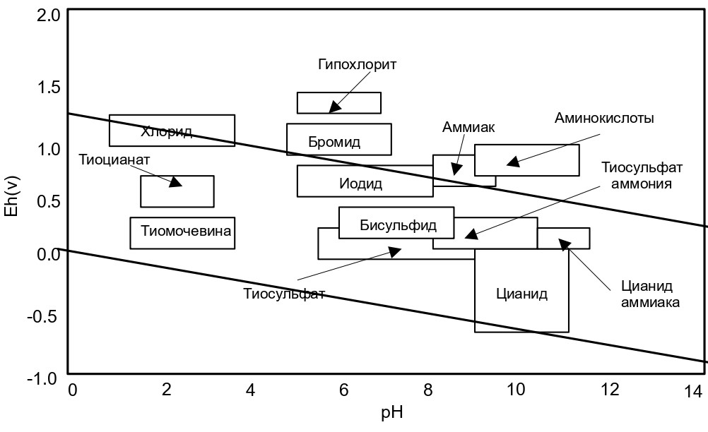
Рисунок 1.1 – Диаграмма Пурбе (Eh–pH), отражающая рабочие интервалы ряда выщелачивающих реагентов, применяемых при извлечении золота [55]

Ограниченность экспериментальных данных по данным системам затрудняет формирование целостного представления о стабильности и трансформации различных комплексных соединений золота в условиях выщелачивания. Тем не менее, на основании проведенного анализа можно привести общие данные по преимуществам и недостаткам некоторых реагентов, применяемых для выщелачивания золота. Так, цианид считается наиболее оптимальным с точки зрения простоты процесса, адаптивности, химической стабильности, относительно низкой стоимости, и низкого окислительно-восстановительного потенциала с извлечением золота более 90% для легкообрабатываемых руд. Для северных и восточных регионов Казахстана немаловажным является возможность работы при низких температурах. Недостатком является высокая токсичность и малая эффективность при переработке упорных и сложных в переработке руд [58]. Следующий реагент, упоминающийся в работах и получивший промышленное применение – тиоцианат. Основными его достоинствами являются низкая токсичность, высокая селективность и немного большая скорость выщелачивания по сравнению с цианидом. Широкое распространение ограничивает высокая стоимость оборудования, высокий окислительно-восстановительный потенциал и больший расход по сравнению с цианидом [59-60]. С помощью тиосульфата можно перерабатывать упорные руды, и относительно цианида тиосульфат менее токсичен и дешев. Однако требуется использование аммиачно-натриевого тиосульфата меди. Более того, процесс выщелачивания обычно включает сложные вторичные реакции, приводящие к образованию полисульфидных промежуточных продуктов. Кроме того, реакции чувствительны к значениям pH [61]. Все эти эффекты приводят к низкой эффективности и высокой стоимости при использовании тиосульфата на производстве [62]. Сложность извлечения золота из раствора и дороговизна обезвреживания также останавливает широкое распространение тиосульфата. Наряду с тиосульфатом и тиоцианатом некоторое практическое применение в переработке нашла тиомочевина. Привлекательными ее делают более высокая скорость выщелачивания по сравнению с тиоцианатом и тиосульфатом . Однако высокий расход реагента, высокая стоимость обезвреживания и сильное коррозионное воздействие на оборудование не позволяют получить ее широкое распространение [63]. Из наиболее эффективных реагентов также можно упомянуть хлориды. Положительными их сторонами являются самая высокая скорость растворения золота среди известных выщелачивателей и возможность переработки золотоседержащих руд. Однако высокая стоимость, низкая селективность, и необходимость сложного аппаратного оформления нивелируют положительные стороны [64, 65]. Следующие реагенты для выщелачивания золота, обладающие высокими технологическими свойствами, – йодид и бромид не получили широкого распространения по причине высокой цены йода и проблемой с обработкой жидкого брома [66]. Глицин и аммиак, упомянутые в исследованиях, идут в качестве добавок к основному окислителю и также не могут создать конкуренции цианидам по объективным причинам [67]. В таблице 1.2 дана краткая характеристика основных реагентов, применяемых для выщелачивания золота.
Еще одна важная характеристика процесса выщелачивания золота при помощи различных видов реагентов, это – константа равновесия для образования металлических комплексных соединений в водном растворе − мера прочности взаимодействия между металлом и лигандом. Чем выше значение, тем более устойчивы соединения в водном растворе. Константа устойчивости комплексов Au (I) в различных выщелачивающих реагентах по уменьшению выглядит следующим образом: ${Au(CN)}_{2}^{-}$ > ${Au(HS) }_{2}^{-}$ > ${Au(S_{2}O_{3})}_{2}^{3-}$ >${Au({HN}_{2})}_{2}^{+}$ >${Au({NH}_{2}{CSNH}_{2})}_{2}^{+}$ > ${Au(I) }_{2}^{-}$ >${Au(H_{2}{NCH}_{2}COO)}_{2}^{-}$ >${Au(SCN)}_{2}^{-}$>${AuBr}_{2}^{-}$>${AuCl}_{2}^{-}$. Таким образом, наиболее прочное соединение ${Au(CN)}_{2}^{-}$ имеет константу равновесия 38,3, а наименьшее значение у ${AuCl}_{2}^{-},$ константа равновесия которого составляет 9,1 [68]. Как видно из приведенного общего краткого обзора альтернативных реагентов, применяемых для извлечения золота, на сегодняшний день цианиды, несмотря на токсичность и проблемы с переработкой упорных и комплексных золотомедных руд, по-прежнему широко применяются на промышленных предприятиях. Для повышения экономической и экологической эффективности цианидных процессов переработки комплексных золотомедных руд применяются различные приемы и методы, рассмотренные ниже.

Таблица 1.2 − Краткая характеристика основных реагентов, применяемых для выщелачивания золота

Реагент | Преимущества | Недостатка
Цианид | Простота технологического процесса, эффективность, оптимальная цена [53] | Токсичность, трудность переработки комплексных и упорных руд
Тиоцианат | Низкая токсичность, высокая селективность, большая скорость выщелачивания по сравнению с цианидом [59,60] | Высокая стоимость оборудования, больший расход по сравнению с цианидом
Тиосульфат,  Тиомочевина | Можно перерабатывать упорные руды, при этом относительно цианида тиосульфат менее токсичен и дешев [61,62,63] | Низкая эффективность и высокая стоимость при использовании на производстве
Йодид | Относительно высокая скорость растворения [66] | Высокая цена
Бромид | Относительно высокая скорость растворения [66] | Проблемы с обработкой жидкого брома
Хлорид | Самая высокая скорость растворения золота среди известных выщелачивателей [68] | Высокая стоимость, низкая селективность, и необходимость сложного аппаратного оформления

1.2 Методы повышения экономической и экологической эффективности процесса выщелачивания комплексной переработки золотомедной руды

Комплексная переработка золотомедных руд традиционным методом выщелачивания по причине высокой реакционной способности меди связана с целым рядом проблем. Существуют методы и подходы, позволяющие частично снизить влияние меди и других факторов на процессы цианирования. Одним из таких методов является разделение руд с различным содержанием меди. Таким образом, руды с высоким содержанием меди не попадают напрямую на цианидное выщелачивание. Широко распространенной технологией переработки первичных золотомедных руд для получения высококачественных медно-золотых концентратов для плавки является флотация [69]. Флотация — широко применяемый и экономически эффективный метод повышения качества сульфидных руд, значительно способствующий снижению затрат на последующую металлургическую переработку [70,71]. Следующий метод — предварительная аэрация, направлен на снижение пассивации золота перед выщелачиванием из-за присутствия сульфидных минералов в руде, что приводит к повышению извлечения золота. Данная технология направлена на повышение доступности золота, включенного в сульфидных минералах (в первую очередь пирите и арсенопирите), а также на частичное окисление органических соединений, препятствующих сорбции золота из раствора при цианировании. В процессе аэрационной выдержки под действием кислорода атмосферного или подаваемого воздуха происходит постепенное окисление сульфидных минералов с образованием сульфатов железа и серной кислоты, сопровождающееся повышением окислительно-восстановительного потенциала (Eh) и снижением pH порового раствора. Такие условия способствуют разрушению сульфидной матрицы и освобождению частиц золота из минеральной оболочки, что в дальнейшем значительно повышает степень его извлечения при цианировании [72]. Однако установлено, что помимо повышения извлечения золота с 4 до 30% предварительная аэрация также немного увеличивала расход цианида во время цианирования, вероятно, из-за окисления медных минералов до более реакционноспособных форм, которые реагировали с цианидом [73].
Для комплексных руд применяется также предварительное выщелачивание, предназначенное для предварительного удаления меди и других элементов, влияющих на цианидные процессы. Предварительное сернокислотное выщелачивание комплексной руды обеспечивает высокую растворимость меди в растворе серной кислоты из-за наличия большого количества окисленных минералов, несложное извлечение меди из раствора и высокую степень извлечения золота из остатков выщелачивания. Серная кислота – один из широко применяемых недорогих реагентов, а процесс может обеспечивать регенерацию серной кислоты [74].
Авторами статьи [75] показано удачное применение предварительной обработки аммиаком и дальнейшее выщелачивание цианидом аммиака золотосодержащей руды. Показано, что предварительная обработка аммиаком легко устраняет воздействие меди на процессы цианирования, что позволяет практически полностью извлекать золото с сопутствующим низким расходом реагентов при последующем выщелачивании цианидом. Статистически подтверждено, что концентрации NH₃ и NaCN являются значимыми факторами, влияющими на извлечение золота, в то время, как влияние Pb(NO₃)₂ ограничено. Повышение концентрации NH₂ повышает селективность и полноту извлечения золота, а также снижает расход цианида.
В следующей работе авторы статьи [76] приходят к выводу о необходимости поиска путей повышения технологичности, экономической и экологической привлекательности методов переработки комплексных золотомедных руд. Авторами сообщается об удачном совмещении методов флотации и предварительного выщелачивания при переработке золотого концентрата с высоким содержанием меди. Золото в сырье на 35,75 % было связано с халькопиритом и пиритом. Свободное золото более 57 %. В результате проведенных исследований удалось получить флотационный концентрат с содержанием меди = 3,9 %. Золото в концентрате содержалось в количестве 545,6 г/т. При этом извлечение меди составило 83,1 %, а золота Au – 77,5 %. Для снижения негативного влияния меди при цианировании медного концентрата была введена предварительная обработка аммиаком. Степень выщелачивания золота после этого достигла значения 99,76 %, что примерно на 4% выше, чем при прямом цианировании. Расход цианида снизился более чем на 10 кг/т. Эти результаты могут служить ценным ориентиром для экономичного и экологически чистого использования золота из концентрата с высоким содержанием меди.
В следующей работе [77] проводили обжиг золотомедной руды с одновременной обработкой серной кислотой золотосодержащего концентрата с использованием электрической печи и раствора серной кислоты различной концентрации при различном времени обжига. Обожженные образцы обрабатывались водой, нагретой до 70°C. Результаты показали, что в обожженных образцах образовались растворимые сульфаты металлов. В процессе кислотного обжига мышьяк частично удалялся путём испарения, а остальная часть мышьяксодержащих минералов переводилась в растворимые. Растворимый мышьяк, содержащий минерал, растворялся в 60 раз лучше, чем в обожжённом образце. Максимальное содержание золота в твёрдом остатке увеличилось до 33 % благодаря процессу кислотного обжига с выщелачиванием водой. Подтверждено, что кислотный обжиг с серной кислотой предотвращает выброс мышьяка в атмосферу, а также способствует извлечению таких ценных металлов, как Fe, Cu, Zn и Pb, посредством выщелачивания горячей водой, которые ранее сбрасывались в хвосты.
Предварительный окислительный обжиг [78] – один из широко распространенных методов предварительной обработки золотомедных руд перед цианированием. Лабораторные результаты показали, что максимальное извлечение золота составило 92 %, головная часть и остаток от выщелачивания содержали золото в количестве 5,7 и 0,4 г/т соответственно. Максимальное извлечение было достигнуто при следующих условиях обжига: максимальный размер частиц – 150 мкм, продолжительность – 2 часа, температура обжига – 475°C и 40 % кислорода (по объему) в отходящем газе.
Автоклавное выщелачивание [79] также является одним из распространенных методов обработки комплексных золотомедных руд. Технология, включающая тонкое измельчение, сернокислотное автоклавное окисление, атмосферное щелочное выщелачивание с последующим цианированием позволило извлечь до 96 % золота при расходе цианида 4,6 кг/т.
Помимо автоклавного выщелачивания в последнее время все больше исследований посвящено применению смесей реагентов для переработки комплексного золотомедного сырья. Так сообщается, что был изучен новый подход, основанный на цианировании золота с применением EDTA (хелатообразующий реагент - этилендиаминтетрауксусная кислота) [80]. Руда показала низкую степень извлечения (т. е. всего 12,5 % по Au и 2,87 % по Ag) в типичном 24-часовом процессе цианирования при концентрации NaCN 1,5 г/дм³ из-за сильного влияния меди на выщелачивание золота/серебра. Для достижения высокой степени извлечения золота/серебра требовалась высокая концентрация цианида 5 – г/дм³. Предварительная обработка EDTA (0,08-0,4 М) позволила выщелачивать растворимую медь (до 43,0 %), что привело к существенному снижению расхода цианида при последующем цианировании по сравнению с прямым выщелачиванием. Результаты показали, что использование EDTA для снижения влияния меди является перспективным подходом при использовании на этапе предварительной обработки перед цианированием или в качестве добавки на этапе цианирования. Однако EDTA обладают высокой стоимостью по сравнению с традиционными реагентами и плохой биологической разлагаемостью. EDTA может образовывать устойчивые комплексы с токсичными металлами, что осложняет очистку сточных вод.
Известно, что глицин способен выщелачивать [81] различные минералы меди (например, малахит, азурит и куприт) в щелочной среде с максимальным процентом извлечения меди выше 80 % через 24 часа; это может быть потенциальным реагентом предварительного выщелачивания для минералов меди перед цианированием золота. Однако хризоколла и халькопирит показали медленную скорость растворения – ниже 20 % через 24 часа. В следующем исследовании [82] было показано положительное влияние глицина и цианида на кинетику выщелачивания и извлечение золота, серебра и меди. Также было показано, что скорость растворения золота в системе глицин-цианид почти в три раза выше, чем скорость растворения золота при традиционном цианировании. Были проведены кинетические исследования для оценки влияния концентрации глицина, pH и соотношения CN/Cu на растворение золота и серебра. Также было показано, что скорость растворения золота увеличивается с увеличением концентрации глицина до 2,0 г/дм³ (молярное соотношение Глицин/Cu 2,2/1), и любое дальнейшее добавление глицина не оказывает существенного влияния на растворение золота. Показано, что присутствие глицина в растворах, содержащих виды цианида меди (I), может значительно улучшить растворение драгоценных и цветных металлов. Предложенный подход к выщелачиванию значительно снижает расход цианида, по крайней мере, на 75 %, и большая часть меди присутствует в виде глицината меди в конечном выщелачивающем растворе. Кроме того, извлечение золота, серебра и меди было выше, чем при традиционном процессе цианирования с использованием аналогичных дозировок цианида для всех изученных источников золота и меди. Однако применении систем цианид-глицин может вызывать и ряд негативных эффектов связанных с повышенной растворимостью минералов цинка, свинца, железа повышающих потребление реагента [83]. Известно о применение цитрата натрия для предварительной обработки золотомедной руды с содержанием меди 2,87 кг/т, которая улучшила извлечение золота с 20 до 70 % [84]. В следующей работе [85] было проведено сравнение выщелачивания золота в цианидно-каустической, цианидно-аммиачной и традиционной цианидной системах. Объект исследования – медно-золотой концентрат, содержащий 490 г/т Au и 0,97 % Cu в виде металлической меди, оксидов и сульфидов. Чтобы уменьшить расход цианида, цианид добавляли в выщелачивающие растворы для поддержания соотношения цианида к общей реактивной меди (CN/Cu) ниже 2. При низком соотношении CN/Cu увеличение pH раствора может привести к осаждению растворенной меди в виде CuO/Cu(OH)₂, высвобождая ионы цианида для дальнейшего растворения золота и меди. В цианидно-каустической системе было достигнуто более высокое извлечение золота и более низкая концентрация меди в конечном выщелачивающем растворе, чем в цианидно-аммиачной или традиционной цианидной системах. Важными условиями выщелачивания являются концентрация цианида, соотношение CN/реактивная медь и pH выщелачивающего раствора. Исследование показало, что извлечение золота значительно увеличилось, а расход цианида также значительно снизился при выщелачивании при низком соотношении CN/Cu и высоком pH (>12,6). Использование каустической соды оказалось более эффективным, чем использование извести в качестве модификатора pH. При оптимальных условиях выщелачивания исследование показало, что концентрация меди и, следовательно, WAD цианида в конечных выщелачивающих растворах были очень низкими. Результаты также показали, что выщелачивание золотомедного концентрата в цианидно-каустических растворах в присутствии низкого или нулевого содержания свободного цианида может быть достигнуто с высоким извлечением золота (97,6 % Au), низким расходом цианида и низким содержанием меди в конечных растворах выщелачивания.

1.3 Способы регенерации цианида с получением медных продуктов и обеззараживания отработанных продуктивных растворов

Способы повысить эффективность переработки золотомедных руд включают в себя также методы, позволяющие восстанавливать цианид и медь, получая экономию реагента и дополнительные коммерческие продукты. Были разработаны методы подкисления–улетучивания–повторной нейтрализации (AVR). В процессе AVR [86] примеси металлов в цианидных стоках (например, Cu, Zn и Fe) осаждаются в виде CuCN, CuSCN, Zn₂Fe(CN)₆, Cu₂Fe(CN)₆, как описано в следующих реакциях:

${Cu(CN)}_{3}^{2-}$+ 2H⁺ → CuCN + 2HCN↑ (1.6)

${Cu(CN)}_{3}^{2-}$+SCN⁻ + 3H⁺ → CuSCN + 3HCN↑ (1.7)

2${Zn(CN)}_{3}^{-}$ + ${Fe(CN)}_{6}^{4-}$ + 6H+→Zn₂Fe(CN)₆↓ + 6HCN↑ (1.8)

Существует также модификации метода AVR – процессы AuGMENT (смола с четвертичной аминогруппой) и Vitrokele (смола на основе сшитой полистирольной структуры);
- метод MNR, с регенерацией цианида и получением сульфида меди;
- методы, основанные на использовании активированного угля и ионообменных смол;
- методы экстракции растворителем, мембранные технологии и электролиз [87, 96].
Одним из применяемых процессов, представляющих наибольший интерес, является так называемый SART-процесс. Технологическая схема SART (рисунок 1.2) основана на разложении цианидных комплексов меди при пониженном pH значении (4–5), достигаемом введением серной кислоты в присутствии сульфид-ионов (NaHS, Na₂S или H₂S). Заключается в сульфидизации, подкислении, рециркуляции и сгущении раствора цианида. Среди перечисленных подходов именно процесс SART представляет наибольший интерес, поскольку обеспечивает одновременное извлечение меди и возврат цианида, что делает его экономически и экологически привлекательным. Процесс SART [88] широко применяется при переработке золотомедных руд, где избыток цианида используется для компенсации отрицательного влияния меди на извлечение золота. В последующем цикле сам цианид и медь могут быть эффективно восстановлены, что снижает общее потребление реагентов и нагрузку на окружающую среду. В результате реакции формируются осадки сульфида меди, и высвобождается свободный цианид:

2Na₂Cu(CN₃)⁻² +3H₂SO₄ + Na₂S⁻² = Cu₂S_{(т)} + 6HCN(ж) + 3Na₂SO₄⁻² (1.9)

Общая схема SART-процесса включает подачу цианида из сливного сгустителя подаётся в зону подкисления и сульфидизации, где происходит осаждение сульфида меди. Далее происходит фильтрация осадка и его сушка. В результате получается концентрат меди. Образующийся при этом газообразный цианистый водород нейтрализуется известью. pH ≈ 10,5. В результате образуется гипс и цианида кальция. Гипс направляется на утилизацию, а цианид кальция возвращается в цикл выщелачивания, что обеспечивает протекание процесса в замкнутом цикле.

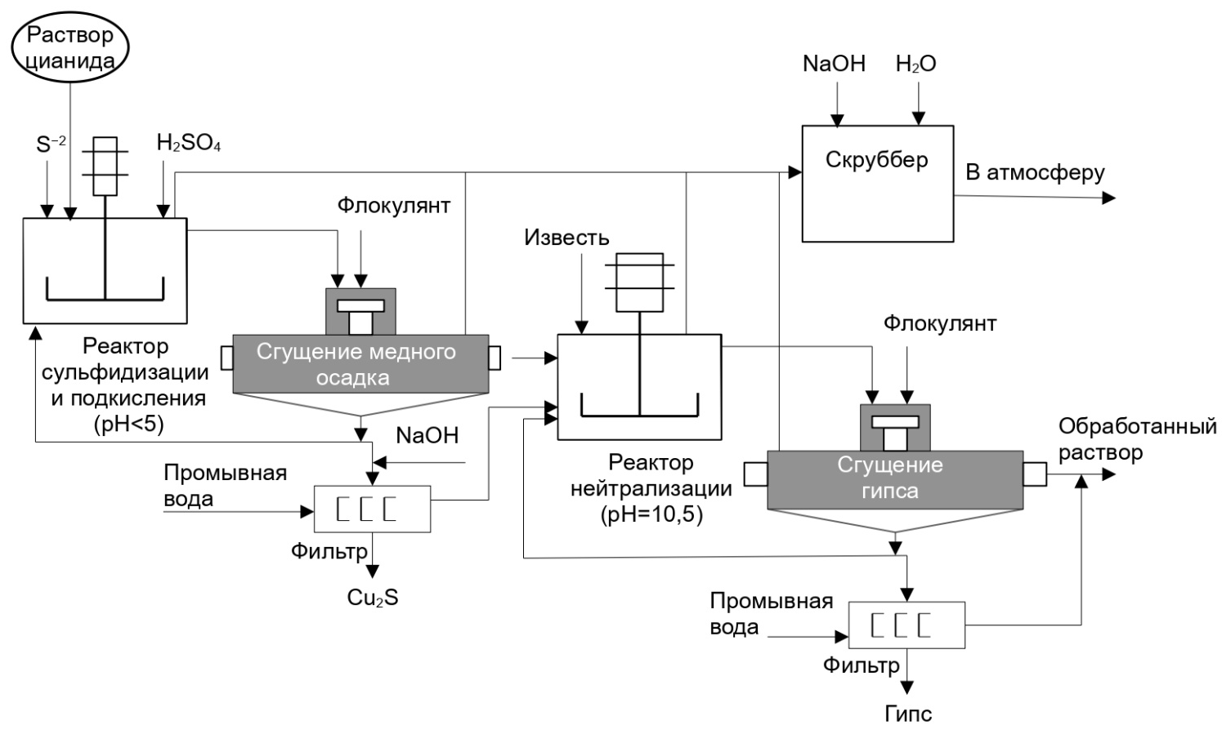
Рисунок 1.2 – Общая схема SART-процесса, с проведением сульфидизации, подкисления, рециркуляции и сгущения раствора цианида

Несмотря на некоторые преимущества, практически все вышеперечисленные процессы и методы имеют свои ограничения. Так процесс SART характеризуется высокой капиталоёмкостью оборудования (сгустителя, фильтры, сушилки), и необходимостью строгого контроля эксплуатационных параметров. Технологические ограничения [89], связанные с совместным осаждением золота с медью, окислением Cu₂S до CuS, потерями меди со сливом, возможным повторным растворением медных сульфидов, избыточным расходом сульфидов и необходимостью точного регулирования pH, времени реакции и дозировки сернистых реагентов. Мембранные технологии требуют полностью очищенного раствора без взвесей и осадков, ионообменные смолы подвержены осмотическому шоку и загрязнению органикой. Учитывая все вышеперечисленные ограничения, в процесс SART было внесено несколько изменений. Например, существует так называемый «процесс SuCy» [90], который включает осаждение сульфида металла (также, как и в процессе SART) в сочетании с мембранной фильтрацией для очистки остатков меди. Следует также упомянуть, что мембранные процессы представляют собой отдельную научную область и существует множество вариаций мембранных процессов [91, 92, 93]. Этап микрофильтрации был внедрен как для уменьшения потерь меди, так и для упрощения оборудования, обычно необходимого для осаждения медных остатков. Существует также процесс Sceresini, который позволяет получать медьсодержащие побочные продукты и регенерировать цианид (Рисунок 1.3).

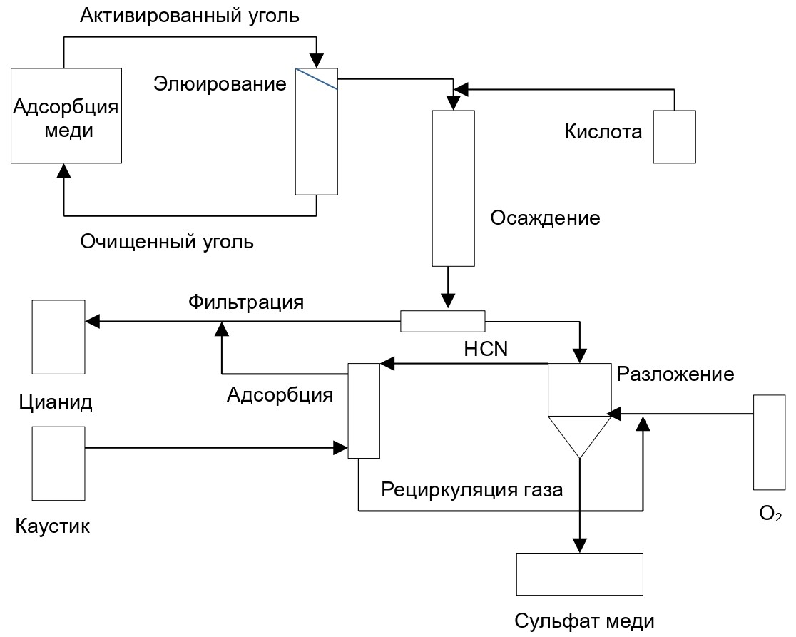

Рисунок 1.3 – Схема осаждения меди «Sceresini» process [95]

Процесс Sceresini направлен на частичное выборочное выщелачивание медных минералов и адсорбцию меди на активированном угле [94]. Данный эффект достигается за счет регулирования pH и низкого уровня свободного цианида перед стадией цианирования золота (CIL). Активированный уголь непрерывно подвергается элюированию в колонном аппарате с резиновым покрытием с использованием холодного цианидного раствора, после чего возвращается в последнюю емкость CIL-схемы. Применение холодной элюации обеспечивает высокую селективность извлечения меди по сравнению с золото- и серебросодержащими комплексами. После элюирования в схему CIL вводится дополнительное количество цианида, где происходит выщелачивание и адсорбция золота при стандартных условиях цианирования. Получаемый купроцианидный элюат не содержит примесей, вызывающих образование вязких осадков, характерных для процессов MNR, SART и Cutech. В промышленной практике применялись два варианта схемы: в одном осаждение меди осуществлялось в виде CuCN при pH 2,0–2,5, в другом — в виде Cu₂S при том же диапазоне pH, но с добавлением сульфида натрия. Осадки характеризовались мелкодисперсной структурой, высокой скоростью оседания и хорошей фильтруемостью. В варианте с осаждением меди в виде купроцианида подкисление раствора проводят до pH < 3. Выделяющийся при этом цианистый водород (HCN) после разделения твердой и жидкой фаз переводится обратно в цианид натрия или кальция путем повышения pH выше 10,5 с использованием едкого натра или извести. Для проведения данного этапа возможно применение отработанного электролита после электролиза золота. Далее использовалась серная кислота при температуре 80 °С. В результате образовывался сульфат меди. Выделяющийся HCN улавливается в щелочном абсорбере. В сульфидном варианте медь выделяется в виде сульфида меди (Cu₂S) при подкислении до pH < 3 и добавлении сульфида натрия [95]. В последних исследованиях проводились сравнения методов: когда осаждение меди проводилось в виде CuCN при pH 2,0-2,5, в другом — в виде Cu₂S при том же диапазоне pH, но с добавлением сульфида натрия [96]. Были разработаны математические модели для обобщения влияния pH, начальной концентрации меди и стехиометрического соотношения Na₂S на процесс осаждения с использованием экспериментального плана, основанного на вероятностно-детерминированном методе. Изменение стехиометрического соотношения Na₂S оказывает минимальное влияние на процесс осаждения. Однако присутствие сульфидизатора имеет значение, поскольку процесс осаждения происходит при уровнях pH 5 и ниже. Расчетная степень извлечения составила 86 %, практическая – 87,2 %, расхождение составило ≥1,2%. Немаловажным фактором оптимизации процессов переработки золотомедных руд является процесс обеззараживания отработанных цианидных растворов. Технологические методы разрушения цианида основаны, прежде всего, на его окислении до менее токсичного цианата, а также на удалении меди путем осаждения в форме гидроксида меди [97]. Наиболее распространённой промышленной технологией обеззараживания цианида считается окислительная обработка растворов, обеспечивающая эффективное снижение концентрации свободного и комплексного цианида. Кроме того, применяются и альтернативные методы с помощью которых можно разложить цианид, например, SO₂/воздух (процесс INCO), пероксид водорода, катализируемая медью, кислота Каро, щелочное хлорирование, осаждение железа, гранулированный активированный уголь, восстановление цианида и естественное разложение. Внедрение указанных технологий позволяет существенно снизить экологические риски, связанные с обращением цианидных растворов, и обеспечить соответствие международным требованиям к качеству сточных вод, включая достижение концентрации слабокислотно-диссоциируемого (WAD) цианида менее 50 ppm в хвостах выщелачивания перед их захоронением. Следует отметить, что применение процессов обеззараживания цианидов приводит к существенному увеличению эксплуатационных затрат, особенно при переработке золотомедных руд, где на стадиях выщелачивания используется повышенная концентрация цианида. Как альтернативу традиционному обеззараживанию [98] предлагается биологическое разложение цианида при помощи соответствующих бактерий. Таким образом, резюмируя современное состояние методов переработки золотомедных руд, можно сказать, что подходы к переработке сводятся к ряду технологических приемов. Схематично основные подходы к переработке золотомедных руд показаны на рисунке 1.4.
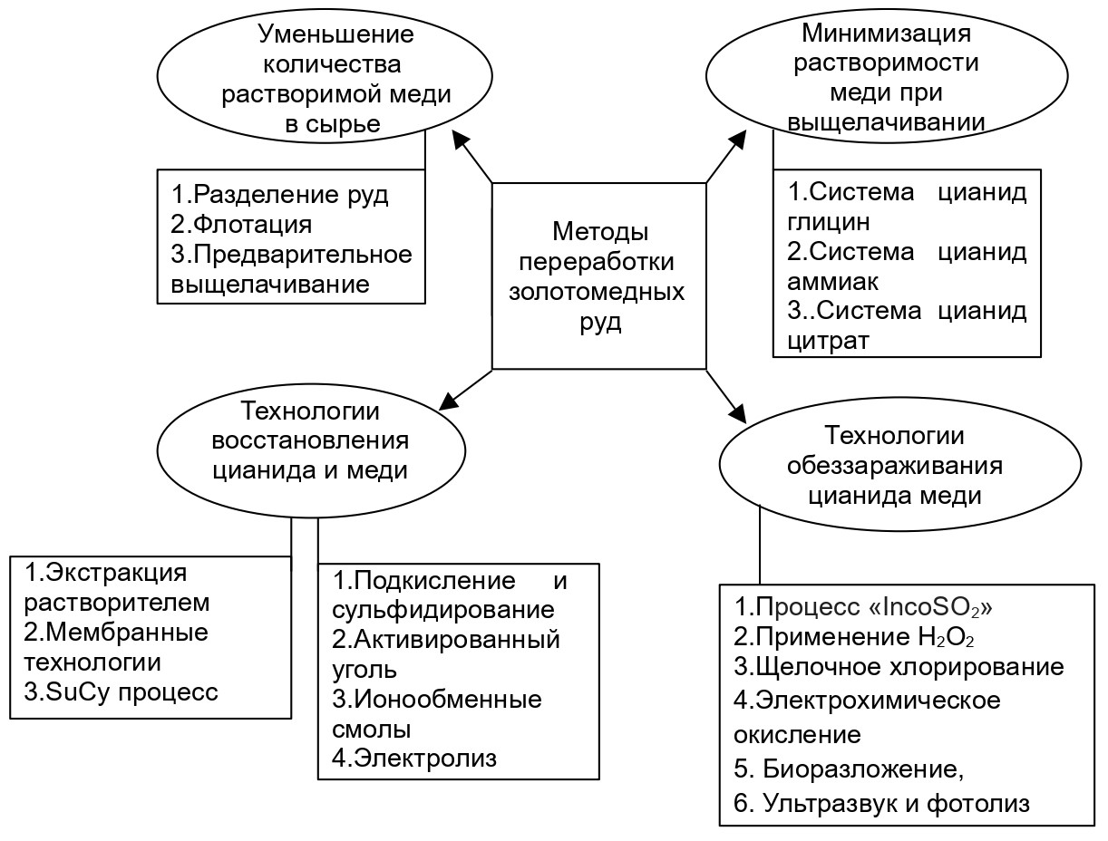
Рисунок 1.4– Основные подходы к переработка золотомедных руд

Среди этих приемов можно выделить 2 подхода, заключающихся в снижении вредного влияния меди на процессы цианирования за счет уменьшения количества растворимой меди в сырье и минимизации растворимости меди при выщелачивании. Следующие приемы заключаются в регенерации цианида с получением дополнительного медного продукта и обеззараживании цианида меди, неизбежно остающегося после переработки золотомедных руд. Анализируя и принимая решение по переработке золотомедных руд месторождений Казахстана, необходимо учитывать суровый климат страны, который требует применения различных технологических решений [99].

Выводы по разделу 1 и постановка задач исследования
В результате проведенного обзора состояния металлургии золота в мире и в Казахстане можно сделать следующие выводы:
1. Спрос на золото остается стабильным, цены на золото непрерывно растут, 1250 $USD/ozв в 2016 году до ~4500 $USD/ozв в июне 2026 года, а минеральных запасов с легко извлекаемым золотом становиться все меньше. Золото остается одним из самых ликвидных металлов по причине высокого спроса в высокотехнологичных областях и как фактор экономической стабильности.
2. Существующие методы переработки золотомедных руд несовершенны и имеют существенные ограничения. Такие методы как автоклавное выщелачивания энергозатратны, низкотехнологичны и малоприменимы для переработки сложных руд. Для восстановления меди и цианида из выщелачивающего раствора требуется дополнительные процессы, и оборудование. Следовательно, разработка более эффективных методов переработки золотомедных руд неоьходима.
3. Нет единого мнения насчет оптимальных реагентов и параметров процесса переработки золотомедных и упорных золотосодержащих руд. Одни исследователи называют тиосульфат и тиомочевину экологичными реагентами оптимальными для процесса переработки. В других методах утверждается обратное. Применение аммиака также сопряжено с экологическими рисками. Перспективные цианид-глицин методы имеют ряд существенных проблемы, таких как медленное растворение золота, в отсутствие цианида (только глициновый реагент). Увеличение концентрации глицина увеличивает растворение минералов Pb, Zn и Fe, тем самым увеличивая потребление цианида, затрудненное извлечения золота из выщелоченного раствора с помощью активированного угля. Применение аммиачных систем увеличиваю токсичность процессов переработки золотомедных руд и несут угрозу окружающей среде и человеческому здоровью.
4. Оптимальным для переработки золотомедных руд, будет совмещение подходов в зависимости от конкретного состава сырья месторождения, таких, как измельчение с целью максимально возможного вскрытия, флотация с целью получения концентрата, отработка параметров цианидного выщелачивания с/без использования активированного угля, регенерация цианида с получением медного продукта и обеззараживание отработанного цианидного раствора.
5. Существующие технологии осаждения меди основаны на понижении рН раствора цианидного выщелачивания с помощью добавления серной кислоты. При этом диапазон кислотности зависит от конкретного метода и изменяется в пределах значений от 5,4 до 2,0. Введение сульфидизатора может производиться как дополнительно, так и отсутствовать, в результате чего медь осаждается в форме цианидов или сульфидов. Как правило, следующими стадиями после подкисления являются сгущение пульпы и разделение твердой и жидкой фаз различными методами. На сегодняшний день не выработано единого подхода к определению оптимальных технологических параметров осаждения меди из цианидных растворов. В то же время существует успешный опыт оптимизации промышленных схем с использованием методов планирования экспериментов [100, 101]. Метод полного факторного эксперимента и его модификации широко применяются в металлургических исследованиях [102, 103] и смежных направлениях [104]. Несмотря на очевидные преимущества полного факторного эксперимента: − гибкость, объективность, системность и простоту анализа, данный подход имеет и ряд ограничений. Математическая модель, построенная по его результатам, действительна только в пределах диапазонов варьирования факторов, установленных на этапе постановки эксперимента. При выходе исследуемых параметров за эти пределы модель теряет адекватность, а при нулевых значениях отдельных факторов возможны физически бессмысленные результаты. В этой связи представляет интерес вероятностно-детерминированный метод планирования эксперимента, который сочетает статистический и аналитический подходы. Вероятностная часть метода основана на применении латинского квадрата [105], что позволяет получать точечные зависимости исследуемых функций, с последующим построением аппроксимирующих полиномов. Детерминированная часть базируется на уравнении Протодьяконова [106], где полученные зависимости перемножаются, что исключает появление некорректных (абсурдных) значений при нулевых аргументах. При необходимости для задания верхних пределов функций используется экспоненциальная аппроксимация. Методика проверки адекватности модели не требует повторных экспериментов — достоверность результатов оценивается по доверительным интервалам, что значительно повышает эффективность анализа. Перспективы переработки золотосодержащей руды, обеспечивающей комплексность использования сырья с получением товарных продуктов золота и меди, обуславливают необходимость разработки оптимизированных методов переработки на основе точного анализа состава сырья и планирования эксперимента.
С этой целью необходимо провести:
– Изучение физико-химических характеристик золотомедной руды, в том числе формы нахождения золота и меди;
– Оценить влияние содержания и форм нахождения меди на показатели цианидного выщелачивания золота (извлечение, скорость процесса, расход цианида);
– Изучить закономерности перехода меди в раствор выщелачивания и её влияние на концентрацию свободного цианида;
– Установить кинетические особенности процесса цианидного выщелачивания золота в присутствии медьсодержащих компонентов;
– Разработать и обосновать способы снижения негативного влияния меди на процесс цианидного выщелачивания золота;
- Разработать оптимальный режим сорбционного выщелачивания золотомедной руды, обеспечивающий повышение извлечения золота и снижение расхода цианида.

2 ОБЪЕКТЫ И МЕТОДЫ ИССЛЕДОВАНИЯ

Базой для экспериментов являлось НАО «Восточно-Казахстанский технический университет имени Д.Серикбаева». Объектом исследования являлась золотомедная руда месторождения «Юбилейное», общая масса исследуемой пробы руды – 250 кг. В процессе использовались следующие химические агенты: таблетки цианида натрия (NaCN) с содержанием NaCN ≥98% для выщелачивания руд; серная кислота (H₂SO₄) для поддержания значения pH; адсорбент – уголь марки Norit RO 3515-B для извлечения золота из цианистых растворов; известковое молоко для сгущения.
Подготовка пробы руды к исследованиям включала следующие основные операции: отбор образцов руды для выполнения минералогического анализа и определения физико-механических свойств; перемешивание и отбор пробы для гранулометрического анализа исходной крупности; последовательное дробление руды до крупности минус 40, 20, 10 и 2 мм с промежуточным контрольным грохочением с отбором проб итоговой крупности (минус 2 мм) для изучения вещественного состава и проведения технологических исследований. На рисунке 2.1 представлена проба руды месторождения «Юбилейное», направленная на технологические испытания. На рисунке 2.2 показана общая схема проведения исследований.

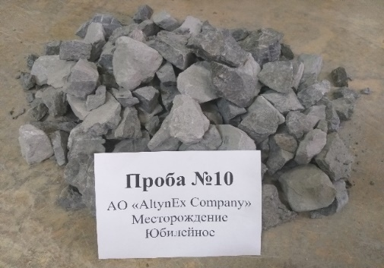  Проба золотомедной руды месторождения «Юбилейное» | 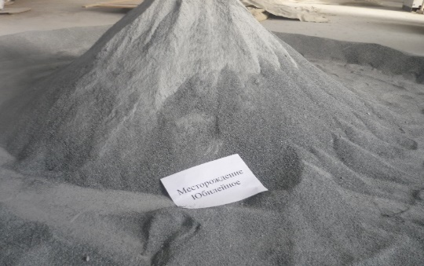
Рисунок 2.1 – Технологическая проба золотомедной руды месторождения Юбилейное, направленная на проведение исследований

Для достижения целей исследования были определены химический, фазовый и вещественный составы исходной руды. Комплекс работ включал последовательное проведение XRD, TGA, DSC и рационального анализа. Навеска (1 кг) крупностью 90 % класса минус 0,071 мм подготавливалась по
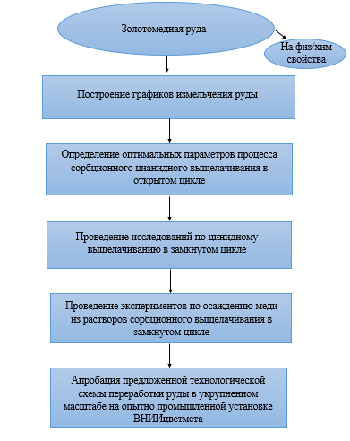

Рисунок 2.2 – Общая схема проведения диссертационного исследования

стандартной методике пробоподготовки. Химический состав руд, растворов и побочных продуктов определяли с использованием масс-спектрометра ICP–MS 7500cx фирмы Agilent Technologies (США). Для определения форм нахождения золота использовался рациональный анализ.
Подготовка образцов для последующих минерологических и аналитических исследований осуществлялась с использованием специализированного оборудования компании Struers, широко применяемого в практике геологических и материаловедческих исследований. Распиловка и предварительная обработка образцов выполнялись на камнерезных и отрезных станках Struers Discoplan-TS, Dicotom-65, Exotom-150, а также на высокоточном отрезном станке Struers Minitom, обеспечивающем получение качественных срезов с минимальным механическим воздействием на исследуемый материал и сохранением первичных структурно-текстурных особенностей пород и руд. Изготовление шлифов и аншлифов, а также финишная подготовка поверхности образцов проводились на шлифовально-полировальном комплексе Struers LaboPol-35. Для достижения высокой степени чистоты и ровности поверхности использовались алмазные пасты различной зернистости производства ООО «СнабИнструмент», что обеспечивало получение качественных полированных поверхностей, пригодных для проведения оптических, электронно-микроскопических и микрозондовых исследований. Применение алмазных абразивов позволило минимизировать вероятность возникновения артефактов, связанных с механической обработкой образцов, и сохранить особенности внутреннего строения минералов. Минералогический состав руд и продуктов обогащения изучался с использованием оптических микроскопов Olympus BX-51 и Olympus SZX-16 (Olympus Corporation, Япония) в отраженном свете. Количественная оценка минеральных фаз в продуктах обогащения выполнялась с применением программного комплекса «Минерал С7». Погрешность определения содержания основных рудных минералов не превышала ±2-5%. Фазовый состав образцов определялся методом порошковой рентгеновской дифракции на дифрактометре D8 ADVANCE (Bruker) с CuKα-излучением (λ = 1,5406 Å) в диапазоне углов 2θ = 5-70⁰ с шагом 0,02 дифрактометре D8 ADVANCE (Bruker) с CuKα-излучением (λ = 1,5406 Å) в диапазоне углов 2θ = 5-70⁰. Идентификация фаз выполнялась с использованием базы данных PDF-2 и программного обеспечения DIFRAC.EVA. Предел обнаружения кристаллических фаз составлял порядка 1-3 мас. %.
Минералого-петрографические исследования, а также весь объём пробподготовки образцов и физико-механических свойств пробы руды выполнялись на базе филиала РГП «НЦ КПМС РК» «ВНИИцветмет». Абразивность определяется методом Барона – Кузнецова определялась путем истирания цилиндрических стержней из стали серебрянки диаметром 8 мм о нешлифованную поверхность образцов горных пород и руд. Для определения истинной плотности (удельного веса), плотности (объемного веса) и пористости горных пород по ГОСТ 8269.0-97 используется пикнометрический метод. Он основан на замере изменения веса пикнометра, наполненного жидкостью (вода, безводный бензин, керосин и др.) при замене части этой жидкости навеской исследованного материала. Основным прибором является пикнометр или мерная колба с притертой пробкой.
Термогравиметрические и дифференциально-сканирующие калориметрические исследования (TGA и DSC) проводились на установке синхронного термического анализа METTLER TOLEDO. Испытания выполнялись при ступенчатом нагреве образцов до 1050 °C со скоростью подъёма температуры 15 °С/мин в воздушной атмосфере. В процессе эксперимента синхронно регистрировались тепловые эффекты на кривой DSC и изменения массы образца по кривой TGA, что позволило зафиксировать температурные интервалы эндотермических и экзотермических реакций, а также потери массы, обусловленные термическими превращениями минералов. Анализ гранулометрического состава измельченной руды проводился на лазерном анализаторе «ANALYSETTE 22» фирмы FRITCH.
2.1 Методика проведения экспериментов по измельчаемости и цианидного выщелачивания руды в бутылочных агитаторах в открытом цикле

Для проведения дальнейших экспериментов по выщелачиванию измельчённой руды в лабораторной шаровой мельнице были проведены эксперименты по измельчению дробленой руды крупностью минус 2 мм. Измельчение руды проводилось в шаровой мельнице размером 150х215 мм при Ж:Т:Ш=1:1:9 ( Ж - жидкое, Т - твердое, Ш – шаровая загрузка). Зависимость содержания класса минус (0,071 мм, 0,045 мм) в разгрузке мельницы от продолжительности измельчения определялось для построения кривой измельчения. Определение Индекса Бонда в шаровой мельнице проводились на лабораторной шаровой мельнице Бонда номер 102079, специально изготовленной фирмой ESSA (Австралия). Шаровая мельница для определения индекса Бонда спроектирована для определения размол способности разнообразных руд в соответствии со стандартом Ф.С. Бонда. Величина рабочего индекса шарового измельчения определялась по стандартизированной методике Ф.С. Бонда. Определение индекса «чистой работы» при измельчении золотомедной руды в шаровой мельнице Бонда выполнялось на дроблёной пробе руды. Индекс «чистой работы» для шарового измельчения рассчитывается по эмпирической формуле (2.1)

W_{i}=1,1×44,5/((d)^{0,23}×(G)^{0,82}×(10/((P₈₀)^{0,5})-10/((F₈₀)^{0,5}))) (2.1)

где, F₈₀ - крупность исходного продукта, мкм,
P₈₀ - крупность готового продукта, мкм,
d - размер ячейки контрольного сита, мкм,
G - производительность по контрольному классу, г/об
W_{i} - индекс «чистой работы», кВт·ч/т.

При проведении исследований по цианидному выщелачиванию использовалась водопроводная вода, химический состав которой приведен в таблице 2.1.
Для получения первичной информации по извлечению золота, меди и расходу цианида натрия были проведены эксперименты методом выщелачивания в бутылочных агитаторах. Эксперименты проводились на пробах, измельченных до крупности 80 %, 85 % и 90 % класса минус 0,071 мм, при концентрации цианида натрия в выщелачивающем растворе 0,05 %, с добавлением и без добавления угля в процесс. Измельченная руда выщелачивалась в течение 24 часов. Основные параметры процесса выщелачивания в бутылочных агитаторах. Пульпа, плотность – 40 %, рН –10,0-10,5. NaCN в исходном растворе – 0,05 %.

Таблица 2.1 – Химический состав исходной воды, используемой при проведении исследований

Показатель | Содержание
Натрий, мг/дм³ | 13,00
Калий, мг/дм³ | <10,0
Алюминий, мг/дм³ | 0,0097
Сульфаты, ммоль/дм³ | 25,28
Хлорид-ион, ммоль/дм³ | 24,68
Кальций, мг/дм³ | 28,00
Магний, мг/дм³ | 7,88
Нерастворимый остаток, мг/дм³ | 0,017
Общая щелочность, мг/дм³ | 2,5
Общая жесткость, мг-экв/дм³ | 2,12
рН | 7,25
Сухой остаток, мг/дм³ | 0,2782
Аммоний солевой, мг/дм³ | <0,05

Эксперименты по выщелачиванию руды проводились с добавлением и без активированного угля. Применялся активированный уголь (NORIT) из расчета 10 % от веса исходной пробы. Перед началом испытаний уголь отмывался от шламов. Пробы продуктовых растворов отбирались каждые 2, 4, 6 и 24 часа после начала испытаний. В каждой пробе раствора определялось значение рН и концентрация цианида натрия. рН продуктового раствора поддерживалось на уровне значения 10,5 путем добавления в случае необходимости извести.
При падении концентрация цианида натрия в растворе ниже половины своего первоначального значения, пульпу «подкрепляли» 10%-ным раствором цианида натрия, с замерами его расхода. Затем пульпа отправлялась на фильтрацию. На заключительном этапе после измерения общего объема полученных растворов, были взяты пробы для определения уровня pH, а также концентраций золота, серебра, меди и остаточного цианида. Уголь и осадок промылся водой, сушился, и отправился на химический анализ для определения содержания драгоценных металлов и меди.
Была также проведена серия опытов по определению зависимости извлечения золота в раствор от расхода цианида натрия. Эксперименты проводились без добавления активированного угля, при плотности пульпы 40 %, концентрации цианида натрия в исходном растворе 0,05 %, продолжительности выщелачивания 20 часов.

2.2 Методика проведения исследования выщелачивания руды в замкнутом цикле

Для получения более точной информации о степени возможного негативного влияния накопления примесей в растворе были поставлены лабораторные эксперименты по сорбционному выщелачиванию руды в замкнутом цикле. Схема проведения опытов в замкнутом режиме показана на рисунке 2.3.

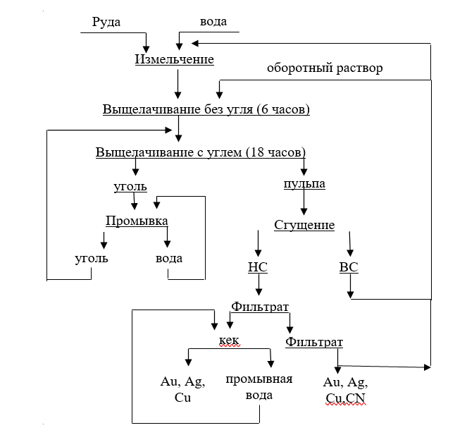

Рисунок 2.3 – Схема проведения экспериментов по выщелачиванию золотомедной руды в замкнутом режиме

Сгущение пульпы выщелачивания: продолжительность – 1 час; расход коагулятора (извести) – 800 г/кг (подаётся в пульпу в виде известкового молока (реагент выбран на основании исследований по сгущению, результаты которых будут приведены в последующих главах). Всего было проведено 14 оборотов. На первых 10 оборотах в голову процесса возвращались все растворы, в том числе и растворы после фильтрации нижнего слива. Из процесса выводились только растворы, остающиеся с влажным кеком выщелачивания, и растворы, потраченные на проведение химических анализов. В последующих четырёх оборотах в оборот возвращались верхний слив сгущения и большая часть раствора после фильтрации нижнего слива сгущения. Таким образом, степень использования оборотной воды в первых десяти опытах была ~80 %, в последующих четырёх–70 %.
2.3 Методика проведения полупромышленных испытаний гидрометаллургической переработки золотомедной руды на опытно-промышленной установке

Гидрометаллургическая переработка руды на опытно-промышленной установке ВНИИцветмета проводилось с целью получения в необходимых объёмах: пульпы измельчения и пульпы выщелачивания для проведения экспериментов по сгущению; золотосодержащего раствора для проведения экспериментов по сорбции; растворов после сорбции для проведения экспериментов по осаждению меди и очистке растворов от цианид-ионов; золотосодержащего угля с целью проверки режимов селективной десорбции меди.
Кроме того, при проведении испытаний проверялись и заверялись показатели измельчения и выщелачивания. Измельчение пробы руды весом 30 кг, с применением воды ~ 30 м³, осуществлялось в шаровой мельнице периодического действия, шарами диаметром 40 мм и 25 мм по 50 кг, диаметром 20 мм – 150 кг. Анализ гранулометрического состава измельченной пробы руды в течение 1 часа проводился методом мокрого грохочения и на лазерном анализаторе «ANALYSETTE 22» фирмы FRITCH для определения содержания мелких фракций. После разгрузки мельницы в промежуточный бак-сборник пульпа перекачивалась в бак-агитатор объёмом 1,5 м³, где происходила доводка пульпы до необходимой плотности путем добавки воды. Бак-агитатор, в котором проводилась операция цианидного выщелачивания измельченной золотомедной руды, был оснащен системой подачи воздуха и мешалкой для перемешивания. Исходная концентрация цианида натрия в выщелачивающем растворе составила 0,05 %, подкрепление раствора до начальной концентрации цианида натрия осуществлялось через 2, 4, 6 и 8 часов после начала процесса. Общая продолжительность выщелачивания составила 24 часа. Активированный уголь в процесс не подавался. По окончании выщелачивания пульпа выщелачивания подавалась на нутч-фильтр для фильтрации. Были отобраны пробы для определения содержания золота, серебра, меди и цианида натрия. Твердые остатки от выщелачивания были промыты водой, высушены и подвергнуты химическому анализу на содержание золота, серебра и меди.
Измельчение в лабораторных условиях и на опытно-промышленной установке проводили в одну стадию в периодическом режиме при Ж:Т=1:1 (содержание твёрдого 50 %). Сгущение пульпы не требовалось. При переработке руды на промышленном предприятии измельчение руды планируется осуществляться в две стадии и содержание твёрдого в пульпе измельчения будет составлять 25 %. Пульпу требуется сгущать для того, чтобы верхний слив сгущения возвращался на измельчение, а нижний слив с максимальным содержанием твёрдого подвергался цианидному выщелачиванию. Исследования по сгущению проводились на пульпе сорбционного выщелачивания с содержанием твёрдого 40 %. Исследования по выбору расхода флокулянта проводились в мерных цилиндрах объемом 1 дм³. Исследования по сорбции проводились на растворах, полученных при выщелачивании руды на опытно-промышленной установке ВНИИцветмета.
Исследования проводились в следующих направлениях:
- построение кривых сорбции с целью теоретического определения минимального количества стадий сорбции для достижения минимального остаточного содержания золота;
- определение исследований по сорбции в динамическом режиме с целью определения достигаемого содержания золота в угле по стадиям сорбции и наработке насыщенного угля для проведения дальнейших опытов по селективной десорбции меди и золота;
- определение максимально достигаемого содержания золота в угле.
Для построения изотермы сорбции были проведены эксперименты по сорбционному осаждению золота из раствора выщелачивания при различном отношении раствор: уголь (от 0,04 до 200 г угля на 1 дм³ раствора). Сорбция проводилась в агитаторах различной емкости при механическом перемешивании в течение 16 часов при комнатной температуре. По окончании агитирования уголь и растворы после сорбции анализировались на содержание золота и меди. Лабораторные опыты по сорбции в динамическом режиме проводились на установке, схема которой приведена на рисунке 2.4.

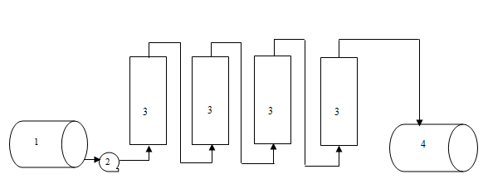
1 – ёмкость продуктивного раствора; 2 – насос; 3 – колонны сорбции;
4 – ёмкость обеззолоченного раствора
Рисунок 2.4 – Принципиальная аппаратурная схема лабораторной установки сорбционной переработки растворов выщелачивания

Для сорбции использовался высокоактивный гранулированный активированный уголь для извлечения золота из цианидных растворов марки NORIT. Перед проведением второй операции по сорбционной очистке, в состав лабораторной установки была введена пятая колонна со свежим активированным углем для обеспечения более полной очистки раствора. В дальнейшем после достижения содержания золота в растворе более 0,5 мг/дм³ на выходе из первой колонны она выводилась из процесса сорбции, на ее место передвигалась следующая колонна, а на место пятой вводилась колонна со свежим активированным углем. Насыщенный уголь промывался, отбирался на химический анализ и оставшуюся часть отправляли на эксперименты по десорбции меди. Эксперименты проводились на растворах с различной концентрацией меди. Подкисление рабочих растворов до рН 3,0-4,5 (раствор H₂SO₄,100 г/дм³). Осаждения меди проводилось введением растворов Na₂S и NaHS (~100 г/дм³). Проведение исследований по обезвреживанию жидкой фазы пульпы сорбционного цианидного выщелачивания проводилось на растворах после сорбции следующего состава: Cu – 0,34 г/дм³, NaCN–230 мг/дм³. К раствору в количестве 1 дм³ добавлялись при перемешивании хлорная известь, гипохлорит натрия или метабисульфит натрия в различных количествах. Агитация осуществлялась 40 минут. В жидкой фазе образующейся пульпы определялось содержание цианид-иона.

3 РАЗРАБОТКА СХЕМЫ ПЕРЕРАБОТКИ ЗОЛОТОМЕДНОЙ РУДЫ МЕТОДОМ СОРБЦИОННОГО ВЫЩЕЛАЧИВАНИЯ

3.1 Характеристика исходного сырья

Подготовленные средние пробы золотомедной руды месторождения «Юбилейное» были направлены для определения химического и фазового химического состава на формы нахождения меди. В таблице 3.1 представлены результаты химического анализа золотомедной руды. В таблице 3.2 приведены результаты фазового химического анализа на формы содержания меди. Показатели физико-механических свойств руды – в таблице 3.3.

Таблица 3.1 − Результаты химического анализа золотомедной руды

Компонент | Содержание, % | Компонент | Содержание, %
Au, г/т | 1,2 | Zn | <0,02
Ag, г/т | 1,2 | Pb | <0,02
Cu | 0,15 | Mn | 0,093
Fe | 5,10 | K | 0,78
C_{общ.} | 1,16 | Na | 2,68
С_{СО3} | 1,08 | Sn | 0,0006
S_{общ} | 0,34 | Cr | 0,012
S_{сульфат.} | 0,10 | Cd | <0,04
As | 0,029 | Cl | 0,03
Sb | <0,0030 | Ni | 0,0061
SiO₂ | 58,82 | Co | 0,0030
Al | 5,84 | TiО₂ | 0,92
Ca | 3,35 | Mg | 2,00

Таблица 3.2 – Результаты фазового химического анализа на формы нахождения меди

Формы нахождения меди | Содержание, %
Формы нахождения меди | абс. | отн.
Сульфаты (халькантит) | <0,01 | -
Кислородсодержащие соединения  (малахит, азурит, хризоколла, куприт, тенорит) | 0,01 | 6,7
Вторичные сульфиды (борнит, халькозин, ковеллин) | 0,05 | 33,3
Первичные сульфиды (халькопирит и др.) | 0,09 | 60,0
Сумма: | 0,15 | 100,0

Таблица 3.3 – Физико-механические свойства исследуемой пробы золотомедной руды

Показатель | Значение
Крепость:  коэффициент, f  категория  степень крепости | 19  I  в высшей степени крепкие
Абразивность, мг  класс  наименование класса | 8  II  малоабразивные
Насыпной вес, г/см³ | 1,65
Удельный вес, г/см³ | 2,75

Согласно результатам рационального анализа, полученным и приведенным в таблице 3.4:
- содержание свободного золота в пробе руды составляет 47,5 % (отн.), из которых 45,0 % (отн.) представлено золотинами с чистой поверхностью и 2,50% (отн.) – золотинами, покрытыми окисными пленками. Содержание золота в сростках составляет 40,8 % (отн.). С сульфидными минералами ассоциировано 8,3 % (отн.) золота, с пустой породой – 3,3 % (отн.);
- содержание свободного серебра в пробе руды составляет 50,0 % (отн.), в сростках – 28,3 % (отн.). С сульфидными минералами ассоциировано 14,2 % (отн.) серебра, с пустой породой – 7,5 % (отн.).
На рисунке 3.1 представлены фотографии золотин с чистой (а) и поверхностью покрытой оксидной пленкой (б).

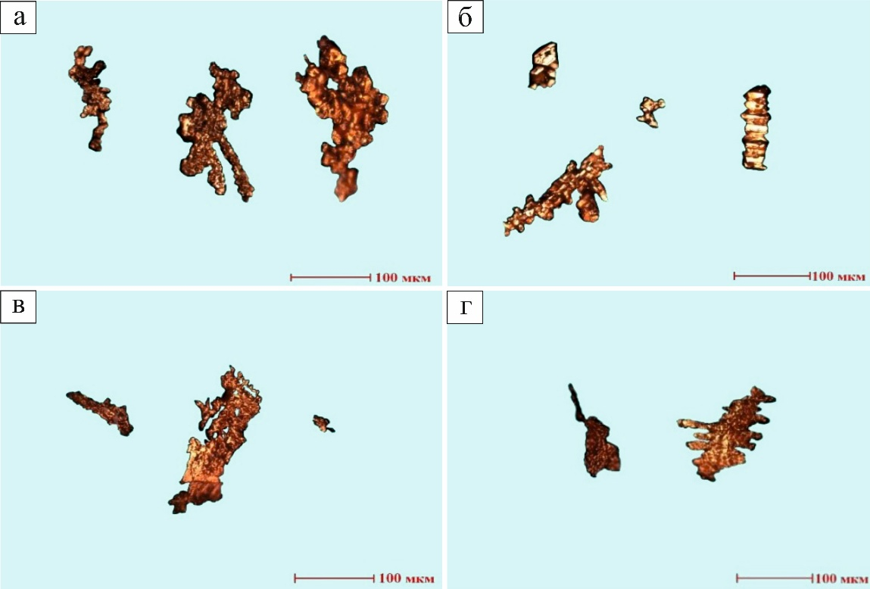
Рисунок 3.1 – Фотографии золотин свободного золота с чистой поверхностью (а, б) и покрытой окисными пленками (в, г). Форма золотин а, в, г – дендритная, б – октаэдры и сростки октаэдров
Таблица 3.4 – Результаты рационального анализа золота и серебра руды золотомедной руды

№ | Наименование проб,  форма нахождения | Распределение |  |  |  | Форма зерен золота | Размеры зерен золота, мм | Цвет золотин
№ | Наименование проб,  форма нахождения | Золото |  | Серебро |  | Форма зерен золота | Размеры зерен золота, мм | Цвет золотин
№ | Наименование проб,  форма нахождения | г/т | % | г/т | % | Форма зерен золота | Размеры зерен золота, мм | Цвет золотин
1 | 2 | 3 | 4 | 5 | 6 | 7 | 8 | 9
1 | Свободное:
а) | с чистой поверхностью | 0,54 | 45,00 | 0,38 | 31,67 | Октаэдры и их сростки, дендритная | От 0,025 до 0,675  Преобладают: 0,05; 0,075; 0,1; 0,15  Единичные зерна: 0,125; 0,23; 0,26; 0,675 | Золотисто-желтый, желтый
б) | покрытое окисными пленками | 0,03 | 2,50 | 0,22 | 18,33 | Дендритная | От 0,025 до 0,225  Преобладают: 0,05; 0,075  Единичные зерна: 0,17; 0,2; 0,225 | Золотисто-желтый, желтый
2 | В сростках:
а) | с чистой поверхностью | 0,47 | 39,17 | 0,26 | 21,67
б) | покрытое окисными пленками | 0,02 | 1,67 | 0,08 | 6,67
3 | Ассоциировано:
а) | с сульфидными минералами | 0,10 | 8,33 | 0,17 | 14,16
б) | с породой | 0,04 | 3,33 | 0,09 | 7,50
4 | Исходное содержание, г/т | 1,20 | 100,0 | 1,20 | 100,0
5  6 | Содержание класса минус 0,071 мм, %  Содержание класса минус 0,045 мм, % |  | 93,4  79,0

Золотомедная руда месторождения «Юбилейное» пространственно связаны преимущественно с плагиогранит-порфирами, гранит-порфирами и монцодиорит-порфирами, реже – с дацитами. Проведtнные минералого-петрографические исследования свидетельствуют о наличии выраженной литолого-минералогической специализации относительно рудной минерализации. Так, пирит-халькопиритовая ассоциация преимущественно локализуется в плагиогранит- и гранит-порфирах, тогда как магнетит-халькопиритовая минерализация приурочена главным образом к монцодиорит-порфирам и дацитам.
Минеральный состав руд характеризуется преобладанием кварца, содержание которого варьирует от 39 до 50 %. Существенную роль в составе пород играют полевые шпаты (13-18 %), представленные преимущественно альбитом и микроклином, а также слюдистые минералы (9-15 %), включающие биотит, клинохлор и мусковит. Содержание амфиболов составляет 5-13 %, эпидота – 3-5 %, карбонатных минералов – 1-3 %. В целом соотношение основных породообразующих и рудных минералов представлено в таблице 3.5.

Таблица 3.5 – Соотношение основных минералов в руде месторождения «Юбилейное»

Минерал | Содержание, %
Кварц | 39-50
Полевые шпаты (альбит, микроклин) | 13-18
Слюдистые минералы (биотит, клинохлор, мусковит) | 9-15
Амфиболы (роговая обманка, актинолит) | 5-13
Эпидот | 3-5
Карбонатные минералы | 1-3
Магнетит | 5-6
Лейкоксен, ильменит | 0,8-1,0
Пирит | 0,2-0,5
Халькопирит | 0,3-0,8
Вторичные медные минералы (борнит, халькозин, ковеллин) | 0,02-0,2
Прочие минералы | 4-5

Рудная минерализация характеризуется преимущественно вкрапленной, прожилково-вкрапленной и прожилковой минерализацией. Главными рудными минералами являются магнетит, в меньшей степени проявлены зерна пирита и халькопирита. В виде единичных зерен развит арсенопирит, халькозин, борнит, леллингит, сфалерит и блеклые руды имеют. Медная минерализация представлена главным образом халькопиритом, который образует как самостоятельные зерна и агрегаты, так и прожилки различной мощности. Кроме того, халькопирит широко развивается по трещинам пирита, что свидетельствует о его более позднем образовании относительно пиритовой стадии минерализации. Для руд характерны процессы вторичного преобразования медных минералов, выраженные замещением халькопирита халькозином и, в меньшей степени, борнитом.
Особый интерес представляет характер локализации золота. По данным минералогических исследований золото установлено исключительно в пределах пирит-халькопиритовой минерализации, развитой в плагиогранит- и гранит-порфирах (рисунок 3.2). Размер золотин варьирует от первых десятков микрометров до 47,6×18,5 мкм. Основными участками концентрации благородного металла являются зоны катаклаза пирита, а также области развития халькопирита и халькозина по трещинам в пирите. Наиболее высокие концентрации золота приурочены к прожилкам, в которых фиксируются процессы позднего халькопирит-халькозинового замещения пирита. Данная закономерность свидетельствует о генетической связи золотоотложения с поздними стадиями гидротермальной деятельности и процессами перераспределения медной минерализации.
Результаты минералогического анализа показывают, что часть золота пространственно и генетически связана с медными минералами и присутствует в виде включений в халькопирите, развивающемся по трещинам катаклазированного пирита. Такая форма нахождения золота относится к категории трудноизвлекаемых, поскольку золотины экранируются халькопиритом и становятся частично недоступными для непосредственного взаимодействия с выщелачивающими реагентами. Наличие подобных минеральных ассоциаций может оказывать существенное влияние на технологические показатели переработки руды, в частности на степень извлечения золота при цианировании.

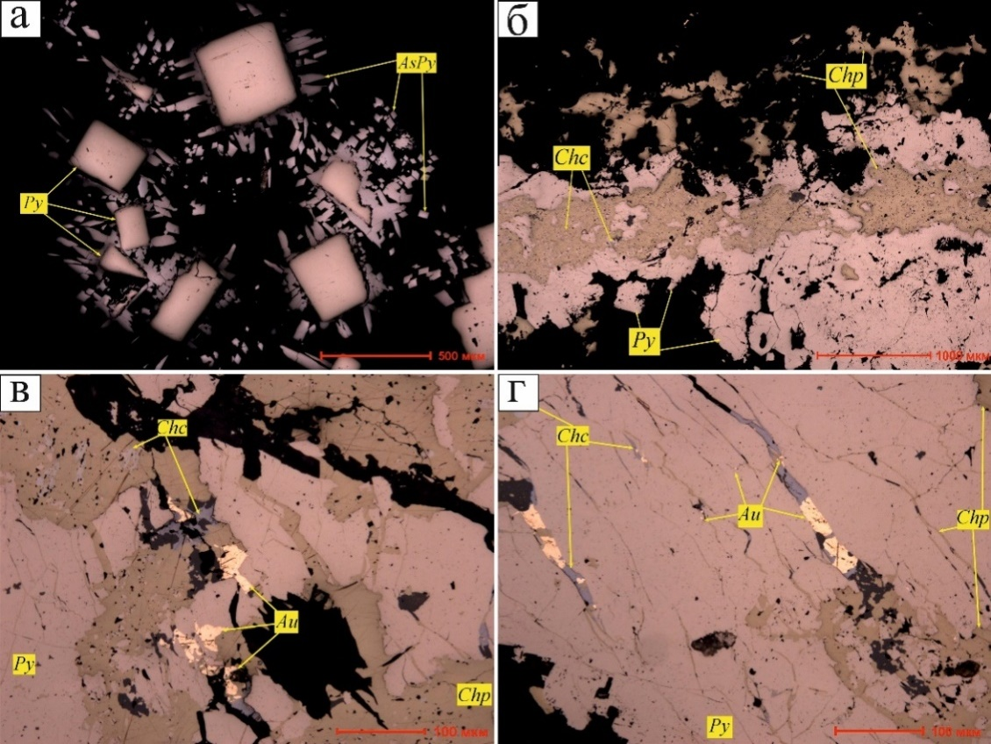
Условные обозначения: Chp – халькопирит, Py – пирит, Chc – халькозин,
AsPy – арсенопирит, Au – золото самородное
Рисунок 3.2 – Пирит-халькопиритовая минерализация с золотом
Для уточнения вещественного состава исследуемого материала дополнительно был выполнен рентгенофазовый анализ с использованием дифрактометра BRUKER D8 ADVANCE. Данный метод позволил идентифицировать основные кристаллические фазы, присутствующие в пробе. По результатам исследования установлено, что нерудная часть руды представлена преимущественно кварцем, альбитом, клинохлором, ортоклазом и кальцитом. Кроме того, на дифрактограмме уверенно диагностируется магнетит, являющийся основным железосодержащим минералом исследуемых руд (рисунок 3.3). Полученные результаты хорошо согласуются с данными оптической минералогии и подтверждают особенности минерального состава золотомедной руды месторождения «Юбилейное».

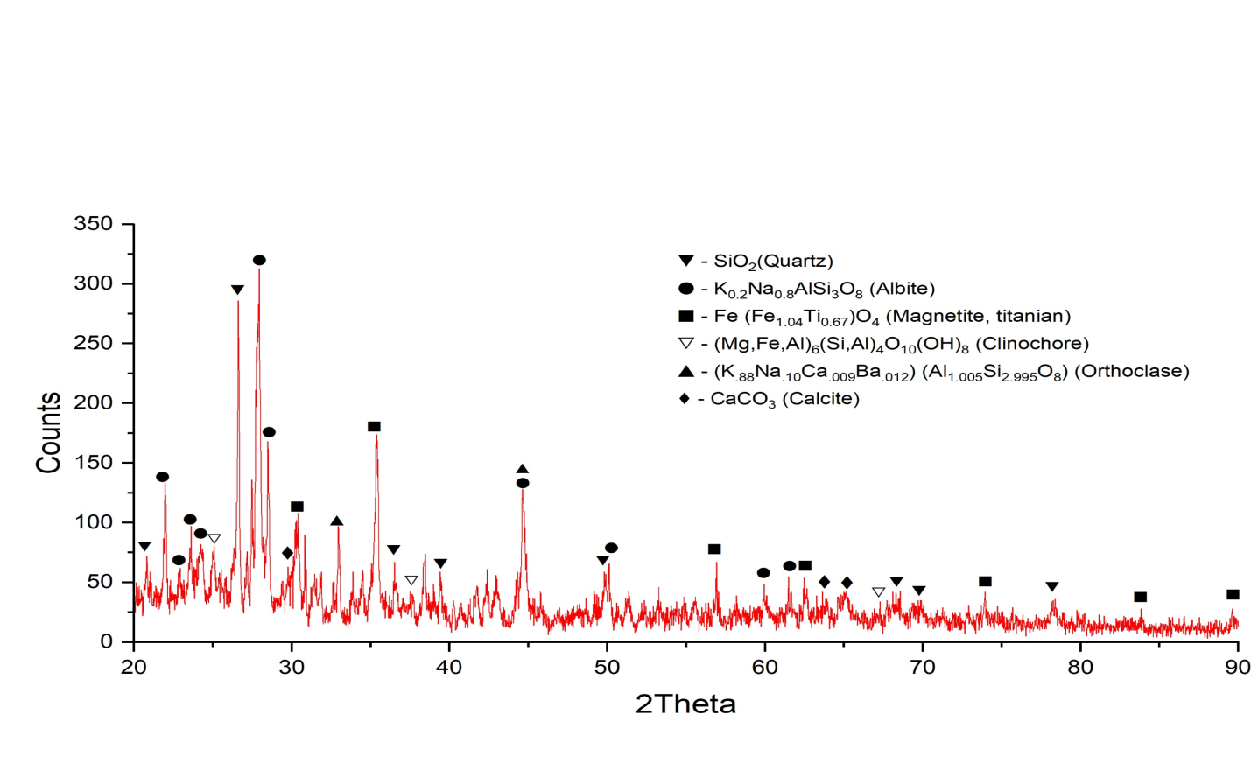
Рисунок 3.3 – Дифрактограмма пробы золотомедной руды

На рисунке 3.4 представлены результаты термогравиметрического анализа исследуемой пробы золотомедной руды, выполненного на приборе синхронного термического анализа METTLER TOLEDO.
Анализ термических кривых показал, что в температурном интервале 239-259⁰С фиксируется слабо выраженный эндотермический эффект, сопровождающийся потерей массы 0,61 %. Данный эффект обусловлен удалением физически связанной (молекулярной) воды, присутствующей в составе минеральной матрицы руды.
В диапазоне температур 438-498⁰С наблюдается экзотермический эффект, сопровождающийся увеличением массы образца на 0,12 %. Указанное явление связано с протеканием процессов окисления отдельных минеральных фаз, сопровождающихся поглощением кислорода из окружающей атмосферы.
В интервале 564-586⁰С отмечается дополнительный эндотермический эффект с потерей массы 0,75 %, который обусловлен дегидроксилированием минералов и удалением конституционной воды из структуры гидросодержащих породообразующих минералов.
При дальнейшем повышении температуры в диапазоне 775-810⁰С на термической кривой регистрируется двойной экзотермический пик, свидетельствующий о протекании процессов фазовых превращений и образовании новых высокотемпературных минеральных ассоциаций. Вероятно, данный эффект связан с перекристаллизацией отдельных силикатных и железосодержащих фаз, присутствующих в составе руды.

Рисунок 3.4 - Результаты термогравиметрического исследования на приборе синхронного термического анализа фирмы METTLER TOLEDO пробы золотомедной руды

Результаты комплексного изучения вещественного состава и технологических свойств исследуемой золотомедной руды позволили установить следующие закономерности:
– минералогический состав руды характеризуется преобладанием магнетита, который является основным рудным минералом. В подчиненных количествах присутствуют пирит, халькопирит, халькозин и ковеллин. Установленный состав свидетельствует о развитии железооксидной и медносульфидной минерализации с признаками вторичного преобразования медных минералов. Также установлена генетическая связь золотоотложения с поздними стадиями гидротермальной деятельности и процессами перераспределения медной минерализации;
– нерудная (породообразующая) часть руды представлена преимущественно кварцем, альбитом, клинохлором, ортоклазом и кальцитом, что указывает на существенную роль силикатной матрицы;
– по данным химического анализа содержание золота в исходной пробе составляет 1,2 г/т. Основными компонентами руды являются SiO₂ (58,82 %), Fe (5,10 %), Al (5,84 %), Ca (3,35 %) и Mg (2,00 %). Содержание мышьяка (0,029 %) и общей серы (0,34 %) является относительно низким, что свидетельствует о незначительном развитии сульфидной минерализации и отсутствии существенных ограничений, связанных с повышенным содержанием вредных примесей.
– исследование физико-механических свойств показало, что руда относится к категории весьма крепких пород. Значение коэффициента крепости по шкале М.М. Протодьяконова составляет 19, что характеризует исследуемое сырье как труднодробимое. При этом низкая абразивность руды создает благоприятные условия для снижения износа технологического оборудования в процессе ее переработки;
– анализ форм нахождения меди показал, что основная ее часть сосредоточена в первичных сульфидных минералах (60,0 % отн.), тогда как доля вторичных сульфидов составляет 33,3 % отн. На кислородсодержащие соединения приходится лишь 6,7 % отн. меди. Полученные результаты свидетельствуют о преимущественно сульфидном характере медной минерализации;
– результаты рационального анализа благородных металлов показали, что золото характеризуется сравнительно высокой степенью раскрытия. Доля свободного золота в руде, измельченной до 93,4 % класса минус 0,071 мм, составляет 47,50 % (45,00 % с чистой поверхностью, 2,50 % с окисными пленками. В составе минеральных сростков находится 40,84 % золота, тогда как ассоциировано сульфидными минералами 8,33 %., а с породообразующими минералами связано 3,33 % отн.;
– серебро характеризуется сходным распределением форм нахождения. Доля свободного серебра составляет 50,00 % отн., в сростках локализовано 28,34 % отн., с сульфидными минералами ассоциировано 14,16 % отн., а с нерудными минералами связано 7,50 % отн.

3.2 Результаты экспериментов по измельчаемости пробы золотомедной руды

Исследуемая технологическая проба руды была додроблена до крупности минус 2 мм и направлена на гранулометрический анализ. В таблице 3.6 приведен гранулометрический состав дроблёной пробы руды.

Таблица 3.6 – Гранулометрический состав пробы руды крупностью минус 2 мм
Класс крупности, мм | Выход, %
+2,0 | 4,1
-2,0+1,0 | 42,3
-1,0+0,63 | 15,9
-0,63+0,315 | 14,7
-0,315+0,16 | 8,0
-0,16+0,071 | 6,6
-0,071+0,045 | 2,3
-0,045 | 6,1
Итого: | 100,0

Определение индекса «чистой работы» при измельчении золотомедной руды в шаровой мельнице Бонда выполнялось на дроблёной пробе руды. Гранулометрический состав руды перед измельчением в шаровой мельнице Бонда и после измельчения приведён на рисунках 3.5-3.6.

Рисунок 3.5 – Гранулометрический состав пробы руды перед
измельчением в мельнице Бонда

Индекс «чистой работы» для шарового измельчения рассчитывался по эмпирической формуле:

Wi=1,1×44,5/((d)^{0,23}×(G)^{0,82}×(10/((P₈₀)^{0,5})-10/((F₈₀)^{0,5}))) (3.1)

Результаты расчётов после проведения экспериментов по измельчению приведены в таблице 3.7.

Рисунок 3.6 – Гранулометрический состав руды, измельчённой
в мельнице Бонда

Таблица 3.7 – Исходные данные и расчёт индекса «чистой работы»

Название параметра | Значение
F₈₀ - крупность исходного продукта, мкм | 1600
P₈₀ - крупность готового продукта, мкм | 73,79
d - размер ячейки контрольного сита, мкм | 100
G - производительность по контрольному классу, г/об | 0,82
Wi - индекс «чистой работы», кВт·ч/т | 21,75

Индекс Бонда при шаровом измельчении для пробы золотомедной руды составил 21,75 кВт⋅ч/т.
Для проведения дальнейших экспериментов по выщелачиванию измельчённой руды в лабораторной шаровой мельнице были проведены опыты по измельчению. Измельчение руды проводилось в шаровой мельнице размером150х215 мм при Ж:Т:Ш=1:1:9 ( Ж - жидкое, Т - твердое, Ш – шаровая загрузка). Зависимость содержания класса минус 0,071 мм и 0,045 мм в разгрузке мельницы от продолжительности измельчения приведены на рисунке 3.7.
С целью оценки вещественного состава руды, характера распределения рудных минералов и степени их раскрытия были выполнены минералого-технологические исследования на измельченной пробы руды крупностью 90 % класса минус 0,071 мм. Для оценки вещественного состава и характера раскрытия рудных минералов был изготовлен полированный брикет из измельченной пробы руды крупностью 90% класса минус 0,071 мм. Для количественной оценки рудных минералов в продуктах переработки минерального сырья использовался программный комплекс «Минерал С7», предназначенного.

Рисунок 3.7 – Зависимость степени измельчения руды от продолжительности измельчения

Особое внимание при минералогических исследованиях уделено изучению морфологических особенностей минералов, их гранулометрических характеристик, форм нахождения и их взаимоотношения. Полученные данные позволяют определить и оценить технологические предпосылки для эффективного извлечения ценных компонентов в процессе обогащения.
Результаты анализа показали, что основным рудным минералом является магнетит, доля которого составляет 53,3% (от 100% рудных минералов). Второстепенное значение имеют пирит (27,9%) и халькопирит (10,2%), тогда как борнит (4,8%), халькозин (1,5%) и ковеллин присутствуют в подчиненных количествах. Особенности локализации рудных минералов представлены на рисунке 3.8.
Магнетит представлен преимущественно зернами неправильной формы размером от 2 до 44 мкм, при этом основная масса зерен сосредоточена в диапазоне 10-44 мкм. Степень раскрытия минерала является достаточно высокой: свободные зерна – 71,3 %, 28,7 % магнетита находится в составе сростков. Наиболее распространены сростки с нерудными минералами, на долю которых приходится 27,3 %.
Халькопирит с неправильной формой зерен размером от 1-3 мкм до 40-43 мкм. Преобладают зерна крупностью 10-30 мкм. Доля свободных зерен –75,7 %. В составе сростков халькопирита – 24,3 %, из которых 20,5 % представлены ассоциациями с нерудными минералами. Кроме того, установлены сростки с борнитом, пиритом и халькозином. Для халькопирита.

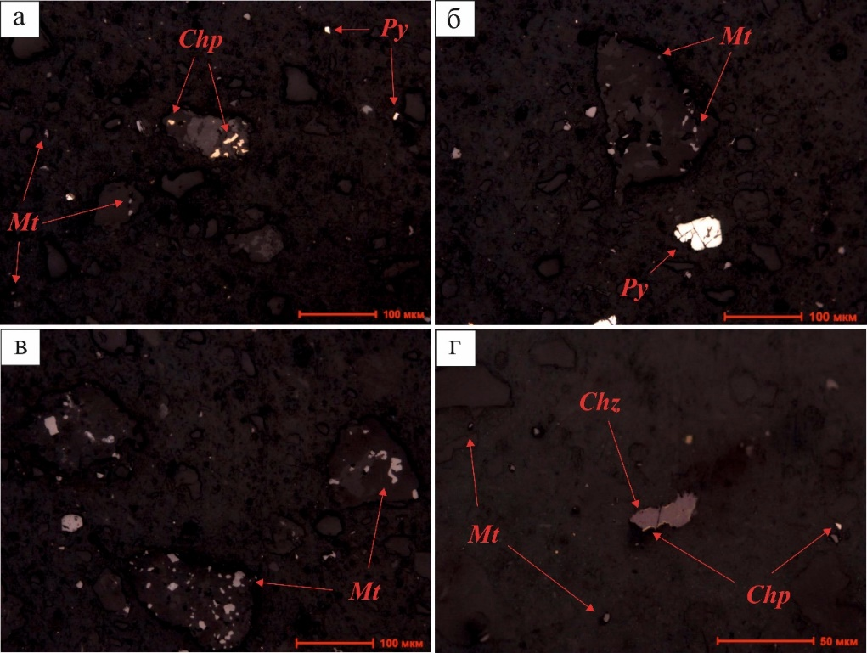
Условные обозначения: Mt – магнетит, Chp – халькопирит, Py – пирит, Chz - халькозин
Рисунок 3.8 – Брикет. Свободные зерна пирита, магнетита. а – включения халькопирита в нерудном минерале; б, в – включения магнетита в нерудном; г – зерно халькозина с останцами халькопирита

характерны сложные текстурно-структурные взаимоотношения с другими медь- и железосодержащими сульфидами.
Пирит встречается в виде зерен размером от 3 до 45 мкм, при доминировании фракции 10-35 мкм. Доля свободных зерен составляет 98,6 %, тогда как лишь 1,4 % приходится на сростки с магнетитом и халькопиритом. Борнит – 4,8 % от общего количества рудных минералов, находится в свободном состоянии, незначительная часть образует структуры замещения по халькопириту. Халькозин – 1,5 % от общего содержания рудных минералов и преимущественно ассоциирует с халькопиритом. В отдельных случаях по халькозину отмечается развитие ковеллина, что свидетельствует о процессах вторичного преобразования медных сульфидов.
Таким образом, исследуемая проба характеризуется преобладанием магнетитовой минерализации при существенном участии пирита и халькопирита. Большинство рудных минералов находится в свободном состоянии либо в простых сростках с нерудным веществом, что свидетельствует о достаточно высокой степени раскрытия минералов при крупности измельчения 90 % класса минус 0,071 мм и благоприятных предпосылках для их последующего обогащения.

3.3 Результаты лабораторных исследований по выщелачиванию руды в бутылочных агитаторах

При изучении вещественного состава руды было отмечено, что руда содержит 0,15 % меди, в которой в значимом количестве присутствуют цианидрастворимые минералы: 0,05 % (33,3 % отн.) в виде борнита, халькозина и ковеллина; и 0,01 % (6,7 % отн.) в виде окисленных форм медных минералов (малахит, куприт и др.), что негативно скажется на процессе цианидного выщелачивания руды. Основные сводные результаты каждого из выполненных опытов цианидного выщелачивания золотомедной руды при различных условиях в бутылочных агитаторах приведены в таблице 3.8. В кеке опыта №6 было определено распределение золота по классам крупности, результаты которых приведены в таблице 3.9.

Таблица 3.8 – Условия проведения опытов и их результаты при проведении выщелачивания пробы золотомедной руды в бутылочных агитаторах

№ п/п | Крупность руды | Уголь | Содержание в кеке |  |  | Извлечение  в раствор, % |  |  | Расход NaCN,  кг/т руды
№ п/п | Крупность руды | Уголь | Au, г/т | Ag, г/т | Cu, % | Au | Ag | Cu | Расход NaCN,  кг/т руды
1 | Р₈₀=0,071 мм | - | 0,26 | 0,75 | 0,1088 | 78,3 | 37,5 | 27,5 | 1,98
2 | Р₈₀=0,071 мм | + | 0,18 | 0,44 | 0,1138 | 85,0 | 63,3 | 24,1 | 2,40
3 | Р₈₀=0,067 мм  (Р₈₅ =0,071 мм) | - | 0,19 | 0,60 | 0,1086 | 84,2 | 50,0 | 27,6 | 2,16
4 | Р₈₀=0,067 мм  (Р₈₅ =0,071 мм) | + | 0,17 | 0,48 | 0,1102 | 85,8 | 60,0 | 26,5 | 2,53
5 | Р₈₀ = 0,057 мм  (Р₉₀ =0,071 мм) | - | 0,20 | 0,72 | 0,1096 | 83,3 | 40,0 | 26,9 | 2,44
6 | Р₈₀ = 0,057 мм  (Р₉₀ =0,071 мм) | + | 0,16 | 0,46 | 0,1084 | 86,7 | 61,7 | 27,7 | 2,57
7 | Р₈₀ = 0,057 мм  (Р₉₀ =0,071 мм) | +  (уголь поступил в процесс через 6 часов после начала выщелачивания) | 0,15 | 0,49 | 0,1104 | 87,5 | 59,2 | 26,4 | 2,45

Таблица 3.9 – Распределение золота по классам крупности в кеках выщелачивания (опыт 6, таблица 3.8)

Класс крупности, мм | Выход класса,  % | Содержание Au в кеке, г/т | Распределение Au, %
+0,071 | 5,3 | 0,24 | 7,8
-0,071+0,045 | 18,8 | 0,23 | 26,7
-0,045 | 75,9 | 0,14 | 65,5
Итого: | 100,0 | 0,16 | 100,0

В таблице 3.10 показан химический состав конечных растворов при выщелачивании руды в бутылочных агитаторах.
Была также проведена серия экспериментов по определению зависимости извлечения золота в раствор от расхода цианида натрия. Эксперименты проводились без добавления активированного угля, при плотности пульпы 40 %, концентрации цианида натрия в исходном растворе 0,05 %, продолжительность выщелачивания составила 20 часов. Результаты опытов представлены в таблице 3.11.

Таблица 3.10 – Содержание золота, серебра и элементов-примесей в конечных растворах цианидного выщелачивания пробы золотомедной руды крупностью Р₉₀=0,071 мм в бутылочных агитаторах

Раствор из опытов (табл.3.8) | Содержание, мг/д³, г/дм³
Раствор из опытов (табл.3.8) | Au, | Ag, | Cu | Fe | S | As | Ca | Mg | Sb | Zn
№5  (без угля) | 1,1 | 0,20 | 0,18 | 0,08 | 0,2 | <0,001 | <0,001 | 0,0015 | <0,001 | <0,001
№6  (с углем) | 0,016 | <0,05 | 0,17 | 0,01 | 0,2 | <0,001 | <0,001 | <0,001 | <0,001 | <0,001

Таблица 3.11 – Результаты выщелачивания золотомедной руды при различном расходе NaCN

№ п/п | Подача NaCN, кг/т |  |  |  |  | Содержание NaCN в конечном растворе, % | Содержание в кеке выщелачивания |  |  | Извлечение в раствор, %
№ п/п | 0 час | 2 часа | 4 часа | 6 часов | итого | Содержание NaCN в конечном растворе, % | Au, г/т | Ag, г/т | Cu, % | Au | Ag | Cu
1 | 0,75 | - | - | - | 0,75 | <0,01 | 1,00 | 1,2 | 0,12 | 16,7 | - | 20,0
2 | 0,75 | 0,67 | - | - | 1,42 | <0,01 | 0,66 | 1,0 | 0,12 | 45,0 | 16,7 | 20,0
3 | 0,75 | 0,67 | 0,59 | - | 2,01 | <0,01 | 0,40 | 0,76 | 0,11 | 66,7 | 36,7 | 26,7
4 | 0,75 | 0,67 | 0,59 | 0,56 | 2,57 | 0,01 | 0,20 | 0,72 | 0,11 | 83,3 | 40,0 | 26,7

Результаты лабораторных экспериментов по цианидному выщелачиванию руды в бутылочных агитаторах в открытом цикле показали следующее:
- при крупности руды P₈₀=0,071 мм извлечение золота в раствор составило 85,0 %; при крупности P₈₀=0,067 мм (85 % кл. минус 0,071 мм) – 85,8 %; при крупности P₈₀=0,057 мм (90 % кл. минус 0,071 мм) извлечение золота в раствор достигло в проведенных экспериментах максимального значения и составило 86,7 %;
- расход цианида при выщелачивании руды зависит от степени измельчения в меньшей степени и составил 2,4; 2,53 и 2,57 кг/т при крупности руды 80, 85 и 90 % кл. минус 0,071 мм соответственно;
- разница в извлечении золота при выщелачивании руды без добавления и с добавлением угла составила 6,7; 1,6 и 3,4 % при крупности руды 80, 85 и 90 % кл. минус 0,071 мм соответственно;
- извлечение серебра колебалось в зависимости от условий выщелачивания в пределах от 37,5 до 61,7 %;
- извлечение меди изученных условиях колебалось в пределах 24,1- 27,7 %;
- распределение золота по классам крупности в кеке выщелачивания руды крупностью 90 % класса минус 0,071 мм показало наличие повышенного содержания золота в крупных классах, что свидетельствует о возможности увеличения извлечения золота при ещё более тонком помоле;
- в растворах выщелачивания отмечено повышенное содержание меди (0,17-0,18 г/дм³), железа (0,010-0,084 г/дм³), серы (0,2 г/дм³), что может оказать негативное влияние на переработку руды в замкнутом цикле;
- отмеченный высокий расход цианида натрия не может быть снижен поскольку это приводит к снижению извлечения золота.
- данные по полученному высокому значению расхода цианида натрия согласуются с литературными данными.

3.4 Результаты лабораторных исследований по цианидному выщелачиванию руды в замкнутом цикле

При проведении экспериментов по выщелачиванию руды в открытом цикле было отмечено наличие в растворах выщелачивания меди и железа, которые могут присутствовать в виде различных комплексных соединений: цианидов, роданидов, цианатов и др., которые при накоплении в растворе при работе в замкнутом цикле могут негативно повлиять на процесс выщелачивания. Для получения более точной информации о степени возможного негативного влияния накопления примесей в растворе были поставлены опыты по сорбционному выщелачиванию руды в замкнутом цикле.
Всего было проведено 14 оборотов в замкнутом цикле. На первых 10 оборотах в голову процесса возвращались все растворы на выщелачивание, в том числе и растворы после фильтрации нижнего слива. Из процесса выводились только растворы, остающиеся с влажным кеком выщелачивания, и растворы, потраченные на проведение химических анализов. В последующих четырёх оборотах в оборот возвращался верхний слив сгущения и большая часть раствора после фильтрации нижнего слива сгущения. Таким образом степень использования оборотной воды в первых десяти опытах была ~80 %, в последующих четырёх – 70 %. Основные результаты проведённых опытов приведены в таблице 3.11. Балансы последних четырёх опытов приведены в таблицах 3.12-3.15. Состав угля после 10 и 14 оборотов представлен в таблице 3.16.

Таблица 3.11 – Результаты опытов по выщелачиванию золотомедной руды в замкнутом режиме

№ оборота | Содержание в кеке |  |  | Содержание в растворе |  |  |  |  | Степень выщелачивания, %
№ оборота | Au, г/т | Ag, г/т | Cu, % | Au, мг/дм³ | Cu, г/дм³ | Cа, г/дм³ | Fe, г/дм³ | NaCN,  % | Au | Ag | Cu
1 | 0,19 | 0,5 | 0,12 | <0,02 | 0,16 | - | - | 0,005 | 84,2 | 58,3 | 20,0
2 | 0,26 | 0,3 | 0,11 | <0,02 | 0,25 | - | - | 0,030 | 78,3 | 75,0 | 26,7
3 | 0,26 | 0,3 | 0,12 | <0,02 | 0,34 | - | - | 0,022 | 78,3 | 75,0 | 20,0
4 | 0,26 | 0,3 | 0,11 | <0,02 | 0,64 | - | - | 0,042 | 78,3 | 75,0 | 26,7
5 | 0,17 | 0,32 | 0,10 | <0,02 | 0,80 | - | - | 0,043 | 85,8 | 73,3 | 33,0
6 | 0,14 | 0,34 | 0,12 | <0,02 | 0,82 | - | - | 0,045 | 88,3 | 71,6 | 20,0
7 | 0,17 | 0,48 | 0,12 | <0,02 | 1,03 | - | 0,085 | 0,045 | 85,8 | 60,0 | 20,0
8 | 0,16 | 0,48 | 0,12 | <0,02 | 1,05 | - | 0,066 | 0,048 | 86,7 | 60,0 | 20,0
9 | 0,19 | 0,48 | 0,12 | <0,02 | 1,35 | <0,01 | 0,071 | 0,049 | 84,2 | 60,0 | 20,0
10 | 0,18 | 0,48 | 0,11 | <0,02 | 1,55 | <0,01 | 0,060 | 0,049 | 85,0 | 60,0 | 26,7
11 | 0,19 | 0,72 | 0,11 | 0,029 | 1,15 | 0,011 | 0,090 | 0,042 | 84,2 | 40,0 | 26,7
12 | 0,22 | 0,6 | 0,11 | <0,02 | 1,10 | 0,014 | 0,083 | 0,041 | 81,7 | 50,0 | 26,7
13 | 0,22 | 0,6 | 0,11 | 0,024 | 1,19 | <0,01 | 0,075 | 0,040 | 81,7 | 50,0 | 26,7
14 | 0,20 | 0,42 | 0,11 | <0,02 | 1,09 | 0,013 | 0,080 | 0,034 | 83,3 | 65,0 | 26,7
Среднее | 0,20 | 0,45 | 0,114 |  |  |  |  |  | 83,3 | 62,5 | 24,0

Таблица 3.12– Материальный баланс опытов по выщелачиванию руды в замкнутом цикле (11 оборот)

Наименование | Масса, г | Объём, мл | Содержание |  | Масса |  | Распределение, %
Наименование | Масса, г | Объём, мл | Au, г/т, мг/дм³ | Cu, %, г/дм³ | Au, мг | Cu,  г | Au | Cu
Введено:
Руда | 450 |  | 1,2 | 0,15 | 0,54 | 0,675 | 10,25 | 42,38
Уголь оборот. | 45 |  | 105 | 0,41 | 4,73 | 0,185 | 89,66 | 11,58
Уголь свеж. | 0
Раствор оборот. |  | 473 | 0,01 | 1,55 | 0,00 | 0,733 | 0,09 | 46,03
Вода |  | 202
Итого: |  |  |  |  | 5,27 | 1,593 | 100,00 | 100,00
Получено:
Кек выщел | 445 |  | 0,19 | 0,11 | 0,08 | 0,490 | 1,60 | 30,73
с ним воды | 128,5
Раствор выщ. |  | 635 | 0,029 | 1,14 | 0,02 | 0,724 | 0,35 | 45,45
Уголь | 44,8 |  | 121 | 0,65 | 5,42 | 0,291 | 102,87 | 18,28
Итого: |  |  |  |  | 5,52 | 1,505 | 104,82 | 94,47
Дебаланс |  |  |  |  | -0,25 | 0,09 | -4,82 | 5,53

Таблица 3.13 – Материальный баланс опытов по выщелачиванию руды в замкнутом цикле (12 оборот)

Наименование | Масса, г | Объём, мл | Содержание |  | Масса |  | Распределение, %
Наименование | Масса, г | Объём, мл | Au, г/т, мг/дм³ | Cu, %, г/дм³ | Au, мг | Cu, г | Au | Cu
Введено:
Руда | 450 |  | 1,2 | 0,15 | 0,54 | 0,675 | 9,38 | 45,19
Уголь оборот. | 43 |  | 121 | 0,65 | 5,20 | 0,280 | 90,38 | 18,71
Уголь свеж. | 2
Раствор оборот. |  | 473 | 0,029 | 1,14 | 0,01 | 0,539 | 0,24 | 36,10
Вода |  | 202
Итого: |  |  |  |  | 5,76 | 1,494 | 100,00 | 100,00
Получено:
Кек выщел | 446,1 |  | 0,22 | 0,12 | 0,10 | 0,535 | 1,70 | 35,84
с ним воды | 132,1
Раствор выщ. |  | 635 | 0,013 | 1,05 | 0,01 | 0,667 | 0,14 | 44,64
Уголь | 44,7 |  | 130 | 0,47 | 5,81 | 0,210 | 100,94 | 14,06
Итого: |  |  |  |  | 5,92 | 1,412 | 102,79 | 94,54
Дебаланс |  |  |  |  | -0,16 | 0,08 | -2,79 | 5,46

Таблица 3.14 – Материальный баланс опытов по выщелачиванию руды в замкнутом цикле (13 оборот)

Наименование | Масса, г | Объём, мл | Содержание |  | Масса |  | Распределение, %
Наименование | Масса, г | Объём, мл | Au, г/т, мг/дм³ | Cu, %, г/дм³ | Au, мг | Cu,  г | Au | Cu
Введено:
Руда | 450 |  | 1,2 | 0,15 | 0,54 | 0,675 | 8,98 | 47,82
Уголь оборот. | 42 |  | 130 | 0,47 | 5,46 | 0,197 | 90,79 | 13,98
Уголь свеж. | 3
Раствор борот. |  | 473 | 0,029 | 1,14 | 0,01 | 0,539 | 0,23 | 38,20
Вода |  | 202
Итого: |  |  |  |  | 6,01 | 1,412 | 100,00 | 100,00
Получено:
Кек выщел | 447,2 |  | 0,22 | 0,11 | 0,10 | 0,492 | 1,64 | 34,85
с ним воды | 132,9
Раствор выщ. |  | 629 | 0,01 | 1,19 | 0,01 | 0,749 | 0,10 | 53,02
Уголь | 44,6 |  | 140,5 | 0,37 | 6,27 | 0,165 | 104,20 | 11,69
Итого: |  |  |  |  | 6,37 | 1,405 | 105,94 | 99,56
Дебаланс |  |  |  |  | -0,36 | 0,01 | -5,94 | 0,44

Таблица 3.15 – Материальный баланс опытов по выщелачиванию руды в замкнутом цикле (14 оборот)

Наименование | Масса, г | Объём, мл | Содержание |  | Масса |  | Распределение, %
Наименование | Масса, г | Объём, мл | Au, г/т, мг/дм³ | Cu, %, г/дм³ | Au,  мг | Cu,  г | Au | Cu
Введено:
Руда | 450 |  | 1,2 | 0,15 | 0,54 | 0,675 | 8,38 | 48,45
Уголь оборот. | 42 |  | 140,5 | 0,37 | 5,90 | 0,155 | 91,55 | 11,15
Уголь свеж. | 3
Раствор оборот. |  | 473 | 0,01 | 1,19 | 0,00 | 0,563 | 0,07 | 40,40
Вода |  | 202
Итого: |  |  |  |  | 6,45 | 1,393 | 100,00 | 100,00
Получено:
Кек выщел | 446,9 |  | 0,2 | 0,11 | 0,09 | 0,492 | 1,39 | 35,28
с ним воды | 130,1
Раствор выщ. |  | 632 | 0,01 | 1,09 | 0,01 | 0,689 | 0,10 | 49,44
Уголь | 44,7 |  | 145 | 0,31 | 6,48 | 0,139 | 100,55 | 9,95
Итого: |  |  |  |  | 6,58 | 1,319 | 102,04 | 94,67
Дебаланс |  |  |  |  | -0,13 | 0,07 | -2,04 | 5,33

Таблица 3.16 – Химический состав угля при выщелачивании руды в замкнутом режиме после 10 и 14 оборота

Оборот | Содержание
Оборот | Au, г/т | Ag, г/т | Cu, % | Ca, % | S, %
10 | 105,0 | 83,0 | 0,41 | 0,46 | <0,1
14 | 145,0 | 98,0 | 0,31 | 0,93 | <0,1

Результаты проведенных лабораторных экспериментов по выщелачиванию руды в замкнутом цикле показали следующее:
- извлечение золота в раствор при выщелачивании в замкнутом цикле по результатам 14-ти оборотов составило 83,3 %, что ниже извлечения золота при выщелачивании в открытом цикле на 4,2 %;
- повышение содержания меди в растворе мало влияет на извлечение золота, однако сопровождается резким увеличением содержания меди в угле и в продуктивных растворах;
- равновесная концентрация меди в растворе, при возврате в процесс 80 % оборотной воды, составит ~1,5-1,6 г/дм³, при возврате 70 % воды – 1,0-1,1 г/дм³, при возврате 50 % воды – 0,6-0,65 г/дм³.

3.5 Результаты полупромышленных испытаний гидрометаллургической переработки золотомедной руды

В совокупности полученные результаты экспериментов в лабораторных условиях позволяют сделать вывод о технологической сложности переработки исследуемой руды, обусловленной ее высокой крепостью, значительным содержанием сульфидных форм меди и повышенным расходом цианида натрия, а также подтверждают целесообразность оптимизации степени измельчения и водно-реагентного режима для повышения извлечения золота. Для подтверждения полученных данных и с целью проверки возможности применения полученных лабораторных данных по параметрам переработки золотомедной руды далее проведены полупромышленные испытания на опытно промышленной установке ВНИИцветмета.
Выщелачивание руды на опытно-промышленной установке ВНИИцветмета проводилось с целью получения в необходимых объёмах:
- Пульпы измельчения и пульпы выщелачивания для проведения опытов по сгущению;
- Золотосодержащего раствора для проведения экспериментов по сорбции;
- Растворов после сорбции для проведения экспериментов по осаждению меди и очистке растворов от цианид-ионов;
- Золотосодержащего угля с целью проверки режимов селективной десорбции меди.
Кроме того, при проведении испытаний проверялись и уточнялись параметры измельчения и выщелачивания. Всего выщелачиванию на опытно-промышленной установке подверглось 2,1 тонны руды. Измельчение руды весом 30 кг, с добавлением воды ~ 30 м³ на выщелачивание осуществлялось в шаровой мельнице периодического действия (шары диаметром 40 мм и 25 мм по 50 кг, диаметром 20 мм – 150 кг).
Гранулометрический состав измельченной руды в течение 1 часа руды определяли методом ситового анализа и с помощью лазерного анализатора для достижения оптимальной крупности – 90 % класса минус 0,071 мм. Сводные результаты гранулометрического анализа измельченной руды, определенные посредствам мокрого грохочения и лазерного анализатора, приведены в таблице 3.17.
Исходная концентрация цианида натрия в растворах выщелачивания составила 0,05 %, подкрепление раствора до начальной концентрации цианида натрия осуществлялось через 2, 4, 6 и 8 часов после начала процесса. Общая продолжительность выщелачивания составила 24 часа. Активированный уголь в процесс не подавался.

Таблица 3.17 – Сводные результаты гранулометрического анализа измельченной пробы руды, направляемой на выщелачивание

Класс крупности, мм | Выход, %
+0,140 | 0,8
-0,140+0,100 | 3,6
-0,100+0,071 | 5,1
-0,071+0,045 | 5,6
-0,045+0,038 | 5,3
-0,038+0,020 | 31,3
-0,020+0,010 | 22,9
-0,010+0,005 | 8,4
-0,005 | 17,0
Итого: | 100,0

По окончании выщелачивания пульпа выщелачивания подавалась на нутч-фильтр для фильтрации. Кеки выщелачивания были промыты водой, высушены и подвергнуты химическому анализу на определение содержания золота, серебра и меди.
Основные результаты переработки золотомедной руды гидрометаллургической способом на опытно-промышленной установке приведены в таблице 3.18.

Таблица 3.18 – Результаты выщелачивания золотомедной руды на опытно-промышленной установке ВНИИцветмета

№ операции | Загру-жено руды, кг | Плот-ность пульпы, % | Содержание в кеке |  |  | Извлечение в раствор по кеку, % |  |  | Содержание в растворе |  |  | Расход NaCN, кг/т руды
№ операции | Загру-жено руды, кг | Плот-ность пульпы, % | Au, г/т | Ag, г/т | Cu, % | Au | Ag | Cu | Au, мг/дм³ | Ag, мг/дм³ | Cu, г/дм³ | Расход NaCN, кг/т руды
I | 720 | 39,8 | 0,19 | 0,92 | 0,1084 | 84,2 | 23,3 | 27,7 | 0,65 | 0,40 | 0,28 | 2,72
II | 870 | 39,8 | 0,26 | 0,90 | 0,1088 | 78,3 | 25,0 | 27,5 | 0,70 | 0,49 | 0,34 | 2,40
III | 480 | 41,0 | 0,21 | 0,94 | 0,1086 | 80,0 | 21,7 | 27,6 | 0,78 | 0,24 | 0,59 | 2,49

При проведении опытно-промышленных испытаний были достигнуты следующие показатели:
- максимальное извлечение золота в раствор составило 84,2 % при расходе цианида натрия 2,72 кг/т руды;
- извлечение меди в раствор выщелачивания составило 27,7 %.
При проведении испытаний были отобраны в необходимом количестве пробы пульп измельчения и выщелачивания. Весь объём растворов выщелачивания был сохранён для проведения дальнейших исследований по сорбции. Измельчение в лабораторных условиях и на опытно-промышленной установке проводили в одну стадию в периодическом режиме при Ж:Т=1:1 (содержание твёрдого – 50 %). Сгущение пульпы не требовалось.
При переработке руды на промышленном предприятии измельчение руды будет осуществляться в две стадии и содержание твёрдого в пульпе измельчения будет составлять 25 %. Пульпу требуется сгущать для того, чтобы верхний слив сгущения возвращался на измельчение, а нижний слив с максимальным содержанием твёрдого подвергался цианидному выщелачиванию.
Были проведены статические эксперименты по сгущению пульпы измельчения. Результатами исследований было определено, что при применении только флокулянтов не удаётся добиться получения прозрачных сливов из-за наличия большого количества мелких частиц. Удовлетворительных показателей сгущения удалось добиться только при совместном применении флокулянта и органического коагулянта. Определено, что наиболее эффективными продуктами для сгущения пульпы являются флокулянт марки Magnafloc 10 (при расходе 30-35 г/т) совместно с органическим коагулянтом марки Magnafloc 1597 (при расходе 270-330 г/т).
Проведение статических экспериментов по сгущению пульпы сорбционного выщелачивания проводилось на пульпе сорбционного выщелачивания с содержанием твёрдого 40 %. В экспериментах по сгущению пульпы сорбционного выщелачивания были проверены флокулянты марок Magnafloc 10, 24, 351, 611 и Nalco 9878 Pulv, 9602 Pulv. Исследования по выбору флокулянта проводились в мерных цилиндрах объемом 100 мл с расходом флокулянта 50 г/т. Использование вышеперечисленных флокулянтов не дало положительных результатов (см. рисунок 3.9). Сгущение не происходило даже после часа отстаивания.

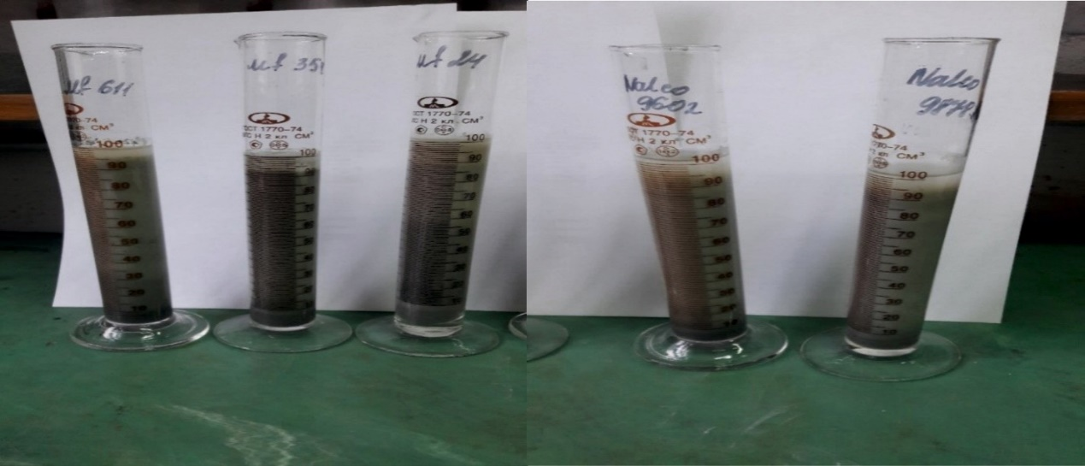

Рисунок 3.9 – Сгущение пульпы сорбционного выщелачивания с использованием различных флокулянтов

При использовании в качестве коагулятора известкового молока удалось добиться сгущения пульпы с получением чистых сливов. Исследования по выбору расхода известкового молока проводились в мерных цилиндрах объемом 1 дм³. Результаты сгущения при различных расходах извести отражены на рисунке 3.10.
Рисунок 3.10 – Показатели сгущения пульпы сорбционного выщелачивания при различных расходах известкового молока

Лучшие показатели по скорости сгущения пульпы были получены при использовании извести при расходе 800 г/т. Скорость сгущения пульпы выщелачивания за 45 минут отстаивания при использовании известкового молока при расходе 800 г/т составила ~ 2,2 см³/мин или 0,13 м³/м²∙час. Содержание твёрдого в нижнем сливе составило 64,4 %.
Исследования по сорбции проводились на растворах, полученных при выщелачивании руды на опытно-промышленной установке ВНИИцветмета.
Исследования проводились в следующих направлениях:
- построение кривых сорбции с целью теоретического определения минимального количества стадий сорбции для достижения минимального остаточного содержания золота;
- определение исследований по сорбции в динамическом режиме с целью определения достигаемого содержания золота в угле по стадиям сорбции и наработке насыщенного угля для проведения дальнейших опытов по селективной десорбции меди и золота;
- определение максимально достигаемого содержания золота в угле.
Для построения изотермы сорбции были проведены опыты по сорбционному осаждению золота из раствора выщелачивания при различном отношении раствор:уголь (от 0,04 до 200 г угля на 1 дм³ раствора). Сорбция проводилась в агитаторах различной емкости при механическом перемешивании в течение 16 часов при комнатной температуре. По окончании агитирования уголь и растворы после сорбции анализировались на содержание золота и меди. Результаты опытов приведены на рисунках 3.11-3.12.
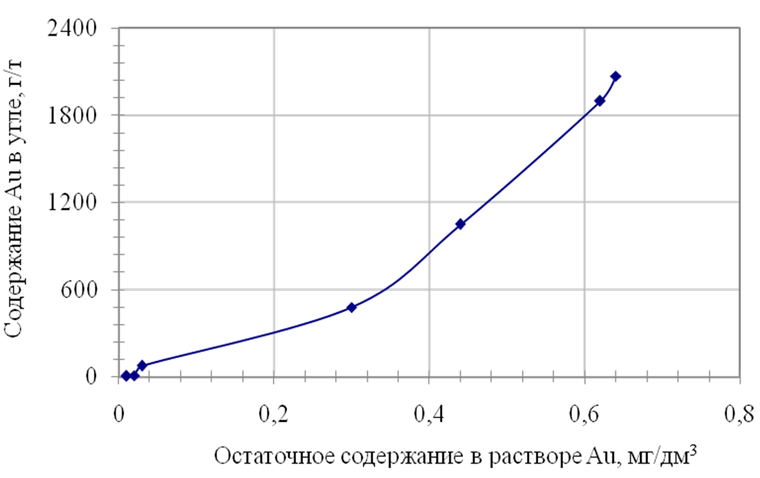
Рисунок 3.11 – Изотерма сорбции золота

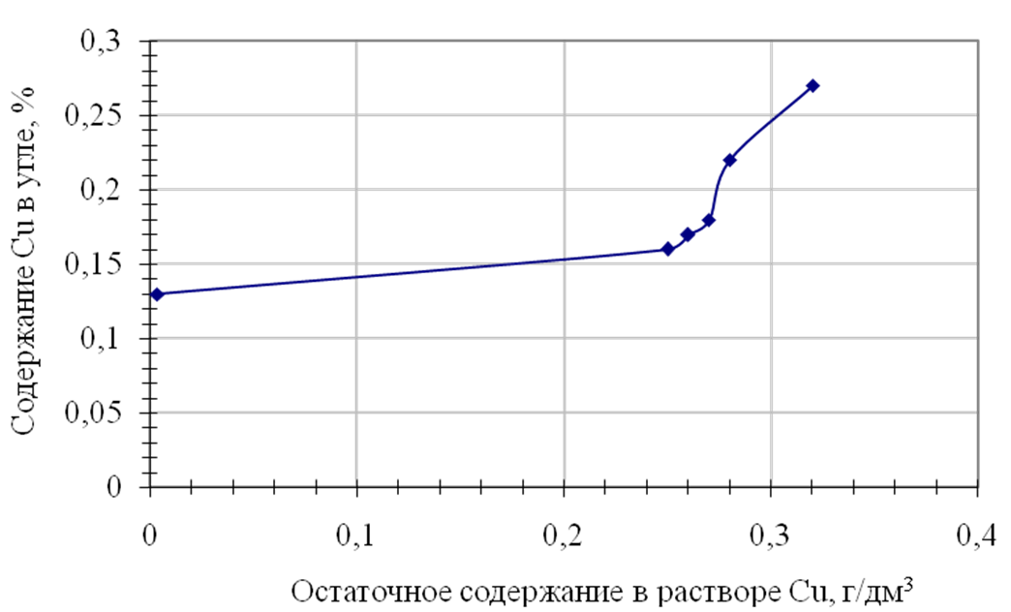
Рисунок 3.12 – Изотерма сорбции меди

Лабораторные эксперименты по сорбции в динамическом режиме проводились на установке, изображение которой приведено на рисунке 3.13.
Для сорбции использовался высокоактивный гранулированный активированный уголь для извлечения золота из цианидных растворов марки NORIT. Перед проведением второй операции по сорбционной очистке, в состав лабораторной установки была введена пятая колонна со свежим активированным углем для обеспечения более полной очистки раствора. В дальнейшем после достижения содержания золота в растворе более 0,5 мг/дм³ на выходе из первой колонны, она выводилась из процесса сорбции, на ее место передвигалась следующая колонна, а на место пятой вводилась колонна со свежим активированным углем. Насыщенный уголь
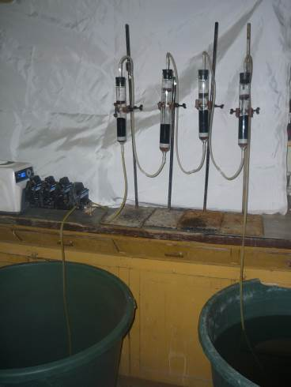

Рисунок 3.12– Лабораторная установка по сорбционной переработке золотосодержащего раствора выщелачивания

промывался, отбирался на химический анализ и оставшуюся часть отправляли на лабораторные эксперименты по десорбции меди. Результаты сорбционной переработки раствора приведены в таблице 3.19. Химический состав насыщенного угля после двух циклов сорбции представлен в таблице 3.20.

Таблица 3.19 – Результаты сорбционной очистки раствора выщелачивания на лабораторной установке

№ | Скорость подачи раствора на сорбционные колонки |  |  |  | Объём раствора, пропущен-ный через установку, дм³ |  | Содержание в растворе, мг/дм³
№ | дм³/  час |  | м³/т угля /час |  |  |  | I колонка |  |  | II колонка |  |  |  | III колонка |  |  |  | IV колонка |  |  | IV колонка
 |  |  |  |  |  |  | Au |  | Ag | Au |  | Ag |  | Au |  | Ag |  | Au | Ag |  | Au |  | Ag
1 | 8,76 |  | 134,8 |  | 160 |  | 0,17 |  | 0,17 | 0,10 |  | 0,13 |  | 0,034 |  | 0,065 |  | 0,014 | 0,037
2 |  |  |  |  | 200 |  | 0,34 |  | 0,28 | 0,20 |  | 0,13 |  | 0,10 |  | 0,10 |  | 0,045 | 0,06
3 | 6,0 |  | 92,3 |  | 100 |  | 0,43 |  | 0,43 | 0,16 |  | 0,24 |  | 0,032 |  | 0,15 |  | 0,016 | 0,10 |  | 0,016 |  | 0,10
4 |  |  |  |  | 100 |  | 0,60 |  | 0,32 | 0,46 |  | 0,24 |  | 0,26 |  | 0,30 |  | 0,19 | 0,25 |  | 0,022 |  | 0,20
5 |  |  |  |  | 100 |  | 0,50 |  | 0,50 | 0,29 |  | 0,35 |  | 0,16 |  | 0,32 |  | 0,076 | 0,23 |  | 0,029 |  | 0,13
6 |  |  |  |  | 100 |  | 0,53 |  | 0,41 | 0,29 |  | 0,36 |  | 0,19 |  | 0,29 |  | 0,11 | 0,25 |  | 0,054 |  | 0,19
7 |  |  |  |  | 100 |  | 0,47 |  | 0,36 | 0,40 |  | 0,34 |  | 0,26 |  | 0,32 |  | 0,12 | 0,24 |  | 0,023 |  | 0,097
8 |  |  |  |  | 100 |  | 0,49 |  | 0,37 | 0,41 |  | 0,31 |  | 0,24 |  | 0,30 |  | 0,12 | 0,22 |  | 0,04 |  | 0,13
№ |  | Степень сорбции, %
 |  | I колонка |  |  |  | II колонка |  |  |  |  | III колонка |  |  |  | IV колонка |  |  |  |  | V колонка
 |  | Au |  | Ag |  | Au |  | Ag |  |  | Au |  | Ag |  | Au |  | Ag |  |  | Au |  | Ag
1 |  | 73,8 |  | 57,5 |  | 84,6 |  | 67,5 |  |  | 94,8 |  | 83,7 |  | 97,8 |  | 90,7
2 |  | 47,7 |  | 30,0 |  | 69,2 |  | 67,5 |  |  | 84,6 |  | 75,0 |  | 93,1 |  | 85,0
3 |  | 40,3 |  | 12,2 |  | 77,8 |  | 51,0 |  |  | 95,6 |  | 69,4 |  | 97,8 |  | 79,6 |  |  | 97,8 |  | 79,6
4 |  | 16,7 |  | 34,7 |  | 36,1 |  | 51,0 |  |  | 63,9 |  | 38,8 |  | 73,6 |  | 49,0 |  |  | 96,9 |  | 59,2
5 |  | 30,6 |  | - |  | 59,7 |  | 28,6 |  |  | 77,8 |  | 34,7 |  | 89,4 |  | 53,1 |  |  | 96,0 |  | 73,5
6 |  | 26,4 |  | 16,3 |  | 59,7 |  | 26,5 |  |  | 73,6 |  | 40,8 |  | 84,7 |  | 49,0 |  |  | 92,5 |  | 61,2
7 |  | 34,7 |  | 26,5 |  | 44,4 |  | 30,6 |  |  | 63,9 |  | 34,7 |  | 83,3 |  | 51,0 |  |  | 99,7 |  | 80,2
8 |  | 31,9 |  | 24,5 |  | 43,1 |  | 36,7 |  |  | 66,7 |  | 51,0 |  | 83,3 |  | 55,1 |  |  | 94,4 |  | 73,5

Таблица 3.20 – Химический состав угля после сорбционной очистки растворов выщелачивания руды

Колонка | Содержание в угле
Колонка | Au, г/т | Ag, г/т | Cu, % | Ca, % | Mg, %
1 цикл
№1 | 2193,0 | 667,0 | 0,13 | 2,55 | 0,11
№2 | 2056,0 | 338,0 | 0,093 | 1,36 | 0,065
№3 | 2173,0 | 801,0 | 0,085 | 1,22 | 0,051
№4 | 849,6 | 167,5 | 0,12 | 1,45 | 0,063
2 цикл
№1 | 1812,5 | 605,0 | 0,34 | 1,41 | 0,059
№2 | 1371,5 | 577,0 | 0,37 | 1,03 | 0,053
№3 | 707,0 | 382,0 | 0,36 | 0,98 | 0,047
№4 | 292,5 | 294,0 | 0,40 | 0,97 | 0,044

В связи с тем, что содержание золота в угле в опытах по сорбции в динамическом режиме не превысило 2,2 кг/т, были поставлены дополнительные опыты для определения максимального насыщения угля. Раствор объёмом 200 дм³ с содержанием золота 0,78 мг/дм³ и меди 0,59 г/дм³ пропускался через колонку с углем в количестве 10 г с содержанием золота в угле 2056 г/т и меди 0,093% со скоростью 18 дм³/час в замкнутом режиме. Каждые 8 часов отбирались пробы угля на определение содержания золота и меди в угле. Результаты опытов представлены в таблице 3.21 и на рисунке 3.10.

Таблица 3.21 – Результаты экспериментов по определению максимального насыщения угля

№ п/п | Содержание в угле
№ п/п | Au, г/т | Cu, %
0 | 2056,0 | 0,093
1 | 2170,0 | 0,30
2 | 2498,0 | 0,48
3 | 2526,5 | 0,49
4 | 2587,0 | 0,51
5 | 2649,0 | 0,52
6 | 2722,5 | 0,60
7 | 2797,0 | 0,72

Результаты проведенных опытов по сорбции показали следующее:
- минимальное количество стадий сорбции для обеспечения минимального остаточного содержания золота в растворе составляет 4;
- содержание меди в угле значительно превышает содержание золота;
- максимально достигнутое в опытах содержание золота в угле не превысило 2,8 кг/т, содержание меди при этом было выше более чем в 2,5 раза и составляло 7,2 кг/т (0,72 %).

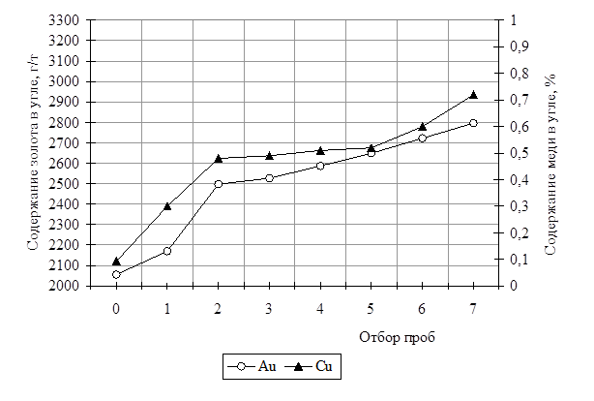
Рисунок 3.10 – Динамика насыщения угля при сорбции золота и меди из растворов выщелачивания

Первый эксперимент по десорбции меди проводился на угле с содержанием золота 2193 г/т и меди 0,13 % (1,3 кг/т). Концентрация щелочи в растворе десорбции составила 20 г/дм³, цианида натрия – 5,0 г/дм³. Продолжительность десорбции – 10 часов, температура – 20^{о}С. Скорость элюирования составила 0,118 дм³/ч. Каждые два часа на выходе из колонки производился отбор пробы для определения содержания меди и золота. Состав растворов десорбции и рассчитанные степени десорбции меди и золота представлены в таблице 3.22. Остаточное содержание меди в угле составило 0,034 %.

Таблица 3.22 – Результаты эксперимента по десорбции меди

Продолжи-тельность, час | Медь |  |  | Золото
Продолжи-тельность, час | Содержание в растворе, г/дм³ | Степень десорбции, % |  | Содержание в растворе, мг/дм³ | Степень десорбции,  %
Продолжи-тельность, час | Содержание в растворе, г/дм³ | за период | кумулятив-ная | Содержание в растворе, мг/дм³ | за  период | кумулятив-ная
2 | 0,024 | 14,5 | 14,5 | 0,036 | 0,013 | 0,013
4 | 0,032 | 19,4 | 33,9 | 0,048 | 0,017 | 0,030
6 | 0,030 | 18,1 | 52,0 | 0,054 | 0,019 | 0,049
8 | 0,022 | 13,3 | 65,3 | 0,060 | 0,021 | 0,070
10 | 0,018 | 10,9 | 76,2 | 0,054 | 0,019 | 0,089

Второй эксперимент по десорбции меди проводился при следующих параметрах: Т=40^{о}С, Ж:Т=20:1, т=10 ч в агитационном режиме, проводился на угле с содержанием меди 0,13 % (1,3 кг/т). Концентрация щелочи в растворе десорбции составила 20 г/дм³, цианида натрия – 0,5 г/дм³. После окончания опыта уголь был промыт и направлен на химический анализ на определение остаточного содержания меди, которое составило 0,029 %.
Результаты всех экспериментов по десорбции меди представлены в таблице 3.23.

Таблица 3.23– Результаты экспериментов по десорбции меди

№ п/п | Исходное содержание меди в угле, % | Содержание меди в растворе, г/дм³ | Остаточное содержание меди в угле, % | Степень десорбции, %
1 | 0,13 | 0,028 | 0,034 | 73,8
2 | 0,13 | 0,047 | 0,023 | 82,3
3 | 0,093 | 0,068 | 0,033 | 64,5
4 | 0,085 | 0,084 | 0,056 | 34,1
5 | 0,085 | 0,092 | 0,062 | 27,1
Концентрация цианида натрия и щелочи на протяжении всех циклов оставались одинаковыми

Результаты проведенных экспериментов по десорбции меди показали следующее:
- выбранный режим процесса десорбции меди показал удовлетворительные результаты по селективности: при извлечении меди в десорбирующий раствор на 73-82 % потери золота с этим раствором не превышают 0,1 %;
- степень десорбции меди из угля с содержанием меди 0,13 % при проведении процесса в течение 10 часов при 40 ^{о}С составила 76,7 % при остаточном содержании 0,029 %, при температуре 20^{о}С – 73,8 % при остаточном содержании в угле 0,034 %;
- применение одного и того же раствора для десорбции новых партий угля приводит к постепенному снижению степени десорбции меди. Представляется, что после 3-4 операций раствор следует обновлять.
Лабораторные эксперименты по десорбции золота проводили на угле с содержанием золота 1659 г/т, серебра – 410 г/т и меди – 370 г/т. Опыты проводились в автоклаве высокого давления при температуре 120^{о}С. Для десорбции золота использовался раствор с концентрацией щелочи 20 г/дм³, цианида натрия – 1,0 г/дм³.
Остаточное содержание золота в угле после десорбции составило 60 г/т, серебра – 110 г/т и меди – 45 г/т. Содержание золота в растворах после десорбции составило 80 мг/дм³, серебра – 15 мг/дм³ и меди – 0,016 г/дм³.
Проведение исследований по обезвреживанию жидкой фазы пульпы сорбционного цианидного выщелачивания проводилось на растворах после сорбции следующего состава: Cu – 0,34 г/дм³, NaCN–230 мг/дм³.
К раствору в количестве 1 дм³ добавлялись при перемешивании хлорная известь, гипохлорит натрия или метабисульфит натрия в различных количествах. Агитация осуществлялась 40 минут. В жидкой фазе образующейся пульпы определялось содержание цианид-иона. Результаты опытов приведены в таблице 3.24.

Таблица 3.24 – Результаты опытов по обезвреживанию цианидсодержащих растворов

Реагент | Расход реагента |  | Остаточное содержание в растворе CN–, мг/дм³
Реагент | абсолютный | по стехиометрии, % | Остаточное содержание в растворе CN–, мг/дм³
Хлорная известь (активность хлора –  30,34 %) | 1,6 г/дм³ | 200 | 160
Хлорная известь (активность хлора –  30,34 %) | 3,2 г/дм³ | 400 | 100
Хлорная известь (активность хлора –  30,34 %) | 4,8 г/дм³ | 600 | 75
Хлорная известь (активность хлора –  30,34 %) | 6,4 г/дм³ | 800 | 30
Гипохлорит натрия (содержание активного хлора – 10,9 г/дм³) | 46 мл/дм³ | 200 | 180
Гипохлорит натрия (содержание активного хлора – 10,9 г/дм³) | 92 мл/дм³ | 400 | 130
Гипохлорит натрия (содержание активного хлора – 10,9 г/дм³) | 138 мл/дм³ | 600 | 70
Гипохлорит натрия (содержание активного хлора – 10,9 г/дм³) | 184 мл/дм³ | 800 | 50
Метабисульфит натрия (активность – 87 %) | 1,5 г/дм³ | 100 | 50
Метабисульфит натрия (активность – 87 %) | 3,0 г/дм³ | 200 | 25
Метабисульфит натрия (активность – 87 %) | 3,75 г/дм³ | 250 | 8,5
Метабисульфит натрия (активность – 87 %) | 4,5 г/дм³ | 300 | <0,25
Метабисульфит натрия (активность – 87 %) | 6,0 г/дм³ | 400 | <0,25

Таким образом, удовлетворительные результаты по очистке растворов были достигнуты при использовании метабисульфита натрия. При расходе реагента 300 % по стехиометрии остаточное содержание цианида натрия в растворе составило <0,25 мг/дм³.

Выводы по разделу 3
В результате комплексных минералого-технологических исследований установлены закономерности вещественного состава, форм нахождения ценных компонентов и особенностей их поведения в гидрометаллургических процессах переработки золотомедной руды, имеющие теоретическое и практическое значение для разработки эффективной технологии извлечения благородных и цветных металлов.
Установлено, что исследуемая руда относится к магнетит-халькопирит-пиритовому минералогическому типу с подчиненным развитием вторичных медных минералов (халькозина и ковеллина). Основная часть меди сосредоточена в первичных сульфидах, тогда как доля вторичных сульфидных и окисленных форм существенно ниже. Выявленные особенности вещественного состава определяют характер растворения меди и золота в цианидных средах и оказывают определяющее влияние на показатели последующих сорбционных процессов.
На основании рационального анализа установлено, что золото и серебро характеризуются преимущественно свободной и частично раскрытой формой нахождения. При исследованной крупности измельчения достигается высокая степень раскрытия благородных металлов, что создает благоприятные предпосылки для их извлечения методом прямого цианидного выщелачивания без применения предварительных операций концентрации.
Выявлена зависимость извлечения золота от степени раскрытия минеральных агрегатов. Установлено, что повышение тонкости измельчения способствует увеличению извлечения золота. Показано существование рационального диапазона крупности измельчения, обеспечивающего оптимальное соотношение между степенью раскрытия золота и экономической эффективностью процесса.
Установлено, что остаточные потери золота в кеках выщелачивания преимущественно связаны с его локализацией в недостаточно раскрытых минеральных агрегатах крупных классов крупности. Полученные результаты свидетельствуют о том, что минеральный фактор является одним из основных ограничений дальнейшего повышения извлечения золота в исследуемой технологической схеме.
Показано, что исследуемая руда характеризуется повышенной цианидопоглощающей способностью, обусловленной присутствием сульфидных минералов железа и меди. При этом снижение концентрации свободного цианида приводит к непропорционально большому уменьшению извлечения золота, что свидетельствует о необходимости поддержания определённого уровня цианидного режима для обеспечения устойчивого протекания процесса растворения благородных металлов.
Установлены закономерности поведения меди в процессе цианидного выщелачивания и оборота технологических растворов. Показано, что накопление меди в растворах не оказывает существенного влияния на кинетику растворения золота, однако приводит к ее интенсивному сорбционному накоплению на активированном угле. Тем самым медь выступает одним из основных факторов, определяющих эффективность сорбционно-десорбционного передела и режимы эксплуатации сорбента.
Теоретически обоснована и экспериментально подтверждена возможность организации замкнутого водооборотного цикла при переработке исследуемой руды. Определены равновесные концентрации меди в оборотных растворах в зависимости от степени возврата технологической воды, что позволяет прогнозировать изменение состава технологических потоков при длительной эксплуатации процесса.
Установлено, что эффективность подготовки пульпы к сорбционному переделу определяется не только расходом флокулянтов, но и коллоидно-химическим состоянием тонкодисперсной твёрдой фазы. Показано, что требуемые показатели сгущения достигаются только при комплексном воздействии флокулянтов и коагулянтов, обеспечивающем разрушение устойчивых дисперсных систем и интенсификацию процессов осаждения твёрдых частиц.
Выявлены закономерности распределения золота и меди между жидкой и твёрдой фазами в процессе сорбции на активированном угле. Полученные данные свидетельствуют о необходимости селективного управления потоками меди и золота на стадии регенерации сорбента.
Экспериментально подтверждена возможность селективной десорбции меди с активированного угля при минимальных потерях золота. Установлены основные факторы, определяющие эффективность процесса, включая температурный режим и состав десорбирующих растворов. Показано, что предварительное удаление меди способствует повышению эффективности последующей десорбции золота и улучшению качества продуктивных растворов.
Установлено, что автоклавная десорбция обеспечивает глубокое извлечение благородных металлов из насыщенного сорбента и позволяет получать концентрированные золотосодержащие растворы с минимальным содержанием меди. Тем самым подтверждена технологическая совместимость процессов селективной десорбции меди и последующего извлечения золота в рамках единой технологической схемы.
Исследованы закономерности обезвреживания цианидсодержащих растворов различными реагентными методами. Установлено, что применение хлорсодержащих реагентов не обеспечивает требуемой глубины разрушения цианидных комплексов в условиях исследуемой системы. В то же время использование метабисульфита натрия позволяет достигать нормативных показателей остаточного содержания цианидов и может рассматриваться как наиболее эффективный метод обезвреживания технологических растворов данного состава.
Совокупность полученных результатов позволила научно обосновать и экспериментально подтвердить эффективность комплексной технологии переработки исследуемой золотомедной руды, включающей цианидное выщелачивание, сгущение, сорбцию, селективную десорбцию меди, автоклавную десорбцию золота и реагентное обезвреживание растворов. Установленные закономерности поведения золота, серебра и меди на всех стадиях технологического процесса могут служить основой для проектирования и оптимизации промышленных схем переработки золотомедных руд сходного вещественного состава.
В результате комплексного изучения вещественного состава исследуемой золотомедной руды с применением минералогического и других различных методов установлены следующие закономерности и особенности, имеющие принципиальное значение для оценки ее дальнейшей переработки:
Минералогический анализ показал, что основной минерал руды – магнетит и второстепенные – пирит, халькопирит, халькозин, и ковеллин. В составе нерудной части породы установлены кварц, альбит, клинохлор, ортоклаз и кальцит. Содержание золота в пробе составляет 1,2 г/т. Химический состав руды характеризуется следующими значениями, %: SiO₂ – 58,82; As – 0,029; S_{общ.} – 0,34; Fe – 5,10; Mg – 2,00; C_{общ.} – 1,16; Ca – 3,35; Al – 5,84. Основной формой нахождения меди в руде являются первичные сульфиды, на долю которых приходится 60 % (отн.) меди, тогда медь во вторичных сульфидах представлена на 33,3 % (отн.). 6,7 % (отн.) меди находится в виде кислородсодержащих соединений [115, 116].
Согласно данным рационального анализа, при измельчении руды до 93,4 % класса минус 0,071 мм содержание свободного золота достигает 47,50 % (отн.), в том числе 45,00 % (отн.) приходится на золотины с чистой поверхностью и 2,50 % (отн.) – на золотины, покрытые окисными пленками. Золото в сростках составляет 40,84 % (отн.), при этом 8,33 % (отн.) ассоциировано с сульфидными минералами и 3,33 % (отн.) – с пустой породой. Свободное серебро в пробе составляет 50,00 % (отн.), серебро в сростках – 28,34 % (отн.), ассоциированное с сульфидными минералами – 14,16 % (отн.), с пустой породой – 7,50 % (отн.).
При крупности руды P₈₀ = 0,071 мм при цианидном выщелачивании руды в бутылочных агитаторах в открытом цикле извлечение золота в раствор составило 85,0 %; при P₈₀ = 0,067 мм (85 % класса минус 0,071 мм) – 85,8 %; при P₈₀ = 0,057 мм (90 % класса минус 0,071 мм) – 86,7 %. Расход цианида натрия слабо зависит от степени измельчения и составляет 2,4; 2,53 и 2,57 кг/т соответственно. Разница в извлечении золота при выщелачивании без добавления и с добавлением угля составляет 6,7; 1,6 и 3,4 % при крупности руды 80, 85 и 90 % класса минус 0,071 мм соответственно. Извлечение серебра находится в пределах от 37,5 до 61,7 % в зависимости от крупности руды и присутствия угля в пульпе. Извлечение меди в изученных условиях находится в пределах 24,1-27,7 %.
Анализ распределения золота по классам крупности в кеке выщелачивания руды при 90 % класса минус 0,071 мм выявил повышенное содержание золота в крупных классах: в классе плюс 0,071 мм содержание золота достигает 0,24 г/т при среднем содержании золота в кеке 0,16 г/т, что указывает на потенциальную возможность повышения извлечения золота за счет более тонкого помола. В растворах выщелачивания зафиксировано повышенное содержание меди (0,17–0,18 г/дм³), железа (0,010–0,084 г/дм³) и серы (0,2 г/дм³), что может оказывать отрицательное влияние на переработку руды в замкнутом цикле.
Установлено, что высокий расход цианида натрия не может быть существенно снижен без значительного падения извлечения золота: при уменьшении расхода цианида с 2,5 до 2,01 кг/т извлечение золота снижается с 83,3 до 66,7 %, при этом остаточное содержание NaCN не превышает 0,01 %. Полученные данные согласуются с литературными источниками.
Результаты испытаний в замкнутом цикле показали, что извлечение золота в раствор составляет 83,3 % по итогам 14 оборотов, что на 4,2 % ниже по сравнению с открытым циклом. Повышение содержания меди в растворе не оказывает существенного влияния на извлечение золота, однако сопровождается резким ростом содержания меди в угле. Расчетные данные показывают, что при возврате в процесс 80 % оборотной воды равновесная концентрация меди в растворе составит около 1,5-1,6 г/дм³, при возврате 70 % – 1,0-1,1 г/дм³, а при возврате 50 % – 0,6-0,65 г/дм³.
В рамках проведённых исследований выполнена комплексная оценка технологической схемы переработки руды методом цианидного выщелачивания с последующими операциями сгущения, сорбции и десорбции благородных и цветных металлов.
Максимальное извлечение золота в раствор составило 84,2 % при расходе цианида натрия 2,72 кг/т руды. Извлечение меди в условиях цианидного выщелачивания остаётся ограниченным и составляет 27,7 %, что указывает на её частичное вовлечение в процесс и возможное потенциальное влияние на последующие сорбционные операции.
Показано, что режимы измельчения, применённые в лабораторных и опытно-промышленных условиях (одностадийное измельчение при Ж:Т = 1:1), не требуют операции сгущения. Вместе с тем, при переходе к промышленной переработке руды необходима двухстадийная схема измельчения с пониженным содержанием твёрдого в пульпе, что обуславливает обязательное применение сгущения для подготовки пульпы к цианидному выщелачиванию и возврата осветлённых сливов в контур измельчения.
Экспериментально установлено, что использование только флокулянтов не обеспечивает требуемой прозрачности сливов вследствие высокой дисперсности твёрдой фазы. Эффективное сгущение достигается лишь при совместном применении флокулянта и органического коагулянта. Наиболее рациональным признано использование реагентов Magnafloc 10 и Magnafloc 1597 в оптимальных диапазонах расхода, что позволяет достичь удовлетворительной скорости сгущения и получить нижний слив с содержанием твёрдого до 64,4 %. Применение известкового молока дополнительно повышает эффективность процесса сгущения пульпы выщелачивания.
Результаты сорбционных испытаний показали, что для достижения минимального остаточного содержания золота в растворе требуется не менее четырёх стадий сорбции. При этом установлено значительное накопление меди на угле, содержание которой существенно превышает содержание золота. Максимальная загрузка золота на угле не превышает 2,8 кг/т, тогда как содержание меди достигает 7,2 кг/т, что необходимо учитывать при выборе режимов последующей десорбции.
Исследования по десорбции меди подтвердили возможность её селективного извлечения: при степени десорбции 73-82 % потери золота не превышают 0,1 %. Показано влияние температуры на эффективность процесса, а также выявлено снижение степени десорбции при многократном использовании одного и того же раствора, что обосновывает необходимость его периодического обновления.
Десорбция золота, проведённая в автоклавных условиях при повышенной температуре, обеспечивает глубокое извлечение благородных металлов из угля, о чём свидетельствует низкое остаточное содержание золота и серебра. Полученные растворы десорбции характеризуются высокой концентрацией золота при минимальном содержании меди, что подтверждает технологическую целесообразность выбранных режимов.
В целом результаты исследований подтверждают эффективность предложенной технологической схемы и позволяют рекомендовать её для дальнейшей промышленной апробации с учётом оптимизированных параметров выщелачивания, сгущения, сорбции и десорбции.
На основании полученных данных установлено, что применение хлорсодержащих реагентов (хлорной извести и гипохлорита натрия) для деструкции цианид-ионов характеризуется низкой эффективностью: даже при многократном превышении стехиометрически необходимого расхода (до 800 %) остаточная концентрация цианидов в растворе сохраняется на уровне 30–50 мг/дм³, что не соответствует требованиям глубокой очистки. В то же время использование метабисульфита натрия обеспечивает существенно более высокий эффект обезвреживания: при расходе реагента 300 % по стехиометрии достигается снижение остаточного содержания цианида натрия до значений менее 0,25 мг/дм³.
4 МАТЕМАТИЧЕСКОЕ МОДЕЛИРОВАНИЕ ПРОЦЕССА ОСАЖДЕНИЯ МЕДИ ИЗ РАСТВОРОВ СОРБЦИОННОГО ВЫЩЕЛАЧИВАНИЯ ЗОЛОТОМЕДНОЙ РУДЫ

Переработка золотомедных руд на сегодняшний день является одним из наиболее сложных вызовов в гидрометаллургии благородных металлов. Присутствие меди в растворах сорбционного выщелачивания не только существенно увеличивает расход реагентов, но и снижает эффективность извлечения золота. В связи с этим селективное осаждение меди из технологических растворов является критически важной задачей, напрямую определяющей экономическую рентабельность и экологическую безопасность производства. Однако управление процессом осаждения меди осложнено его многофакторностью, выраженной нелинейностью физико-химических взаимодействий и нестабильностью состава исходного сырья. Традиционные подходы к моделированию сталкиваются с методологическим тупиком: классические термодинамические расчеты идеализируют систему, не учитывая кинетику реального времени, в то время как чисто эмпирические методы «черного ящика» требуют огромных массивов экспериментальных данных и лишены физического смысла.
В настоящем разделе предложен вариант преодоления этих ограничений путем синергетического комбинирования трех разнородных, но взаимодополняющих методологий: термодинамического анализа, стохастического планирования и технологий искусственного интеллекта.
Предлагаемый подход объединяет: фундаментальный физико-химический базис среды HSC Chemistry 9, очерчивающий теоретические границы и фазовые равновесия системы; математический аппарат вероятностно-детерминированного планирования эксперимента (ВДПЭ), позволяющий минимизировать объем натурных испытаний без потери информативности и учесть производственные флуктуации; адаптивный алгоритм машинного обучения AdaBoost, который выступает в роли "интеллектуального корректора", способного улавливать тонкие кинетические аномалии и нелинейные связи на реальных выборках ограниченного объема.

4.1 Изучение степени осаждения меди из растворов цианидного выщелачивания методом вероятностно-детерминированного планирования эксперимента

Наиболее распространенная задача технологического эксперимента – найти выход продукта или степень превращения вещества в зависимости от целого ряда факторов. Стабильная воспроизводимость результатов при строго определенных параметрах среды подтверждает наличие устойчивой многофакторной закономерности, отражающей фундаментальные физико-химические связи внутри исследуемой системы. Число факторов, которое необходимо учесть, чаще всего более десятка. Поэтому использование метода вероятно-детерминированного планирования, в основу которого положена нелинейная множественная корреляция, является вполне оправданной. На рисунке 4.1. показана принципиальная схема планирования эксперимента по осаждению меди. Уровни факторов (концентрация меди в растворе цианида, уровень pH и расход сульфидизатора) составлены методом латинского квадрата. Эксперименты повторяются трижды. Среднее (стандартное) отклонение не учитывалось, поскольку эксперимент повторяли, если значения отклонялись более чем на 1 % [96].

Рисунок 4.1 – Принципиальная схема планирования эксперимента по осаждению меди

Для моделирования процесса осаждения меди из цианидных растворов была составлена таблица уровней факторов (таблица 4.1), где факторы Х ₁, Х₂, Х₃ (количество сульфидизатора, pH и концентрация меди в цианидном растворе) от минимума до максимума. Подкисление рабочих растворов до рН 3,0-5,0 осуществлялось раствором серной кислоты с концентрацией 100 г/дм³, для осаждения меди использовались растворы Na₂S с концентрацией ~100 г/дм³. Все эксперименты проводились при температуре 25±2 ^{о}С. Удельный расход серной кислоты – 1,48 г/дм³; расход флокулянта марки Magnafloc 351 – 0,5 г на 1 м³ пульпы. Полученные экспериментальным способом частные точечные зависимости аппроксимированы функциями, полученными по методу наименьших квадратов, по результатам которого выведены графики зависимости остаточного содержания меди в растворах после осаждения меди от частных факторов. Для объединения частных зависимостей использовано уравнение Протодьяконова, где частные функции объединяются как сомножители (4.1):
$Y_{G}=\frac{M_{i=1}^{k}y_{i}}{Y_{av}^{k-1}}$ | (4.1)

Таблица 4.1 – Уровни трехфакторного эксперимента (x₁₋₃) по осаждению меди с добавлением и без добавления Na₂S

Факторы |  | Уровни
 |  | 1 | 2 |  | 3 | 4 | 5
С введением Na₂S
Х₁ | Расход сульфидизатора по стехиометрии, Na₂S (%) | 80 |  | 83,3 | 90 | 117 |  | 156
Х₂ | pH раствора после подкисления | 3 |  | 3,5 | 4 | 4,5 |  | 5
Х₃ | Исходное содержание Cu в растворе, г/л | 0,34 |  | 1,1 | 1,15 | 1,35 |  | 1,55
Без введения Na₂S
Х₄ | pH раствора после подкисления | 3 |  | 3,5 | 4 | 4,5 |  | 5
Х₅ | Исходное содержание Cu в растворе, г/л | 0,34 |  | 1,1 | 1,15 | 1,35 |  | 1,55

Адекватность зависимостей проверялась с помощью коэффициента нелинейной множественной корреляции по формуле (4.2):

$$R=1-\sqrt{\frac{(n-1)\sum_{i=1}^{n}{{(y_{эi-}y_{τi})}^{2}}}{ (n-k-1)\sum_{i=1}^{n}{{(y_{эi-}y_{ср})}^{2}}}}$$ | (4.2)

где, n – число описываемых точек;
k – число действующих факторов (для частных зависимостей равное единице);
y_{эi} – экспериментальное значение результата;
y_{тi} – теоретическое (расчетное значение);
y_{ср} – среднее экспериментальное значение.

Значимость коэфициента корреляции, а следовательно и проверяемой зависимости, определяется по формуле (4.3):

$t_{R}=\frac{\sqrt{n-k-1}}{1-R^{2}}>2$ | (4.3)
После проведения выщелачивания в замкнутом цикле (см. таблицу 3.11) были отобраны растворы после 3-го (Cu = 0,34 г/дм³), 9-го (Cu = 1,35 г/дм³), 10-го (Cu = 1,55 г/дм³), 11-го (Cu = 1,15 г/дм³) и 12-го (Cu = 1,1 г/дм³) оборотов общим объемом 7,5 дм³ цианидного раствора. После 3-го оборота было собрано 20 дм³ цианидного раствора для расширенного лабораторного эксперимента (подробно описано [96, C.6]). Результаты экспериментов, проведенных в соответствии с экспериментальной матрицей, приведены в таблице 4.2. Всего проведено 50 экспериментов по осаждению меди, включая эксперименты 1–25 с добавлением Na₂S и эксперименты 26–50 без добавления Na₂S. На рисунке 4.2а показан график функции частной зависимости остаточного содержания меди в растворе после осаждения (Y) от стехиометрического соотношения Na₂S (x₁), выраженной уравнением частной функции (4.4):

${ Y}_{{Na}_{2}S\%}$= 0.00002$x_{1}^{2}$ – 0.00574 $x_{1}$+ 1.07597 (4.4)
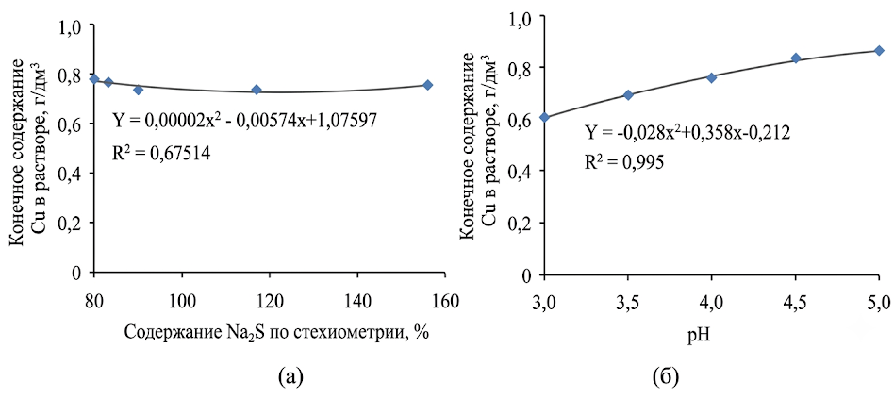
Рисунок 4.2 – График функции частичной частной зависимости остаточного содержания меди в растворе после осаждения от количества Na₂S (а)
и от pH (б)

Коэффициент корреляции R = 0,675. Значимость коэффициента корреляции частной функции t_{R} = 3,18>2. Поскольку изменение стехиометрического соотношения сульфидизатора с 80 до 156 % не оказывает существенного влияния на процесс, зависимость отклика от изменения стехиометрического соотношения сульфидизатора не будет учтена в математической модели процесса [96]. На рисунке 4.2б показан график функции частной зависимости остаточного содержания меди в растворе после осаждения (Y) от pH (x₂) при добавлении Na₂S, выраженной уравнением частной функции (4.5). Коэффициент корреляции R = 0,995. Значимость коэффициента корреляции частной функции t_{R} = 173>2.
Y_{pH} = –0.028$x_{2}^{2}$ + 0.358$x_{2}$ – 0.212 (4.5)
Процесс осаждения сульфида меди зависит о значения pH. При pH = 3 количество меди в цианидном растворе для данного процесса минимально. При повышении pH до 5 процесс осаждения меди продолжается, но скорость осаждения минимальна. График аппроксимированной функции гладкий и стабильный. Показано, что 4-я и 5-я точки достигают плато, что указывает на прекращение процесса при pH выше 5. Частичная зависимость отклика от pH является значимым фактором и будет учтена в математической модели процесса.
Таблица 4.2 – Экспериментальные условия проведения процесса осаждения меди

№ | С добавлением Na₂S |  |  |  | № | Без Na₂S
№ | Расход  Na₂S по стехиомет-рии, % | pH раствора после подкисления | Изначальное содержание Cu,  г/дм³ | Содержание Cu, после осаждения, г/дм³ | № | Изнача-льное содер-жание Cu, г/дм³ | pH раствора после подкисления | Содержание Cu, после осаждения, г/дм³
1 | 80 | 3 | 0,34 | 0,165 | 26 | 0,34 | 3 | 0,046
2 | 80 | 4 | 1,15 | 0,806 | 27 | 0,34 | 4 | 0,087
3 | 80 | 3,5 | 1,10 | 0,653 | 28 | 0,34 | 3,5 | 0,052
4 | 80 | 5 | 1,55 | 1,211 | 29 | 0,34 | 5 | 0,34
5 | 80 | 4,5 | 1,35 | 1,041 | 30 | 0,34 | 4,5 | 0,33
6 | 90 | 3 | 1,15 | 0,587 | 31 | 1,15 | 3 | 0,172
7 | 90 | 4 | 1,10 | 0,703 | 32 | 1,15 | 4 | 0,393
8 | 90 | 3,5 | 1,55 | 1,003 | 33 | 1,15 | 3,5 | 0,194
9 | 90 | 5 | 1,35 | 1,162 | 34 | 1,15 | 5 | 1,15
10 | 90 | 4,5 | 0,34 | 0,206 | 35 | 1,15 | 4,5 | 1,09
11 | 83,3 | 3 | 1,10 | 0,638 | 36 | 1,1 | 3 | 0,165
12 | 83,3 | 4 | 1,55 | 1,192 | 37 | 1,1 | 4 | 0,382
13 | 83,3 | 3,5 | 1,35 | 0,898 | 38 | 1,1 | 3,5 | 0,234
14 | 83,3 | 5 | 0,34 | 0,192 | 39 | 1,1 | 5 | 1,1
15 | 83,3 | 4,5 | 1,15 | 0,889 | 40 | 1,1 | 4,5 | 1,07
16 | 156 | 3 | 1,55 | 0,966 | 41 | 1,55 | 3 | 0,232
17 | 156 | 4 | 1,35 | 0,901 | 42 | 1,55 | 4 | 0,487
18 | 156 | 3,5 | 0,34 | 0,176 | 43 | 1,55 | 3,5 | 0,371
19 | 156 | 5 | 1,15 | 0,878 | 44 | 1,55 | 5 | 1,55
20 | 156 | 4,5 | 1,10 | 0,832 | 45 | 1,55 | 4,5 | 1,49
21 | 117 | 3 | 1,35 | 0,675 | 46 | 1,35 | 3 | 0,202
22 | 117 | 4 | 0,34 | 0,187 | 47 | 1,35 | 4 | 0,437
23 | 117 | 3,5 | 1,15 | 0,732 | 48 | 1,35 | 3,5 | 0,265
24 | 117 | 5 | 1,10 | 0,871 | 49 | 1,35 | 5 | 1,35
25 | 117 | 4,5 | 1,55 | 1,204 | 50 | 1,35 | 4,5 | 1,32

На рисунке 4.3 показан график частной функции зависимости остаточного содержания меди в растворе после осаждения (Y) от начального содержания Cu в растворе с добавлением Na₂S (х₃), выраженный уравнением частной функции (4.6). Коэффициент корреляции R = 0,995. Значимость коэффициента корреляции частной функции t_{R} = значительно больше > 2.
Y_{Сu}= 0.091$x_{3}^{2}$ + 0.590$x_{3}$– 0.023 (4.6)
Видно, что приближенный график функции является гладким, устойчивым и практически линейным. Это указывает на пропорциональную зависимость остаточного содержания меди в растворе после осаждения от начального содержания меди в цианидном растворе. Частичная зависимость отклика от начального содержания меди в растворе является существенным фактором и будет учтена в математической модели процесса [96].
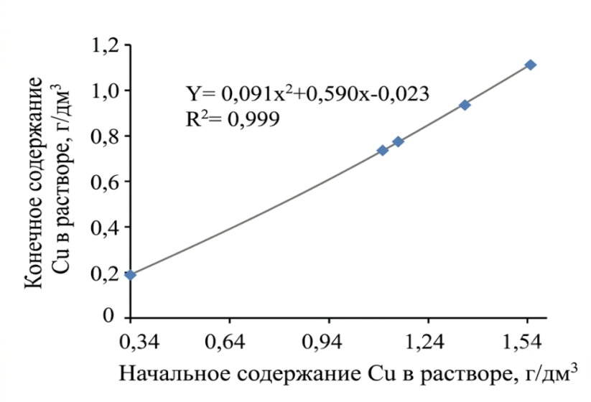
Рисунок 4.3 – Зависимость остаточного содержания меди в растворе после осаждения от начального содержания меди в цианидном растворе

В результате обработки данных путем подстановки уравнений частных зависимостей в уравнение 4.1 была получена математическая модель (4.7), описывающая влияние двух факторов (pH процесса – x₂ и начальное содержание меди в растворе – x₃) на процесс остаточного содержания меди в растворе после осаждения (Y) с добавлением Na₂S из раствора цианидного выщелачивания золотомедных руд. Уравнение, показывающее частичную зависимость от количества Na₂S, не было включено, поскольку не является существенным фактором. Следовательно, данным фактором можно пренебречь.

Y_{G} =1.33*(–0.028$x_{2}^{2}$ + 0.358$x_{2}$ – 0.212)*( 0.091$x_{3}^{2}$ + 0.590$x_{3}$– 0.023) (4.7)

Для проверки адекватности данные экспериментов 1, 7, 15, 16 были подставлены в модель (4.7), а полученные данные были сравнены с экспериментальными практическими данными. Как видно из таблицы 4.3, расчетные значения достаточно точно описывают практические значения во всех диапазонах pH и при начальном содержании меди в цианидном растворе. Различия между расчетными и практическими данными составляют ≈ 5-8%.

Таблица 4.3 – Модель и практические данные

Обозначение | Факторы/параметры | Модель |  |  |  | Практические данные
Х₂ | pH | 3 | 4 | 4,5 | 3,5 | 3 | 4 | 4,5 | 3,5
Х₃ | Начальное содержание  Cu, г/дм³ | 0,34 | 1,1 | 1,15 | 1,15 | 0,34 | 1,1 | 1,15 | 1,15
Y_{G} | Остаточное содержание меди в растворе, г/дм³ | 0,153 | 0,756 | 0,859 | 0,720 | 0,165 | 0,703 | 0,889 | 0,732
На рисунке 4.4б показан график частной функции зависимости остаточного содержания меди в растворе после осаждения (Y) в зависимости от pH (x₄) без Na₂S, выраженный уравнением частной функции (4.8). Коэффициент корреляции R = 0,885. Значимость коэффициента корреляции частной функции t_{R} = 7,99 > 2.
Y_{pH,} г/дм³ = 0.149$x_{4}^{2}$– 0.658$x_{4}$ + 0.740 (4.8)
При pH = 3 наблюдается наименьшее количество меди в цианидном растворе. При повышении pH до 5 процесс осаждения меди практически прекращается. Аппроксимированный график функции является гладким и устойчивым. Частичная зависимость отклика от pH является существенным фактором и будет учтена в математической модели процесса.
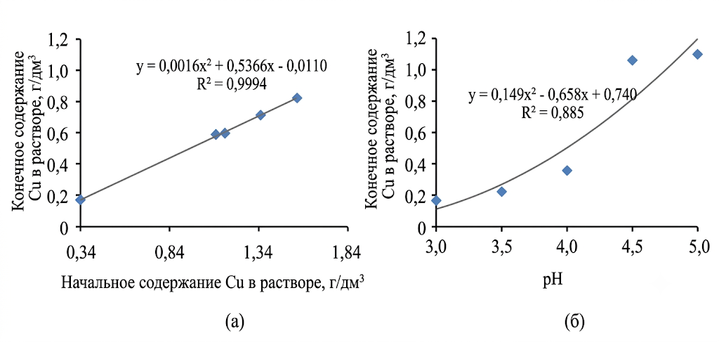
Рисунок 4.4 – Зависимость остаточного содержания меди в растворе после осаждения от начального количества Cu в растворе (а) и от pH (б)

На рисунке 4.4а показан график частной функции зависимости остаточного содержания меди в растворе после осаждения (Y) без добавления Na₂S от исходного содержания Cu в растворе (x₅), выраженного уравнением частной функции (4.9). Коэффициент корреляции R = 0,999. Значимость коэффициента корреляции частной функции t_{R} = значительно больше > 2.
Y_{Сu}= 0.0016$x_{5}^{2}$ + 0.5366$x_{5}$– 0.0110 (4.9)
Приближенный график функции практически линеен. Это указывает на пропорциональную зависимость остаточного содержания меди в растворе после осаждения от начального содержания меди в цианидном растворе. Частичная зависимость отклика от начального содержания меди в растворе является существенным фактором и будет учтена в математической модели процесса.
В результате обработки данных путем установки уравнений частных зависимостей в уравнении 4.1 была получена математическая модель (4.10), описывающая влияние 2 факторов на остаточное содержание меди в растворе после осаждения из раствора цианидного выщелачивания золотомедных руд без добавления Na₂S:
Y_{G}= 1.72*(0.149$x_{4}^{2}$–0.658$x_{4}$+0.740)*( 0.0016$x_{5}^{2}$ + 0.5366$x_{5}$– 0.0110) (4.10)
Для проверки модели (4.10) данные экспериментов № 1, 18, 12, 25 были подставлены в x₄ и x₅, а полученные результаты Y_{G} были сравнены с экспериментальными. Как видно из таблицы 4.4, расчетные значения достаточно точно описывают практические значения при pH = 2 и 4. При pH=3,5 и начальном содержании Cu 1,55 г/дм³ в растворе разница между расчетными и практическими данными составляет <1 %. При дальнейшем повышении pH до 4,5 и 5 процесс осаждения меди практически прекращается. Следует отметить, что без введения сульфидизатора при pH≤4 степень осаждения меди составляет ≈ 70 %. При pH≤3,5 степень осаждения меди составляет ≈ 77 %. При pH≤3 степень осаждения меди составляет ≈ 87 %.

Таблица 4.4 – Модель и практические данные

Обозначение | Факторы/параметры | Модель |  |  |  | Практические данные
Х₄ | pH | 3 | 3,5 | 4 | 4,5 | 3 | 3,5 | 4 | 4,5
Х₅ | Изнач. сод.  Cu, г/дм³ | 0,34 | 1,55 | 1,1 | 1,35 | 0,34 | 1,55 | 1,1 | 1,35
Y_{G} | Остаточное содержание меди в растворе, г/дм³ | 0,031 | 0,368 | 0,488 | 0,97 | 0,046 | 0,371 | 0,382 | 1,32

Для проверки полученной модели выходные параметры осаждения меди были рассчитаны при pH=3,2 и начальном содержании меди 0,34 г/дм³. В этом случае расчетное значение содержания меди в растворе после осаждения составило 0,0472 г/дм³. Извлечение меди – ≈ 86 %. В этих условиях был проведен расширенный эксперимент для 20 дм³ раствора. Параметры процесса: удельный расход серной кислоты –1,48 г/дм³; расход флокулянта марки Магнафлок 351 – 0,5 г на 1 м³ пульпы. Скорость сгущения суспензии за 5 мин осаждения составляла ~ 60 мм/мин или 3,6 м³/м²ч; содержание твердых веществ в исходной суспензии составляло 0,313 г/дм³, содержание твердых веществ в суспензии донного слива – 10,4 г/дм³. На рисунке 4.5 показана сгущенная медь в растворе, которая после фильтрации была направлена для определения ее химического состава. В таблице 4.5 показан химический состав цианида меди.
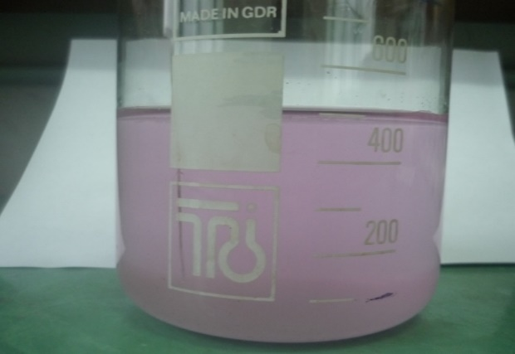 | 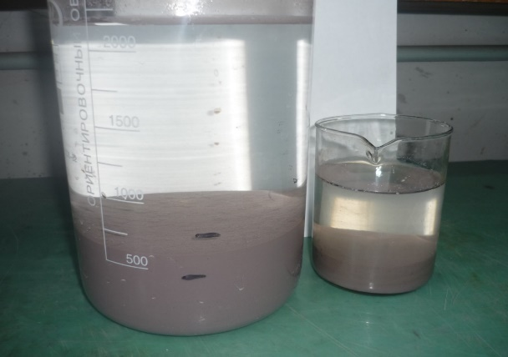

Рисунок 4.5 – Раствор, полученный в замкнутом цикле, и медь после осаждения

Таблица 4.5 – Химический состав полученного медного осадка

Элемент | Содержание, % | Элемент | Содержание, %
Cu | 52,1 | Si | <0,001
(CN) | 17,1 | Mg | 0,066
Au, г/т | 29,4 | Al | 0,14
Ag, г/т | 220,0 | Cd | <0,001
Fe | 2,80 | Mn | 0,0041
S | 0,90 | Zn | 0,074
Sb | <0,030 | Pb | <0,001
Sn | <0,00065 | Se | 0,0099
Te | <0,002 | Sr | <0,001
In | <0,00065 | Na | 0,29
Ge | <0,0012 | K | 0,083
Ga | <0,0007 | Li | <0,001
Tl | <0,0011 | Rb | 0,0058
Mo | 0,00062 | Cr | 0,0021
Ni | 0,053 | V | 0,0029
Co | 0,012 | W | <0,0096
As | <0,030

Скорость фильтрации данного слива составляла 0,2 м³/м²ч. Влажность осадка составляла 63-65%. Содержание меди в осадке – 52,1 %. Практическое значение содержания Cu в растворе после осаждения составило 0,043 г/дм³. Извлечение Cu – ≈ 87,2 %.

4.2 Изучение степени осаждения меди из растворов цианидного выщелачивания методом машинного обучения (AdaBoost)

Для обучения ИИ была использована выборка из 50 опытов на основе таблицы 4.2. В качестве входных факторов выступали: расход Na₂S (x₁), pH (x₂, x₅) и начальная концентрация меди (x₃, x₄). В таблице 4.6 показана сравнительная выборка результатов.

Таблица 4.6 – Сравнительная таблица результатов (выборка):

№ опыта | Тип процесса | pH | Cu_{исх},  г/дм³ | Cu AdaBoost,  г/дм³ | Отклонение, %
1 | с Na₂S | 3 | 0,34 | 0,168 | 1,8
6 | с Na₂S | 3 | 1,15 | 0,601 | 2,3
16 | с Na₂S | 3 | 1,55 | 0,958 | 0,8
26 | без Na₂S | 3 | 0,34 | 0,051 | 10,8
34 | без Na₂S | 5 | 1,15 | 1,142 | 0,7
44 | без Na₂S | 5 | 1,55 | 1,535 | 0,9

На рисунке 4.6 отображены графики, полученные при помощи ансамблевого метода машинного обучения AdaBoost. На рисунке 4.6а показано сравнение корреляционной способности аналитической модели (уравнение Протодьяконова) и ансамблевого метода машинного обучения AdaBoost. Линия y=x соответствует идеальному совпадению расчета с экспериментом. Коэффициент детерминации для AdaBoost (R² = 0,993) значительно превышает аналогичный показатель для уравнения Протодьяконова (R² = 0,911). Предиктивный анализ влияния величины pH на эффективность осаждения меди в зависимости от наличия сульфидизатора (исходное содержание меди – 1,35 г/дм³). Модель AdaBoost четко фиксирует точку инверсии эффективности режимов при pH≈3,7 и стабилизацию процесса сульфидизации при pH=4,0-4,5, что позволяет оптимизировать расход серной кислоты. Этот график демонстрирует корреляцию между экспериментальными данными и предсказаниями AdaBoost. AdaBoost (синие точки): практически идеально ложатся на линию y=x, что соответствует R² = 0,993. Уравнение Протодьяконова: имеет больший разброс (ошибка до 12-15 %), особенно при крайних значениях pH. Следует отметить, что в случае использования ИИ наблюдается более точный учет нелинейных связей между факторами, что критично для контроля расхода реагентов.
График показывает, как меняется остаточная концентрация меди при разном уровне кислотности (для исходного содержания меди в растворе 1,35 г/дм³). Без сульфидизатора (красная линия): Эффективность резко падает при pH>3,5. При pH=5 медь вообще не осаждается (раствор после осаждения содержит 1,35 г/дм³ меди).

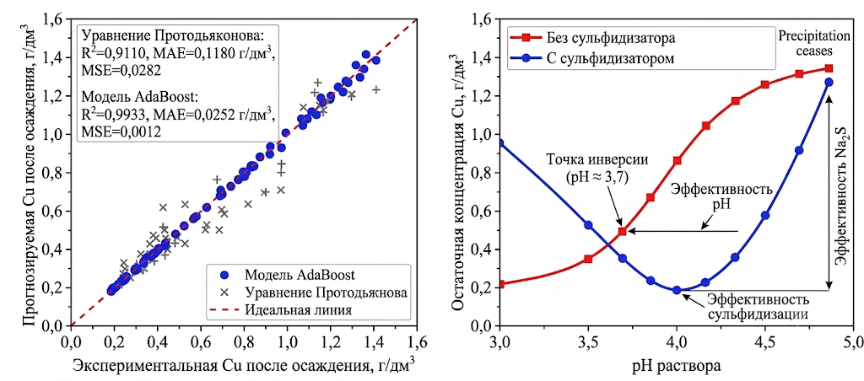

Рисунок 4.6 – Сравнение корреляционной способности аналитической модели и ансамблевого метода машинного обучения AdaBoost (а), и предиктивный анализ влияния величины pH на эффективность осаждения меди в зависимости от наличия сульфидизатора

(исходное содержание меди – 1,35 г/дм³)

С сульфидизатором (синяя линия): видно, что модель позволяет эффективно осаждать медь даже при более высоком pH (4,0-4,5). Это дает возможность экономить серную кислоту на производстве. Точка пересечения: Модель AdaBoost точно определяет pH≈3,7 как границу, после которой добавление Na₂S становится обязательным для очистки раствора. Далее была проведена статистическая оценка полученных моделей вероятностно–детерминированным методом Малышева и методом машинного обучения (AdaBoost), результаты которой приведены в таблице 4.7.

Таблица 4.7 – Оценка полученных моделей вероятностно–детерминированным методом Малышева и методом машинного обучения (AdaBoost)

Метрика | Метод Малышева | Модель AdaBoost
Коэфф. детерминации (R²) | 0,911 | 0,9933
Средняя абс. ошибка (MAE), г/дм³ | 0,118 | 0,0252
Среднеквадр. ошибка (MSE) | 0,028 | 0,0012

4.3 Термодинамические аспекты процесса выщелачивания золота и меди из золотомедной руды

Комплексные соединения золота отличаются большим разнообразием и различной степенью устойчивости.
На основании литературных данных сформирована и на рисунке 4.7 представлена растворимость основных минералов с включениями меди в растворе цианида концентрацией 1 г/дм³ с соотношением NaCN/Cu = 5,15 при комнатной температуре. Видно, что при комнатной температуре (23°С) большинство минералов растворяются более чем на 90%. Следует отметить, что в этих условиях халькопирит (CuFeS₂) имеет относительно небольшую степень растворения, которая не превышает 5,6 %. В тоже время повышение температуры до 45°С обеспечивает степень растворения малахита, халькозина, куприта, борнита и самородной меди до 100 %.

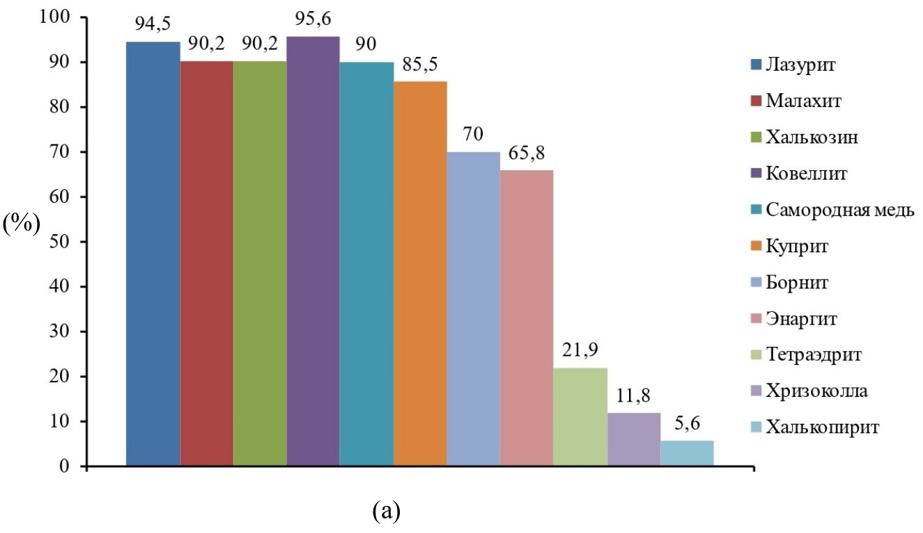
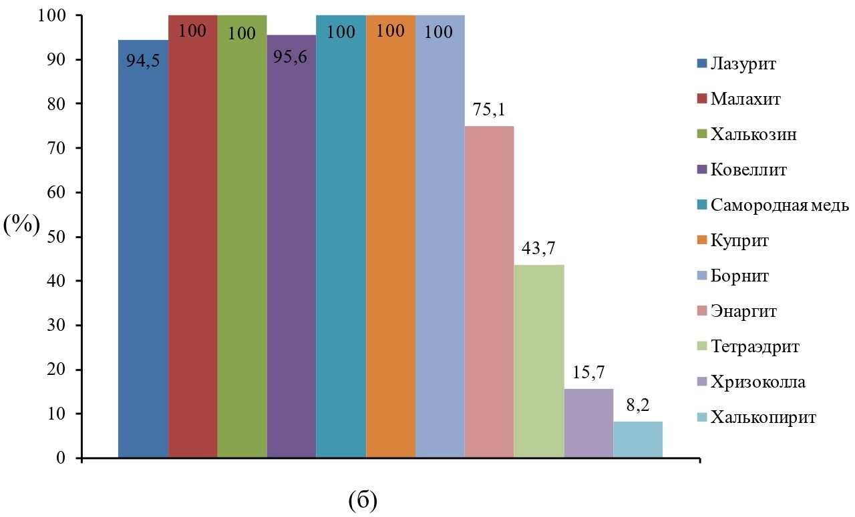
Рисунок 4.7 – Растворимость основных медных минералов в растворе цианида концентрацией 1 г/дм³ с соотношением NaCN/Cu = 5,15 при температуре 23 °С (а) и 45 °С (б)

Ионы золота (I) и золота (III) относятся к металлам Б-типа, что определяет их склонность образовывать более прочные комплексы с донорами слабой электроотрицательности. По мере увеличения электроотрицательности атома-донoра способность стабилизировать металл уменьшается. В результате формируется характерная последовательность устойчивости галогенидных комплексов: I⁻ > Br⁻ > Cl⁻ > F⁻, что соответствует обратному ряду значений электроотрицательности (F⁻ > Cl⁻ > Br⁻ > I⁻) (Рисунок 4.8). Такое поведение подчёркивает важность подбора подходящего лиганда для создания условий, при которых ионы золота могут существовать в растворе и вступать в дальнейшие химические взаимодействия, включая процессы выщелачивания.

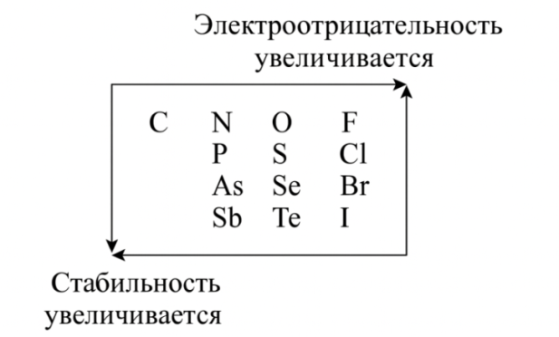

Рисунок 4.8 – Зависимость стабильности комплекса от электроотрицательности атома-донора лиганда [107]

В таблице 4.8, приведена информация о наиболее значимых соединениях золота, координационных числа и стабильности этих комплексов.

Таблица 4.8 – Координационные числа и стабильность комплексов [107, С. 834]

Au⁺ |  | Au³⁺
Комплекс | β₂ | Комплекс | β₄
$${Au(CN)}_{2}^{-}$$ | 2∙10³⁸ | $${Au(CN)}_{4}^{-}$$ | ~10⁵⁶
$${Au(S₂O₃)}_{2}^{3-}$$ | 5∙10²⁸ | $${AuI}_{4}^{-}$$ | 5∙10⁴⁷
$${Au(CS(NH₂)₂)}_{2}^{+}$$ | 2∙10²³ | $${Au(SCN)}_{4}^{-}$$ | 10⁴²
$${AuI}_{2}^{-}$$ | 4∙10¹⁹ | $${AuBr}_{4}^{-}$$ | 10³²
$${Au(SCN)}_{2}^{-}$$ | 1,3∙10¹⁷ | $${AuCl}_{4}^{-}$$ | 10²⁶
$${AuBr}_{2}^{-}$$ | 10¹²
$${AuCl}_{2}^{-}$$ | 10⁹

Комплексом золота (I), имеющим наибольшее значение в металлургии, несомненно, является чрезвычайно стабильный анион цианида золота, который по причинам, изложенным выше, является преобладающим видом золота, присутствующим в цианидных выщелачивающих растворах. Нерастворимое соединение цианида золота AuCN выпадает из кислотных растворов ионов цианида золота следующим образом (4.11):

${Au(CN)}_{2}^{-}$ + H+ = AuCN + HCN (4.11)

Эта реакция легко протекает в сильнокислом растворе (pH от 1 до 2) и медленно в слабокислом растворе (pH от 2 до 3). Для осмысленной интерпретации большого количества данных удобно представить их в виде диаграммы Eh–pH (диаграмма Пурбэ), как показано на рисунке 4.9. Представленная на рисунке 4.9, диаграмма E–pH получена при помощи программы HSC Chemistry 9, и отображает устойчивость различных форм золота в водной среде при 25°С. Диаграмма служит фундаментальной основой для анализа термодинамических условий процессов выщелачивания. Диаграмма демонстрирует границы стабильности трёх основных форм золота: металлического Au (1), восстановленных газообразных соединений типа AuH₃ (g) и окисленных твёрдых фаз, представленных гидратированным оксидом Au₂O₃·3H₂O. Наклон границ стационарных областей показывает, как изменение кислотности раствора влияет на электрохимическую устойчивость золота и его соединений.

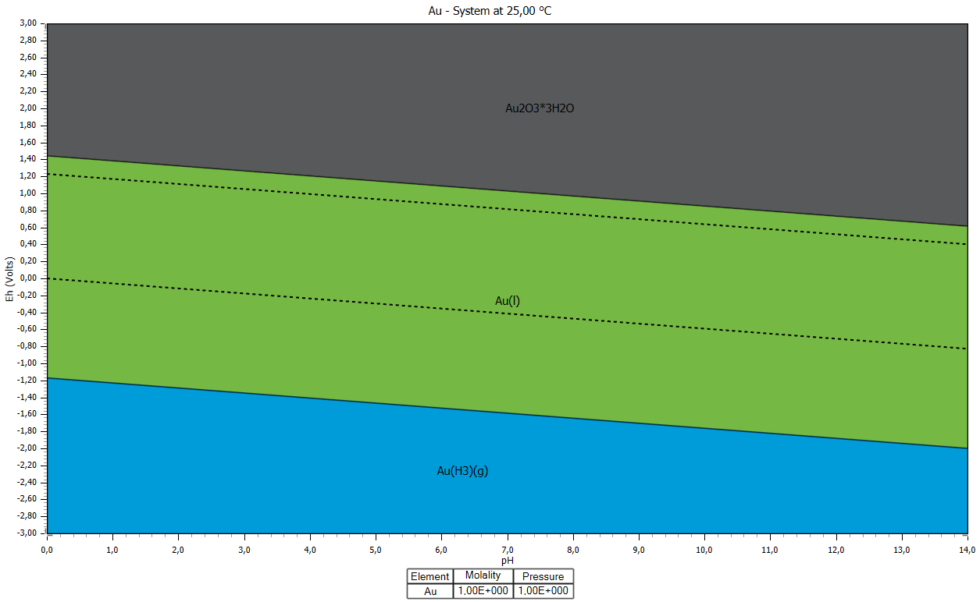

Рисунок 4.9 – Диаграмма Пурбэ Диаграмма равновесия Eh–pH для системы Au–H₂O при 25 °C

Диаграмма представляет реакции золота в отсутствие каких-либо комплексообразующих агентов, и показывает только основные реакции. Чрезвычайно широкая область устойчивости металлического золота, которая простирается выше линии O₂ и H₂O, показывает, что золото устойчиво к окислению кислородом при любых pH значениях. Линии, отделяющие эту область от соседних фаз, соответствуют равновесиям окисления и восстановления золота. Верхняя граница определяет переход Au (1) в окисленную форму Au₂O₃·3H₂O, которому соответствуют условия высоких потенциалов и сравнительно нейтральные или слабощелочные среды. Это подтверждает, что простое повышение pH не приводит к растворению золота, если не сопровождается значительным увеличением окислительного потенциала. Нижняя часть диаграммы демонстрирует область термодинамической устойчивости соединений типа AuH₃(g), формирующихся при крайне восстановительных условиях. Хотя подобные состояния редко реализуются в технологической практике, их наличие подчёркивает широкую амплитуду редокс-состояний, в которых возможны химические превращения золота. Таким образом, диаграмма E–pH позволяет наглядно установить, что золото практически не вступает в реакции, а успешное выщелачивание возможно лишь при создании термодинамически нестабильных для металлической фазы условий, смещающих равновесие в сторону растворимых комплексных форм. Термодинамический анализ показывает, что ионы золота Au⁺ и Au³⁺ не могут существовать в водных растворах в свободном виде, поскольку они легко восстанавливаются водой до металлического золота. Для их стабилизации в растворе необходимо присутствие сильного комплексообразующего лиганда, а также подходящего окислителя – без одновременного действия этих двух факторов образование устойчивых ионов невозможно. Практически все соединения золота, независимо от их агрегатного состояния, характеризуются ковалентным типом связывания; в большинстве случаев они представляют собой комплексные структуры. На рисунке 4.10 представлена диаграмма Пурбе (получена при помощи программы HSC Chemistry 9) для системы Au–Na–N–C при 25°C и показана область устойчивости единственной доминирующей растворимой формы золота — дицианоаурата (I) Au(CN)₂⁻. В отличие от диаграммы Au–H₂O, где присутствуют несколько фаз золота различной степени окисления, здесь практически все pH–Eh-пространство занято одной стабильной комплексной частицей, что наглядно демонстрирует исключительную силу цианидного лиганда и его способность удерживать золото в растворённом состоянии в широком диапазоне условий.
Область устойчивости комплекса Au(CN)₂⁻ распространяется почти на весь диапазон кислотности, от сильнокислых значений pH до интенсивно щелочных. Также она охватывает широкий интервал окислительно-восстановительных потенциалов, что подчёркивает высокую термодинамическую стабильность комплекса. Пунктирные линии представляют собой границы устойчивости воды, указывая пределы, в которых растворение золота возможно без разложения растворителя. Расположение этих границ показывает, что формирование комплекса Au(CN)₂⁻ термодинамически предпочтительно даже в относительно

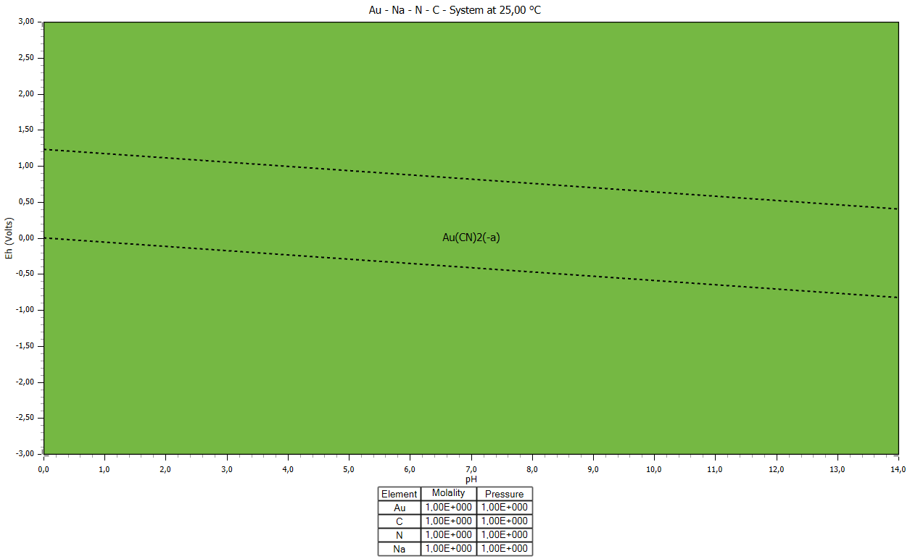

Рисунок 4.10 – Диаграмма Пурбэ Диаграмма равновесия Eh–pH для системы Au–Na–N–C при 25 °C

восстановительной среде, где металлическое золото в чистой воде оставалось бы инертным.
Отсутствие других фаз на диаграмме означает, что при наличии цианид-иона золото полностью выводится в раствор в виде устойчивого комплекса и не склонно к образованию оксидных или газовых соединений. Это объясняет эффективность цианидного выщелачивания: лиганд не только стабилизирует ион Au⁺, который в чистой воде был бы неустойчив, но и смещает равновесие в сторону растворения металла. Таким образом, диаграмма E–pH для системы Au–Na–N–C отражает ключевой термодинамический принцип – наличие сильного комплексообразующего агента радикально изменяет химическое поведение золота, делая процесс его растворения возможным даже при умеренных значениях pH и Eh.
Диаграмма Пурбе для системы C–Na–N–Cu при 25 °C (получена при помощи программы HSC Chemistry 9) демонстрирует термодинамическую устойчивость растворимых форм меди в присутствии цианид-ионов (Рисунок 4.11). В отличие от поведения меди в чистых водных растворах, где металл склонен к образованию оксидов, гидроксидов и восстановленных форм, в цианидной среде поле устойчивости практически полностью занимает один комплекс – ${Cu(CN)}_{2}^{-}$. Это подчёркивает ключевую роль цианидного лиганда, который существенно изменяет химическое поведение меди и стабилизирует её в растворимом состоянии в широких диапазонах pH и Eh. Область стабильности комплекса ${Cu(CN)}_{2}^{-}$охватывает практически весь рассматриваемый диапазон кислотности – от сильнокислой среды до
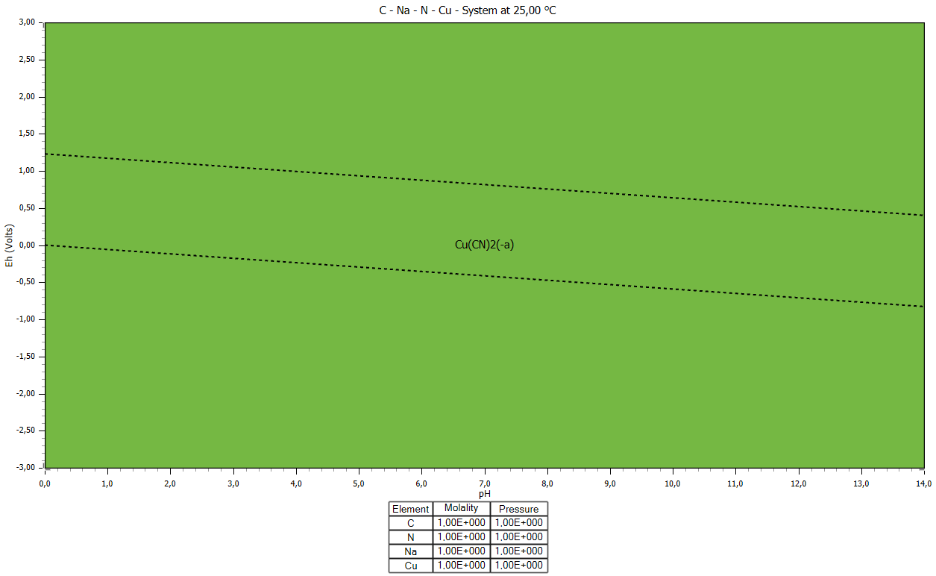

Рисунок 4.11 – Диаграмма Пурбэ Диаграмма равновесия Eh–pH для системы С–Na–N–Cu при 25 °C

высокощелочной. Такое поведение указывает на высокую прочность связи между медью (I) и цианидом, благодаря которой даже при слабых окислительно-восстановительных условиях медь не осаждается в виде металла или оксидных фаз. Пунктирные линии, ограничивающие область устойчивости воды, показывают, что формирование комплекса ${Cu(CN)}_{2}^{-}$происходит в термодинамически допустимых условиях, не нарушающих устойчивость растворителя.
Тот факт, что на диаграмме отсутствуют области, соответствующие металлической меди, её оксидам или гидроксидам, свидетельствует: при наличии достаточного количества цианид-ионов медь практически полностью уходит в раствор, образуя устойчивые комплексные частицы. Это имеет важное технологическое значение для процессов цианидного выщелачивания золота, поскольку медь является сопутствующим элементом рудного сырья и активно конкурирует за цианид. Диаграмма демонстрирует, что в условиях цианидных растворов медь переходит в форму ${Cu(CN)}_{2}^{-}$даже при низких потенциалах, что приводит к дополнительному расходу реагента и формированию растворимых медных комплексов.
Таким образом, данная E–pH диаграмма наглядно подтверждает, что в цианидной среде медь проявляет высокую термодинамическую подвижность, а её стабильная растворимая форма – ${Cu(CN)}_{2}^{-}$ доминирует практически во всех технологически значимых условиях. Это необходимо учитывать при моделировании, оптимизации и оценке эффективности процессов извлечения благородных металлов.
На рисунке 4.12 показано как нестабильные комплексы меди (II), быстро разлагаются с образованием цианидного комплекса меди (I) и цианата (OCN). Таким образом, происходит потеря цианида в виде цианата. Водные растворы сульфата меди и цианида натрия при смешении в стехиометрических пропорциях дают осадок зеленовато-желтый цианид меди.

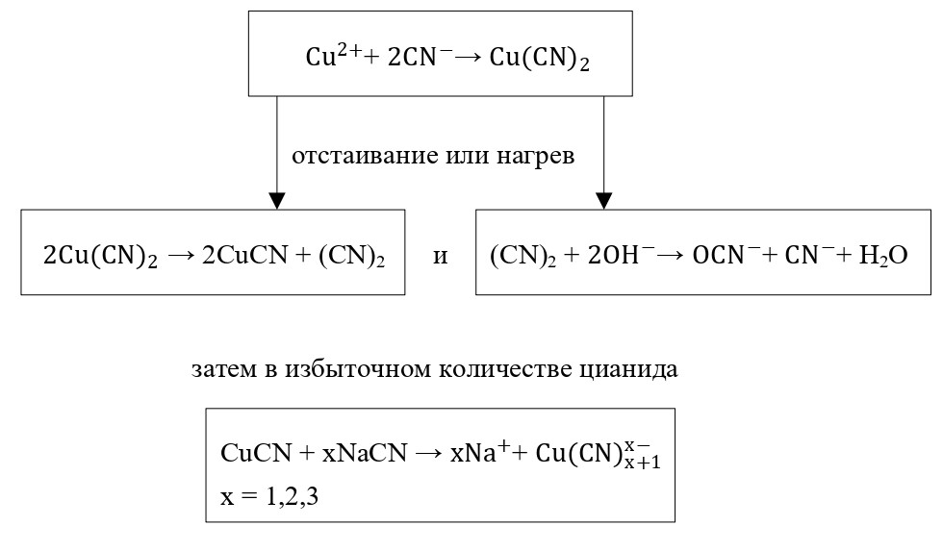
Рисунок 4.12 – Схема осаждения цианида меди

${CN}_{2}$ образующийся реагирует с щелочью с образованием цианида и цианата. При выщелачивании минералов меди (I) цианидом, цианоген и цианат не образуются. Ион ${Cu(CN)}_{2}^{-}$слаборастворим в воде, и имеет тенденцию распадаться на CuCN, который выпадает в осадок, и с образованием более высокого комплекса цианида меди (I) в ряду (4.12):

${2 Cu(CN)}_{2}^{-}$→ СuCN (↓) + ${Cu(CN)}_{3}^{2-}$ (4.12)

или осаждается в виде гидроксида с образованием более высокого комплекса цианида меди в следующем виде (4.13):

${12Cu(CN)}_{2}^{-}$+ O₂ +2H₂O + ${4OH}^{-}$ → 4СuOH₂ (↓) + ${8Cu(CN)}_{3}^{2-}$ (4.13)

Медь может образовывать четыре комплекса с четырьмя цианидными лигандами. Распределение цианокомплексов зависит от таких условий, как концентрация цианида и pH, как показано на рисунке 4.13.
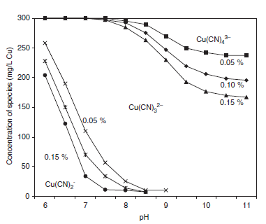
Рисунок 4.13 – Распределение комплексов Cu–CN в зависимости от pH и концентрации NaCN [94, С 773]

Высокий pH и условия свободного цианида (низкий уровень HCN) способствуют образованию комплексов меди (I) и цианида более высокого порядка [108]. При любых заданных условиях обычно только два вида присутствуют в значительных количествах. Используемая концентрация цианида, ионная сила и состав раствора могут влиять на равновесную смесь образовавшихся комплексов меди. Более высокие уровни свободного цианида будут способствовать образованию соединений цианида меди более высокого порядка.
Более высокие уровни свободного цианида будут способствовать образованию цианидов меди более высокого порядка. Поскольку значение pH раствора также определяет концентрацию свободного цианида, присутствующего в равновесии, показанном в уравнении (4.14), оно также является важным фактором при определении преобладающих видов цианида меди в растворе:

${CN}^{-}$ + $H^{+}$ = HCN (4.14)

Диаграмма Eh–pH для системы «медь-цианид-вода», приведенная на рисунке 4.14, отражает условия, типичные для заводов по переработке меди и золота, в которых присутствует некоторое количество свободного цианида. Концентрации меди и цианида влияют на области стабильности (доминирующие соединения), показанные на этом рисунке. Из рисунка 4.14
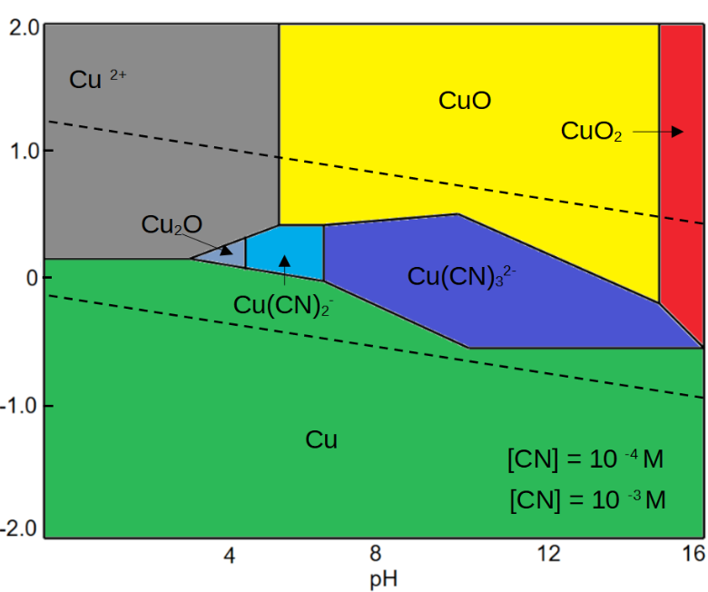
Рисунок 4.14 – Диаграмма Eh-pH для системы Cu–CN–H₂O [94, С 773]

[94, С 773] видно, что наиболее распространенным видом цианида, присутствующим в типичных условиях выщелачивания, является ${Cu(CN)}_{3}^{2-}$.
Конкретный вид присутствующей меди зависит от концентрации цианида и pH, которые оказывают значительное влияние на скорость адсорбции меди на угле, и на равновесную загрузочную способность угля по меди. Образование ${Cu(CN)}_{2}^{-}$ происходит при значениях pH<6 и мольном соотношении цианида к меди <3, тогда как образование ${Cu(CN)}_{4}^{3-}$ – при более высоком уровне pH и мольном соотношение цианида к меди >4.

4.4 Прогнозируемая экономическая оценка разработанной технологии
На основании проведенных исследований и экспериментов, полученных показателей была выполнена предварительная экономическая оце нка показателей переработки золотомедной руды.Разработанная схема переработки золотомедной руды, приведенная на рисунке 4.15, включает следующие основные операции: измельчение, сгущение пульпы, сорбционное выщелачивание, элюирование меди и золота, осаждение меди из продуктивных растворов. Распределение золота, серебра и меди по продуктам переработки золотомедной руды месторождения «Юбилейное» по предлагаемой гидрометаллургической технологической схеме производительностью 100000 тонн руды приведено в таблице 4.9.

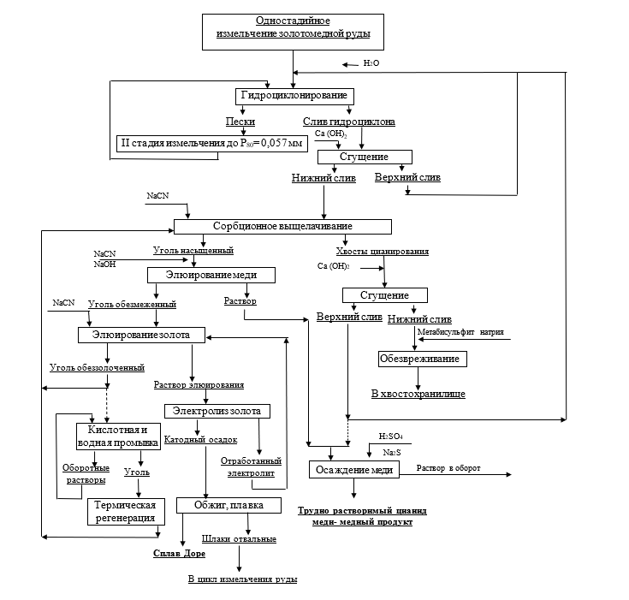
Рисунок 4.15 – Рекомендуемая принципиальная технологическая схема переработки золотомедной руды
Таблица 4.9 – Распределение золота, серебра и меди по продуктам предлагаемой гидрометаллургической схемы переработки золотомедной руды месторождения «Юбилейное»

Наименование продуктов | Масса продуктов, т | Выход, % | Содержание |  |  | Масса металов |  |  | Распределение, %
Наименование продуктов | Масса продуктов, т | Выход, % | Аu, г/т | Ag, г/т | Cu, % | Аu, кг | Ag, кг | Cu, т | Аu | Ag | Cu
Введено:
Руда | 100000 | 100,0 | 1,2 | 1,5 | 0,11 | 1,2 | 1,5 | 1,1 | 100,0 | 100,0 | 100,0
Уголь | 0,15 | 0,015
СаО | 0,94 | 0,094
NaCN | 2,5 | 0,25
Метабисульфид натрия | 3,0 | 0,30 |  |  |  | 1,2 | 1,5 | 1,1 | 100,0 | 100,0 | 100,0
Итого:
Получено:
Сплав Доре | 1,79 | 0,002 | 60,00 | 39,00 | 0,77 | 1,07 | 0,698 | 0,0014 | 89,50 | 46,54 | 0,13
Хвосты Цианирования,  с ним воды | 1000,0 т  699,6 м3 | 100,0 | 0,11 | 0,66 | 0,106 | 0,11 | 0,660 | 1,06 | 9,17 | 44,00 | 96,36
Медный продукт | 0,6 | 0,006 | 23,00 | 227,00 | 50,70 | 0,0138 | 0,136 | 0,030 | 1,15 | 9,08 | 2,77
Шлаки и др. потери |  |  |  |  |  | 0,006 | 0,01 | 0,0082 | 0,500 | 0,67 | 0,75
Итого: |  |  |  |  |  | 1,20 | 1,50 | 1,10 | 100,00 | 100,00 | 100,00

При переработке 100000 тонн золотомедной руды с содержанием золота 1,2 г/т может быть получено 1,79 т сплава Доре (с содержанием золота 60 %, серебра 39 %) при извлечении золота в него 89,5 %.
В медный продукт (с содержанием меди 50,7 %, золота 23 г/т, серебра 227 г/т) извлекается 2,77, 1,15 и 9,08 % металлов соответственно.
Попутное извлечение меди в товарную продукцию по предлагаемой технологии составляет 2,77 %.
В хвостах цианирования остаётся 0,11 г/т золота при извлечении 9,17 %. С другими отходами переработки руды (шлаки, потери угля при реактивации, бой плавильных тиглей и др.) теряется 0,03 % золота. Хвосты, в связи со значимым содержанием меди в них следует считать промпродуктами производства, а формируемое хвостохранилище техногенным месторождением, которое будет разрабатываться в будущем при появлении более эффективных технологий.
Расход свежей воды при переработке руды составит 0,7-0,75 м³/т, расход цианида натрия 2,4 кг/т руды.
На основе рекомендуемой принципиальной технологической схемы переработки золотомедной руды разработана аппаратурная схема участка осаждения цианида меди. Произведена прогнозируемая экономическая оценка единовременных затрат. Затраты на приобретение основного типового оборудования для сорбционного выщелачивания производительностью 1000 т/сутки приведены в ценах на подобное оборудование с сайта «Zhengzhou Hongji Mining Machinery Co., Ltd» [111]. В типовом коммерческом аппаратном оформлении процесса отсутствует участок осаждения медного продукта. На рисунке 4.16 представлена аппаратурная схема участка осаждения цианида меди, включающая резервуары по сгущению, осаждению, обеззараживанию и нейтрализации.

Рисунок 4.16 – Рекомендуемая аппаратурная схема участка осаждения цианида меди
Условия для расчета капитальных затрат приведены в таблице 4.8. В таблице 4.9 приведен расчет капитальных затрат на основное оборудование.

Таблица 4.8 – Условия расчета капитальных затрат [112]

Наименование работ и оборудования | Единицы измерения | Значения
Работы по монтажу и наладке механической части оборудования Неучтенное оборудование. Трубопроводы и запорно-регулирующая арматура. | % от стоимости оборудования | 50
Электрическая часть и АСУ | % от стоимости оборудования | 35
Монтаж электрического оборудование и АСУ | % от стоимости  монтажных работ | 20
Здания и сооружения | % от стоимости оборудования | 30
Транспортно-заготовительные и непредвиденные расходы | % от всей стоимости | 25
Стоимость основного оборудования участки сорбционного выщелачивания [111] | тг | 210 000 000

Таблица 4.9 – Расчет капитальных затрат основного оборудования

Наименование | Сметная стоимость, тыс. тенге
Наименование | Оборудование | Монтажные  работы | Строительные работы | Общая стоимость
Резервуары для осаждения и сгущения (3шт.) | 2500000 [113] | 3750000 |  | 11250000
Резервуары для нейтрализации и обеззараживания (2шт.) | 2500000 [113] | 2500000 |  | 7500000
Фильтровальное оборудование | 3281261 [114] | 1640630 |  | 4922000
Неучтенное оборудование. Трубопроводы и запорно-регулирующая арматура |  |  |  | 11836000
Электрика и АСУ |  |  |  | 12428000
Итого: | - | - | - | 47936000
Транспортные расходы и непредвиденные расходы | - | - | - | 11984000
 | - | - | -
Всего: | - | - | - | 59920000

В таблице 4.10 приведена калькуляция себестоимости предлагаемой технологии на 1000 т/сутки руды.

Таблица 4.10 – Калькуляция себестоимости предлагаемой технологии на 1000 т руды/сутки и на год

Затраты | Ед. изм. | На 1000 т сырья |  |  | На год, тг
Затраты | Ед. изм. | Кол-во | Стоимость,  тг | Сумма, тг | На год, тг
H₂SO₄ | т | 1,84 | 75000/т | 138000 | 50 370 000
Электроэнергия | КВт∙ч | 91 | 3640/ч | 87370/24 ч | 31 886400
Итого: |  |  |  |  | 82 256 400
Амортизация оборудования  (20 лет использования) | тг |  |  |  | 3000000
Общехозяйственные  Расходы (12 % от цех-й себестоимости) | тг |  |  |  | 10518768
Зарплата рабочих и служащих | тг | 400000 |  | 2400000
Итого: | тг |  |  |  | 124575168

Поскольку при выщелачивании соотношение Ж:Т составляет 1,5:1 (≈ 1,5 дм³/т), часть воды теряется на переделах и возвращается на стадию выщелачивания, с каждой 1000 т руды после всех переделов на осаждение будет подаваться ≈ 800 дм³ отработанного продуктового раствора. Среднее содержание меди в отработанном растворе составляет порядка 0,34 г/дм³ ≈ 340 г/дм³. Расход серной кислоты для поддержания pH=3,5 в процессе осаждения, составляет 1,84 кг/ дм³ раствора. Затраты электроэнергии на насосный парк (7∙7,5 кВт) ≈ 52,5 кВт/ч. Привода механизмов (7∙5,5 кВт) ≈ 38,5 кВт/ч. Количество получаемого медного продукта – ≈ 500 кг. Сушилка рассчитана на переработку 500 кг.
Получаемый осадок меди загрязнен железом, использовать продукт в качестве химиката – цианида меди не представляется возможным. Принимаем то, что в сутки будет производиться до 500 кг цианида меди с содержанием меди 51%. Далее его планируется использовать как сырье для медеплавильных заводов. Предполагаемая прибыль будет складываться из совокупности ниже приведенных факторов:
1) Поставка цианида в качестве сырья для производства меди. Для того, чтобы учесть все затраты на последующее производство меди, и сделать цену привлекательной для перерабатывающих заводов, мы приняли цену медного продукта как 70 % от цены на медь. Цена сырья составит ориентировочно [121] в 4600 тг/кг. Учитывая то, что медный продукт содержит Au в количестве 29,4 г/т и Ag – 220 г/т, переработка медьсодержащих цианидных осадков экономически привлекательна. В год ориентировочно количество золота составит ≈ 5,3 т [122] и серебра – 40 т [123].
2) Извлечение меди в виде осадка CuCN позволяет вернуть свободный цианид обратно в процесс выщелачивания золота. На каждый 1 моль меди, переходящий в осадок в виде цианида меди (CuCN), освобождается 2 моля свободного цианид-иона (CN⁻), который после связывания щелочью возвращается в оборот. В массовом соотношении, с учетом молярных масс меди (63,55 г/моль) и цианида натрия (49,01 г/моль) стехиометрический коэффициент перехода составляет: (2∙49,01) / 63,55 = 1,542. Таким образом, осаждение 1 кг меди в составе осадка CuCN позволяет регенерировать и вернуть в процесс 1,54 кг товарного цианида натрия (NaCN).
3) Извлечение меди в виде осадка CuCN снижает затраты на обеззараживание хвостов. Экономический эффект в части снижения [124] затрат на реагенты обезвреживания при внедрении передела по осаждению меди формируется за счет двух основных факторов. Обезвреживание растворов метабисульфитом натрия происходит по реакции, приведенной ниже (4.15). При избытке меди в исходном растворе (0,34 г/дм³) значительная часть метабисульфита тратится на восстановление и осаждение самой меди в виде гидроксидов и сульфитов.

CN⁻ + Na₂S₂O₅ + O₂ + H₂O + (Cu₂+) = CNO⁻ + 2NaHSO₄ (4.15)

При стехиометрическом расходе метабисульфита на уровне 3,66 мг на 1 мг разрушаемого свободного цианида, фактический расход на неочищенных от меди растворах возрастает до 4,5 г/дм³ (300 % от теоретического). Кроме этого, предварительное осаждение меди позволяет перевести 14–15 % меди в богатый товарный концентрат (с содержанием меди 51–52 %) до того, как растворы поступят на обезвреживание. Вывод меди из жидкой фазы и попутная регенерация свободного цианида, возвращаемого в голову процесса, меняют солевой баланс растворов перед обеззараживанием. На 1 тонну перерабатываемой руды (при проектном выходе жидких хвостов в хвостохранилище на уровне 0,67–0,75 м³/т) принимаем среднее значение объема раствора 0,7 м³/т. Без осаждения меди расход метабисульфита натрия для очистки раствора с исходным содержанием меди составляет 4,5 кг/м³. На 1 тонну руды удельный расход равен: 4,5 кг/м³∙0,7 м³/т = 3,15 кг/т руды. За счет удаления меди на стадии подкисления и снижения исходной концентрации NaCN в питании узла обезвреживания требуемый расход метабисульфита натрия снижается до уровня 1,5–2,0 г/дм³ (что соответствует 100–150 % от стехиометрии для обедненного раствора). Удельный расход реагента на 1 тонну руды составляет: 1,75 кг/м³∙0,7 м³/т = 1,225 кг/т руды. Экономия метабисульфита натрия на стадии экологического обезвреживания хвостов составляет: 3,15- 1,225=1,925 кг на каждую тонну перерабатываемой руды. Таким образом, затраты на обеззараживание снижаются в ≈ 2,5 раза [125]. На 1000 т руды экономия метабисульфита составит 1,92 т.

Выводы по разделу 4
Для золотодобывающего предприятия, перерабатывающего золотомедные руды, активное использование и внедрение современных цифровых технологий имеет важное практическое значение. Объединение в единую гибридную модель трех видов моделирования исследуемого процесса позволило создать физико-химически обоснованный предиктивный инструмент, который позволяет с меньшими затратами провести эксперимент и получить пример современного Science 4.0 в металлургии. Моделирование позволило подобрать параметры, при которых достигается снижение расхода реагентов, а также определить соединение меди в цикле цианирования золота — главный враг, повышающий расход цианида. Такой гибридный подход позволяет создать высокоточную предиктивную модель, обладающую глубоким физико-химическим обоснованием и гибкостью к изменяющимся условиям реального производства. С помощью вероятностно-детерминистического метода планирования эксперимента было установлено, что добавление Na₂S позволяет осаждать медь в диапазоне pH от 3 до 5. Однако при удалении меди из раствора с использованием Na₂S остаточное содержание меди в растворах даже при низкой начальной концентрации = 0,34% остается высоким (0,15-0,20 г/дм³) при любой концентрации Na₂S, что, очевидно, обусловлено протеканием реакций 4.15 и 4.16:
2Na₂Cu(CN)₃ + Na₂S → Cu₂S + 6NaCN (4.15)
Cu₂S + 7NaCN + ½O₂ + H₂O → 2Na₂Cu(CN)₃ + 2NaOH + NaCNS (4.16)
Это подтверждается также графиком функции частной зависимости остаточного содержания меди в растворе после осаждения от стехиометрического соотношения Na₂S, параллельным оси X1. На этом основании частичная зависимость отклика от стехиометрического соотношения Na₂S не была включена в построение математической модели. В то же время введение Na₂S существенно влияет на процесс осаждения меди, что делает необходимым рассмотрение этого фактора, как влияющего на весь процесс. Полученная математическая модель позволяет с высокой точностью прогнозировать изменение выходного параметра при изменении pH и начального содержания меди. При этом на основе полученных данных видно, что метод AdaBoost показал значительно более высокую точность (R² = 0,993) по сравнению с уравнением Протодьяконова. Это объясняется способностью ансамблевых алгоритмов ИИ учитывать нелинейные эффекты «отравления» раствора (образование сложных тиоцианатов меди), которые в аналитических формулах усредняются. Модель ИИ подтвердила, что в области высоких значений pH (4,5–5,0) процесс осаждения меди без сульфидизатора практически прекращается (опыты 34, 39, 44, 49), что AdaBoost предсказывает с точностью до 99,1 %, в то время как квадратичные зависимости Протодьяконова могут давать в этой зоне ложные тренды. Использование AdaBoost позволяет проводить предиктивный анализ расхода реагентов в режиме реального времени. Например, для достижения остаточной концентрации меди в растворе после осаждения <0,2 г/дм³ при исходной концентрации 1,35 г/дм³, модель ИИ позволяет точно определить критическую точку pH, предотвращая перерасход серной кислоты. Наиболее эффективным способом осаждения меди из растворов цианидного сорбционного выщелачивания является извлечение меди в виде цианида (CuCN∙nH₂O). Остаточное содержание меди в растворе (pH от 3 до 4) при начальном содержании 0,34 г/дм³ составляет 0,04-0,06 г/дм³. Полученная математическая модель зависимости содержания меди в растворе после осаждения без добавления Na₂S от pH и начального содержания меди наиболее точно описывает процесс осаждения меди при pH=3,5, когда разница между расчетными и практическими данными < 1%. При повышении pH до 5 процесс осаждения прекращается. Вместе с медью выпадает в осадок железо, предположительно в виде роданидов, цианатов и других соединений. При проведении расширенного эксперимента на 20 дм³ раствора, содержащего 0,34 г/дм³ меди и pH=3,5, погрешность между расчетными и практическими данными по извлечению меди составила 1,2%. Полученный осадок хорошо сгущается и фильтруется. Содержание меди в осадке составляет 51-52 %. Осадок сульфида меди по сравнению с осадком цианида меди хуже сгущается и фильтруется. Содержание меди в осадке составляет ~ 69 %. Остаточное содержание цианида натрия в растворе после осаждения меди в виде цианида составило 0,015 г/дм³, после осаждения в виде сульфида – 0,028 г/дм³.
Проведенное моделирование в программе HSC 9 и литературный анализ в области термодинамики реакций цианидного растворения меди и золота показали, что присутствие меди будет негативно сказываться на процессах цианидного выщелачивания золота.
Прогнозируемая экономическая оценка модернизированной технологии переработки золотомедной руды обеспечивает получения прибыли и рентабельности путем снижения расхода цианида, получением дополнительного медного продукта и повышения извлечения золота.

ЗАКЛЮЧЕНИЕ

Краткие выводы по результатам диссертационных исследований
1. В результате выполненных исследований установлены закономерности влияния медьсодержащих компонентов на показатели цианидного выщелачивания золотомедных руд. Показано, что форма нахождения меди (сульфидная и окисленная) оказывает существенное влияние на характер её взаимодействия с цианидными растворами и, как следствие, на эффективность извлечения золота. Исследуемая золотомедная руда характеризуется сложным минералогическим составом с преобладанием сульфидных форм меди (до 60 % (отн.) в виде первичных и 33,3 % (отн.) в виде вторичных соединений), при этом содержание золота составляет 1,2 г/т, а доля свободного золота достигает 47,5 %, что определяет условия его извлечения при цианировании.
2. Показано, что при увеличении тонины помола от 80 до 90 % класса минус 0,071 мм извлечение возрастает с 85,0 до 86,7 %, что связано с дополнительным раскрытием золота и увеличением реакционной поверхности.
3. Установлено, что расход цианида натрия при выщелачивании руды составляет 2,4-2,57 кг/т и зависит от степени измельчения, однако его снижение до 2,01 кг/т приводит к резкому уменьшению извлечения золота с 83,3 до 66,7 %, что подтверждает высокую чувствительность процесса к концентрации свободного цианида.
4. Выявлено, что извлечение меди в исследованных условиях изменяется незначительно и составляет 24,1-27,7 %, однако её присутствие в растворе (0,17–0,18 г/дм³) приводит к дополнительному расходу цианида за счёт образования устойчивых комплексных соединений. Показано, что при выщелачивании в замкнутом цикле происходит накопление меди в растворе до 1,0–1,6 г/дм³ в зависимости от степени возврата оборотной воды, что сопровождается снижением извлечения золота до 78,3–88,3 % (в среднем 83,3 %) и увеличением содержания меди в сорбционном угле до 7,2 кг/т, что более чем в 2,5 раза превышает содержание золота (до 2,8 кг/т).
- Показано, что наиболее эффективным способом удаления меди из растворов является её осаждение в виде цианидных соединений с остаточной концентрацией меди 0,04–0,06 г/дм³, тогда как осаждение в виде сульфидов приводит к более высоким остаточным концентрациям (0,15–0,20 г/дм³) и ухудшению фильтрационных свойств осадка.
- Установлено, что разработанный режим селективной десорбции обеспечивает извлечение меди на уровне 73–82 % при минимальных потерях золота (<0,1 %), что подтверждает возможность эффективного разделения компонентов.
- Показано, что применение современных методов моделирования позволяет повысить точность прогнозирования процессов: использование алгоритма AdaBoost обеспечивает коэффициент детерминации R² = 0,993 и позволяет учитывать нелинейные эффекты, связанные с образованием сложных соединений меди.
- Установлено, что эффективное обезвреживание хвостов возможно при использовании метабисульфита натрия при расходе 300 % от стехиометрии, обеспечивая снижение остаточной концентрации цианида до <0,25 мг/дм³.
- Результаты проведенных исследований рассматриваются к внедрению на заводе ТОО "КЭМП-ВОСТОК" (Приложение В – Письмо поддержки) и для использования в учебном процессе для подготовки специалистов по специальности "Металлургия" и "Обогащение полезных ископаемых" (Акт внедрения, Приложение Г).
Оценка полноты решения поставленных задач Исходя из вышеизложенного, поставленные в диссертационной работе задачи решены в полном объеме, а именно:
– изучен вещественный состав и формы нахождения золота и меди в золотомедной руде месторождения «Юбилейное» и установлены влияние содержания и форм нахождения меди на показатели цианидного выщелачивания золота;
– на основании результатов лабораторных и полупромышленных испытаний сорбционного выщелачивания руды установлены оптимальные технологические параметры проведения процессов;
- попутное извлечение меди в товарную продукцию по разработанной технологии составляет 15 %, что обеспечивает снижение расхода цианида натрия и повышение извлечения золота в раствор.
Рекомендации и исходные данные по конкретному использованию результатов исследований Разработанная технология рассматривается ТОО «КЭМП-ВОСТОК» для возможного внедрения дополнительного передела по осаждению меди с получением дополнительного товарного продукта. Внедрение технологии за счет оптимизации процесса цианирования руд и вывода меди из растворов, а также обезвреживания хвостов от цианидов, позволит существенно повысить технико-экономические показатели и получать дополнительно попутный товарный медьсодержащий продукт. Данная технология вполне может быть рекомендована для разработки и освоения как одна из конкурентоспособных гидрометаллургических технологий переработки золотомедных руд Казахстана. Научная значимость работы определяется получением новых данных о процессе выщелачивания золота и меди из золотомедных руд, расширяющих основы теории гетерогенных гидрометаллургических процессов, подтверждена патентом на полезную модель и письмом поддержки предприятия металлургической отрасли – завода ТОО «КЭПМ-ВОСТОК».
Комплексность работы определяется совмещением экспериментальных и теоретических методов исследования процессов выщелачивания меди и золота из труднообогатимого сырья с разработкой технологий, увеличивающих комплексность использования рудного сырья Казахстана с получением конкурентной товарной продукции.
Оценка технико-экономической внедрения

Произведенный расчет окупаемости единовременных затрат на запуск оборудования по получению медного продукта, основывается на прибыли, получаемой при переработке золотомедной руды за год в количестве 1000 т/сутки. Расчет произведен при среднем содержании меди в отработанном растворе порядка 0,34 г/дм³. В год прибыль составит 182 500 000 тг, что покроет себестоимость выпускаемой продукции и позволит окупить затраты на оборудование в 2-3 года.
Оценка научно-технического уровня выполненной работы в сравнении с лучшими достижениями в данной области
Предложена полученная с применением методов машинного обучения новая технология переработки отработанных цианидных растворов выщелачивания золотомедных руд месторождений Казахстана, включающая подкисление раствора серной кислотой, осаждение меди с получением дополнительного коммерческого продукта, и регенерацией раствора с возвращением его в производственный цикл. Такой метод не только повышает эффективность процесса цианидного выщелачивания золота из золотомедных руд за счет уменьшения меди в оборотном растворе, но и снижает экологические риски за счет уменьшения загрязнения отходами окружающей среды. Предложенная технология является еще одним шагом к созданию циркулярной, безотходной экономики с ориентацией на «зеленые» методы переработки.
По материалам диссертационной работы опубликовано 9 печатных работ, из них 1 статья индексуриемом журнале в базе данных Scopus (процентиль 56) и базе Web of Science - Q2 и 6 статьи в журнале, рекомендованном КОКСНВО. Получен патент на полезную модель РК «Способ осаждения меди из оборотного цианидного раствора».

СПИСОК ИСПОЛЬЗОВАННЫХ ИСТОЧНИКОВ

1 Официальный сайт «U.S. Geological Survey» Mineral Commodity Summaries, January 2025 https://doi.org/10.3133/mcs2025. 02.10.2025.
2 Larrabure G., Rodríguez-Reyes JCF A review on the negative impact of different elements during cyanidation of gold and silver from refractory ores and strategies to optimize the leaching process // Minerals Engineering. – 2021. – Vol. 173 – Р. 107194. https://doi.org/10.1016/j.mineng.2021.107194
3 Lachowicz, J. I., Alexander, J., & Aaseth, J. O. Cyanide and Cyanogenic Compounds–Toxicity, Molecular Targets, and Therapeutic Agents // Biomolecules – 2024. – Vol. 14(11) – Р. 1420. https://doi.org/10.3390/biom14111420
4 Medina, D., & Anderson, C.G. A Review of the Cyanidation Treatment of Copper-Gold Ores and Concentrates // Metals – 2020. – Vol. 10(7). – Р. 897. https://doi.org/10.3390/met10070897
5 Adams, M.D. Advances in Gold Ore Processing //Developments in Mineral Processing. – 2005. – V. 15. – P.1076.
6 Sizikova, N.V., Brailko, O.Y., Kasymova, D.B. Methods of separation of gold and copper at the leaching stage of gold-containing raw materials with increased copper content // Proceedings of VNIItsvetmet. – 2017. – P. 72–77.
7 Marsden, J.O., House, C.I. The Chemistry of Gold Extraction. 2nd edition by SME, Inc. – 2006. – P. 625.
8 Li, M. Li, B., Chen, J., Shen, X., Cui, S., Liu, K., Han, Q. A novel green method for copper recovery from cuprous thiocya-nate-containing acidified sediments in the gold industry. J. Clean. Prod. 2021. – Р. 329. – 129729.
9 Adams, M.D. Chemistry and mineralogy of gold-copper and copper-gold ore processing// Developments in Mineral Processing. – 2005. –Vol. 15 – P.1999.
10 Fleming, C.A., Melashvili, M. The SART process: Killing the sacred cows. In Proceedings of the XXVIII International Mineral Processing Congress (IMPC 2016), Quebec, QC, Canada, 11–15 September 2016. – P. 2107–2120.
11 Kratochvil, D., Salari, D., Avilez, T. SART implementation at heap leach operations in Mexico, 2018 // In Proceedings of the 50th Canadian Minerals Processors Conference in Ottawa, ON, Canada, 24 January 2018.
12 Deveci, H., Yazici, E. Y., Celep, O., Mercimek, M., Demirel, C., Çakmak, S., Cingöz, M. B., Kavlu, Ö. H., and Kömürcü, H. (2023). Effects of lead nitrate and pre-aeration on the deportment of base/precious metals in cyanide leaching of a pyritic refractory gold concentrate // Physicochemical Problems of Mineral Processing. – 2023. – 59(5). – PP. 166259. https://doi.org/10.37190/ppmp/166259
13 Pereira A., da Silva Borges Barbosa, V. Effectiveness acidic pre-cleaning for copper-gold ore // Metall. Mater. – 2017. – 70 (4). – P. 445–450.
14 Bas, A.D., Yazici, E.Y. and Deveci, H., 2012. Treatment of a copper-rich gold ore by ammonia assistedcyanide leaching, XXVI International Mineral Processing Congress (IMPC), Р. 356–365
https://www.researchgate.net/publication
15 Estay, H.; Barros, L.; Troncoso, E. Metal Sulfide Precipitation: Recent Breakthroughs and Future Outlooks // Minerals. – 2021. – 11. – P. 1385. https://doi.org/10.3390/min11121385
16. Munive G.T., Encinas M.A., Campoy M.M.S., Álvarez V.E., Vazquez V.M., Choque D.C. Leaching gold and silver with an alternative system: glycine and thiosulfate from mineral tailings // JOM. – 2020. – No. 72(2). – P. 918–924.
17. Tanda B.C., Eksteen J.J., Oraby E.A. An investigation into the leaching behaviour of copper oxide minerals in aqueous alkaline glycine solutions // Hydrometallurgy. – 2017. – No. 167. – P. 153–162. https://doi.org/10.1016/j.hydromet.2016.11.011
18 Wu H., Feng Y., Huang W., Li H., Liao S. The role of glycine in the ammonium thiocyanate leaching of gold // Hydrometallurgy. – 2019. – No. 185. – P. –111–116. https://doi.org/10.1016/j.hydromet.2019.01.019
19 Parga J.R., Shukla S.S., Carrillo-Pedroza F.R.. Destruction of cyanide waste solutions using chlorine dioxide, ozone and titania sol // Waste Management. – 2003. – Vol. 23(2). – P. 183–191. https://doi.org/10.1016/S0956-053X(02)00064-8
20 Liu Z., Guo X., Tian Q., Zhang L., A systematic review of gold extraction: Fundamentals, advancements, and challenges toward alternative lixiviants // Journal of Hazardous Materials. – 2022. – Vol. 440. – P. 129778. https://doi.org/10.1016/ j.jhazmat.2022.129778
21 Аskarova G., Begalinov А., Shautenov М., & Аmantaiuly K. The main characteristics of the development of ores of the gold-bearing Vasilkovskoye deposit // Engineering Journal of Satbayev University. – 2023. – Vol. 145(3). –P. 19–24. https://doi.org/10.51301/ejsu.2023.i3.03
22 Mizernaya M.A., Miroshnikova A.P., Pyatkova A.P., Akilbaeva A.T. The main geological-industrial types of gold deposits in East Kazakhstan // Naukovyi Visnyk Natsionalnoho Hirnychoho Universytetu. – 2019. – № 5. –P. 5–10. https://doi.org/10.29202/nvngu/2019-5/2
23 Dai X, Simons A, Breuer P. A review of copper cyanide recovery technologies for the cyanidation of copper containing gold ores // Minerals Engineering. – 2012. – Vol. 25(1). – P. 1–13. https://doi.org/10.1016/ j.mineng.2011.10.002
24 Kassymova D.B., Sapinov R.V., Kulenova N.A., Adilkanova M.A. Study of the material composition of gold-copper ores from Kazakhstani deposits // Science and Technology of Kazakhstan. – 2025. – №1 – P. 248–258. https://doi.org/ 10.48081/HAHW3828
25 Объявление о проведении Конкурса на грантовое финансирование молодых ученых по научным и (или) научно-техническим проектам на 2025–2027 годы // Комитет науки Министерства науки и высшего образования Республики Казахстан https://www.gov.kz/memleket/entities/science/press/news/details
26 Muir D.M. A review of the selective leaching of gold from oxidised copper–gold ores with ammonia–cyanide and new insights for plant control and operation // Minerals Engineering. – 2011. – Vol. 24 (6). – P. 576–582.
27 Stewart M., Kappes D. SART for copper control in cyanide heap leaching // J. South. Afr. Inst. Min. Metall. – 2012. – No. 112. – P. 1037–1043.
28 Jiang T., Zhang Y., Yang Y. et al. Influence of copper minerals on cyanide leaching of gold // J. Cent. S. Univ. Technol. – 2001. – No 8 (1). – P. 24–28.
29 Sceresini B. Gold-copper ores. In: Adams, M.D. (Ed.), Advances in Gold Ore Processing. Elsevier, Amsterdam. – 2005. – P. 789–824.
30 Dai X., Breuer P. Cyanide and copper cyanide recovery by activated carbon // Minerals Engineering. – 2009.– No 22. – P. 469–476.
31 Abe Y., Hosaka H. 2010 US7682420B2 – Method for leaching gold. https://patents.google.com/patent/US7682420B2/en.
32 Xiamen Zijin Mining and Metallurgy Technology Co Ltd. 2015 CN104294057A - Method for extracting gold from copper-oxide oxidized gold ores. https://patents.google.com/patent/CN104294057A/en
33 Kunming University of Science and Technology 2012 CN101775490B - Gold extracting method by thiosulfate using polyamine compound as additive https://patents.google.com/patent/CN101775490B/en
34 Changsha Research Institute of Mining and Metallurgy Co Ltd 2013 CN102409183B Gold extraction method by pre-oxidation and cyanide leaching of refractory gold concentrate https://patents.google.com/patent/CN102409183B/en
35 Zijin Mining Group Co Ltd 2016 CN103194770B - From low-grade cupric difficult-treating gold mine ammonia-cyanide leaching ore pulp, electrodeposition puies forward the technique of gold https://patents.google.com/patent/CN103194770B/en
36 Kunming University of Science and Technology 2014 CN103740930B - A kind of thiosulfate gold extraction method using alkyl trimethyl quaternary ammonium salt as additive https://patents.google.com/patent/CN103740930B/en
37 Breuer, P.L.; Rumball, J.A. Cyanide Measurement and Control for Complex Ores and Concentrates. In Proceedings of the Ninth Mill Operators Conference, Fremantle, WA, Australia, 19–21 March 2007; AusIMM: Victoria, Australia, 2007. – PP. 249–253.
38 Kim J., Kim R., & Han K. N. Advances in Hydrometallurgical Gold Recovery through Cementation, Adsorption, Ion Exchange and Solvent Extraction // Minerals. –2024. – No 14(6). – P. 607. https://doi.org/10.3390/min14060607.
39 Oraby E.A., Eksteen J.J. The selective leaching of copper from a gold–copper concentrate in glycine solutions // Hydrometallurgy. – 2014. – Vol. 150. – P. 14–19. https://doi.org/10.1016/j.hydromet.2014.09.005
40 Corti C.W., Holliday R.J. Commercial aspects of gold applications: From materials science to chemical science // Gold Bull. – 2004. – Vol. 37. – P. 20–26. https://doi.org/10.1007/BF03215513
41 Deng Z.; Oraby E.; Eksteen J. Gold recovery from cyanide-starved glycine solutions in the presence of Cu using a molecularly imprinted resin (IXOS-AuC) // Hydrometallurgy. – 2020. – No 196. – P. 105425.
42 Официальный сайт «Gold Price». 10 Year Gold Price in USD/oz https://goldprice.org/ru/gold-price-history.html. 02.10.2025.
43 Wang S., Wu J., & Jiao F. Pretreatment and Extraction of Gold from Refractory Gold Ore in Acidic Conditions // Minerals. – 2025. –Vol. 15(4). – P. 340. https://doi.org/10.3390/min15040340
44 Celep O., Alp İ., Deveci H. Improved Gold and Silver Extraction from a Refractory Antimony Ore by Pretreatment with Alkaline Sulphide Leach // Hydrometallurgy. – 2011. – Vol. 105. – P. 234–239.
45 Bas A.D., Larachi F., Laflamme P. The Effect of Pyrite Particle Size on the Electrochemical Dissolution of Gold during Cyanidation // Hydrometallurgy. – 2018. – Vol. 175. – P. 367–375.
46 Celep O., Serbest V. Characterization of an Iron Oxy/Hydroxide (Gossan Type) Bearing Refractory Gold and Silver Ore by Diagnostic Leaching // Trans. Nonferrous Met. Soc. China. – 2015. – 25. – P. 1286–1297.
47 Ahtiainen R., Lundström M., Liipo J. Preg-Robbing Verification and Prevention in Gold Chloride-Bromide Leaching // Minerals Engineering. – 2018. – Vol. 128. – P. 153–159.
48 Muir D., La Brooy S., Cao C., Recovery of gold from copper-bearing ores. In: World Gold 89 // Gold Forum on Technology and Practices. Reno, Navada, USA. – 1989. – P. 363–374.
49 Официальный сайт «U.S. Geological Survey». 2022 Minerals Yearbook. KAZAKHSTAN [ADVANCE RELEASE]. https://pubs.usgs.gov/myb/vol3/2022/myb3-2022-kazakhstan.pdf 02.10.2025.
50 Lunt D., Weeks T. (2016) Process flowsheet selection. In: Adam MD (ed) Gold ore processing: project development and operation, 2nd edn. Elsevier, pp 113–129. https://doi.org/10.1016/B978-0-444-63658-4.00007-4
51 Ng W.S., Wang Q., Chen M (2020) A review of preg-robbing and the impact of chloride ions in the pressure oxidation of double refractory ores. Miner Process Extr Metall Rev 1-28.https://doi.org/10.1080/08827508.2020.1793142
52 Estay H. Designing the SART process — A review. Hydrometallurgy 2018, 176, P. 147–165 https://doi.org/10.1016/j.hydromet.2018.01.011
53 Deschênes G. Advances in the cyanidation of gold. Adv. Gold Ore Process. 2005, 15, 479–500.
54 Donato D.B., Nichols O., Possingham H., Moore M., Ricci P.F., Noller B.N. A critical review of the effects of gold cyanide-bearing tailings solutions on wildlife, Environment International, Volume 33, Issue 7, 2007, P 974-984, https://doi.org/10.1016/j.envint.2007.04.007
55 Bas A. D., Kucuk A., Yazici E. Y. & Deveci H. Assesment of ammoniacal ammonium sulphate leaching as a pretreatment process for copper bearing gold ores, XIII. In- ternational Mineral Processing Symposium (IMPS), 10–12 October, Bodrum, Turkey. – 2012. – P.563–569.
56 Yazici E.Y., Ahlatci F., Koc E., Celep O., Deveci H. Pre-treatment of a Copper-rich Gold Ore forElimination of Copper Interference. Conference: 8th European Metallurgical ConferenceAt: Düsseldorf, Germany – Vol. 2. – P.601–613. doi 10.13140/RG.2.1.4186.7362
57 Aylmore M.G. Alternative lixiviants to cyanide for leaching gold ores, Editor(s): Mike D. Adams, B.A. Wills, Developments in Mineral Processing, Elsevier. – 2005. – Vol. 15. – P. 501–539. https://doi.org/10.1016/S0167-4528(05)15021-2
58 Wen Q., Wu Y., Wang X., Zhuang Z., Yu Y. Researches on preparation and properties of sodium polysulphide as gold leaching agent // Hydrometallurgy. – 2017. – Vol. 171. – P. 77–85. ISSN 0304-386X, https://doi.org/10.1016/j.hydromet.2017.04.008
59 Li J., Safarzadeh M.S., Moats M.S., Miller J.D., LeVier K.M., Dietrich M., Wan R.Y. Thiocyanate hydrometallurgy for the recovery of gold // Part I: Chemical and thermodynamic considerations. Hydrometallurgy. – 2012. – 113. – P. 1–9. https://doi.org/10.1016/j.hydromet.2011.11.005
60 Weiyao Li, Bo Liu, Jiajia Wu, Wei Liu, Fen Jiao, Wenqing Qin, Gold recovery from roasted refractory gold concentrate through cyclic extraction using MnO₂-assisted thiocyanate leaching and cementation with zinc powder // Hydrometallurgy. – 2024. – Vol. 228. – P. 106359. https://doi.org/10.1016/j.hydromet.2024.106359
61 Xu B., Yang Y., Jiang T., Li Q., Zhang X. and Wang D. Improved thiosulfate leaching of a refractory gold concentrate calcine with additives // Hydrometallurgy. – 2015. –Vol. 152. – P. 214–222.
62 Lampinen M., Laari A. and Turunen I., Ammoniacal thiosulfate leaching of pressure oxidized sulfide gold concentrate with low reagent consumption. Hydrometallurgy. – 2015. – Vol. 151. – P. 1–9.
63 Zheng S., Wang Y.Y., Chai L.Y. Research status and prospect of gold leaching in alkaline thiourea solution // Minerals Engineering. – 2006. – Vol. 19 (13). – P. 1301–1306.
64 Seisko S., Aromaa J., Lundström M. Features affecting the cupric chloride leaching of gold // Minerals Engineering. – 2019. – Vol. 137. – P. 94–101. https://doi.org/10.1016/j.mineng.2019.03.030
65 Seisko S., Lampinen M., Aromaa J., Laari A., Koiranen T., Lundström M. Kinetics and mechanisms of gold dissolution by ferric chloride leaching // Minerals Engineering. – 2018. – Vol. 115. – P. 131–141. https://doi.org/10.1016/j.mineng.2017.10.017
66 Liang CJ, Li JY (2019) Recovery of gold in iodine-iodide system–a review. Separation Science and Technology. Sep Sci Technol 54(6):1055–1066.
67 Maganga S.P., Wikedzi A., Budeba M.D. et al. Overview of the Challenges and Opportunities in Processing Complex Gold-Copper Ores // Mining, Metallurgy & Exploration. – 2023. – Vol. 40. – Р. 2463–2475. https://doi.org/10.1007/s42461-023-00854-7
68 Aylmore M.G., Muir D.M. Thiosulfate leaching of gold–a review // Minerals Engineering. – 2001. – Vol. 14(2). – P. 135–174/
69 Evdokimov S.I., Golikov N.S., Zadkov D.A., Voitovich E.V., Kondratiev V.V., Petrovskiy A.A., Konyukhov V.Y., Gladkikh V.A. Studying the Flotation of Gold-Bearing Ores Using Carrier Minerals // Minerals. – 2024. –Vol. 14. – P. 88. https://doi.org/10.3390/min14010088
70 Marcin M, Sisol M, Laubertová M, Kurty J, Gánovská E. Optimization of the Froth Flotation Process for the Enrichment of Cu and Co Concentrate from Low-Grade Copper Sulfide Ore // Materials (Basel). – Aug 6. 2025. – Vol. 18(15). – P. 3704. doi: 10.3390/ma18153704. PMID: 40805583; PMCID: PMC12348511.
71 Gül A., Kangal O., Sirkeci A.A. et al. Beneficiation of the gold bearing ore by gravity and flotation // Int J Miner Metall Mater. – 2012. – Vol. 19. –P. 106–110 https://doi.org/10.1007/s12613-012-0523-4
72 Bartlett R.W. Aeration pretreatment of low grade refractory gold ores. Mining // Metallurgy & Exploration. – 1990. – Vol. 7. P. 22–29. https://doi.org/10.1007/BF03403277
73 Bas A.D., Koc E., Yazici E.Y., Deveci H. Treatment of copper-rich gold ore by cyanide leaching, ammonia pretreatment and ammoniacal cyanide leaching // Trans. Nonferrous Met. Soc. China. – 2015. – Vol. 25 (2). – P. 597–607. https://doi.org/10.1016/S1003-6326 (15)63642-1.
74 Mendes F.D., Martins A.H. A statistical approach to the experimental design of the sulfuric acid leaching of gold-copper ore Braz. J. Chem. Eng. 20 (3) • Sept 2003/https://doi.org/10.1590/S0104-66322003000300010
75 Bas A.D., Koc E., Yazici E.Y, Deveci H., Treatment of copper-rich gold ore by cyanide leaching, ammonia pretreatment and ammoniacal cyanide leaching, Transactions of Nonferrous Metals Society of China. – 2015. – Vol. 25. – Issue 2. – P. 597–607. https://doi.org/10.1016/S1003-6326(15)63642-1
76 Liu Y.; Wen S. Characteristics of Gold Minerals in Gold Concentrate with a High Copper Content and Effective Gold Recovery via Flotation and Ammonia Pretreatment–Cyanidation Leaching // Minerals. – 2023. –Vol. 13. –P. 1088. https://doi.org/10.3390/min13081088
77 Kim B., Park C., Cho K., Kim J., Choi N., Lee S. Sulfuric Acid Baking-Water Leaching for Gold Enrichment and Arsenic Removal from Gold Concentrate // Minerals. – 2021. – Vol. 11. – P. 1332. https://doi.org/10.3390/min11121332
78 Fernández R.R., Sohn H.Y. & LeVier K.M. Process for treating refractory gold ores by roasting under oxidizing conditions. // Mining, Metallurgy & Exploration. 2000. – Vol. 17. –P. 1–6. https://doi.org/10.1007/BF03402822
79 Bobozoda S., Boboev I.R. & Strizhko L.S. Gold and copper recovery from flotation concentrates of Tarror deposit by autoclave leaching // J Min Sci. – 2017. – 53.– P. 352–357. https://doi.org/10.1134/S1062739117022224
80 Kuzu M., Yazici E.Y., Deveci H., & Celep O. (2025). Process Enhancement of Gold Extraction from a Copper-Rich Gold Ore by EDTA-Assisted Cyanide Leaching // Mineral Processing and Extractive Metallurgy Review, P. 1–15. https://doi.org/10.1080/08827508.2025.2487659
81 Tanda B.C., Eksteen J.J., Oraby E.A. An investigation into the leaching behaviour of copper oxide minerals in aqueous alkaline glycine solutions // Hydrometallurgy. – 2017. – Vol. 167. – P. 153–162. https://doi.org/10.1016/j.hydromet.2016.11.011
82 Oraby E.A., Eksteen J.J., Tanda B.C. Gold and copper leaching from gold-copper ores and concentrates using a synergistic lixiviant mixture of glycine and cyanide // Hydrometallurgy. – 2017. – Vol. 169. – P. 339–345. https://doi.org/10.1016/j.hydromet.2017.02.019
83 Munive G.T., Encinas M.A., Campoy MMS, Álvarez V.E., Vazquez V.M., Choque D.C. Leaching gold and silver with an alternative system: glycine and thiosulfate from mineral tailings // JOM. – 2020. – Vol. 72(2). – P. 918–924.
84 Torres R., Lapidus G.T. Base metal citrate pretreatment of complex ores to improve gold and silver leaching with thiourea // Hydrometallurgy. – 2020. – Vol. 197. – P. 105461. https://doi.org/10.1016/j.hydromet.2020.105461
85 Oraby E.A., Eksteen J.J. Gold dissolution and copper suppression during leaching of copper–gold gravity concentrates in caustic soda-low free cyanide solutions // Minerals Engineering. – 2016. – Vol. 87. – P. 10–17. ISSN 0892-6875, https://doi.org/10.1016/j.mineng.2015.08.006
86 Li M., B. Li J. Chen K. Liu, and Han Q. A study of AVR sediment leaching with copper-bearing cyanide effluent and electrowinning recovery of copper // Minerals Engineering. – 2021.– Vol. 170 – P. 107005. https://doi.org/10.1016/j.mineng.2021.107005
87 Xie, F., Dreisinger D & Doyle F. A Review on Recovery of Copper and Cyanide From Waste Cyanide Solutions // Mineral Processing and Extractive Metallurgy Review: An International Journal. – 2013. – P. 387–411. https://doi.org/10.1080/08827508.2012.695303
88 Hedjazi F., Monhemius A.J. Copper–gold ore processing with ion exchange and SART technology // Minerals Engineering. – 2014. – Vol. 64. – P. 120–125. https://doi.org/10.1016/j.mineng.2014.05.025
89 Estay H., Gim-Krumm M., Seriche G., Quilaqueo M., Barros L., Ruby-Figueroa R., Romero J., Troncoso E. Optimizing the SART process: a critical assessment of its design criteria // Minerals Engineering. – 2020. – Vol. 146. – P. 106116. https://doi.org/10.1016/j.mineng.2019.106116
90 Estay H., Ruby-Figueroa R., Quilaqueo M., Seriche G.; Cortés, I.; Gim-Krumm, M.; Barros, L. Enhancing the effectiveness of copper and cyanide recovery in gold cyanidation: A new integrated membrane process // Hydrometallurgy. – 2021. – 202. – P. 105606. https://doi.org/10.1016/j.hydromet.2021.105606
91 Lu D., Chang Y., Wang W., Xie F., Asselin E., Dreisinger D. Copper and Cyanide Extraction with Emulsion Liquid Membrane with LIX 7950 as the Mobile Carrier: Part 1, Emulsion Stability // Metals. – 2015. – Vol. 5. – P. 2034–2047. https://doi.org/10.3390/met5042034
92 Xie F., Wang W. Recovery of copper and cyanide from waste cyanide solutions using emulsion liquid membrane with LIX 7950 as the carrier. Environ Technol. – 2017. – Vol. 38(15). – P. 1961–1968. doi: 10.1080/09593330.2016. 1242657. Epub 2016 Oct 17. PMID: 2774508
93 Seriche G., Quilaqueo M., Barros L., Gim-Krumm M., Cortés I., Troncoso E., Ruby-Figueroa R., Estay H. Integrated Membrane Process Coupled with Metal Sulfide Precipitation to Recover Zinc and Cyanide // Minerals. – 2022. – Vol. 12. – P. 229. https://doi.org/10.3390/min12020229
94 Sceresini B., Breuer P. Chapter 43 - Gold-Copper Ores, Editor(s): Mike D. Adams Gold Ore Processing (Second Edition), Elsevier. – 2016. – P. 771–801. https://doi.org/10.1016/B978-0-444-63658-4.00043-8
95 Sceresini B.J., Staunton W.P. Copper/cyanide in the treatment of high copper ores. In: Fifth Extractive Metallurgy Conference, AusIMM, Perth, 1991. Australasian Institute of Mining and Metallurgy, Melbourne. – 1991. – P. 123–125.
96 Kassymova D., Sapinov R., Kushakova L., Kulenova N., Shoshay Z., Adylkanova M. Optimization of Copper Recovery from Cyanide Leaching Solutions Used in Gold–Copper Ore Processing Using Probabilistic–Deterministic Experimental Design. Processes. – 2025. – Vol. 13. – P. 61. https://doi.org/10.3390/pr13010061
97 Breuer P.L., Hewitt D.M. INCO Cyanide destruction insights from plant reviews and laboratory evaluations // Miner Process Extr. Metall. – 2020. – Vol. 129(1). P. 104–113. https://doi.org/10.1080/25726641.2019.1633506
98 Akcil A., Mudder T. Microbial destruction of cyanide wastes in gold mining: process review // Biotechnology Letters. – 2003. – Vol. 25. – P. 445–450 https://doi.org/10.1023/A:1022608213814
99 Surimbayev B., Bolotova L., Akcil A., Yessengarayev Y., Kanaly Y., Akzharkenov M., Mambetzhanova A. Technology Development of Gold Heap Leaching in Kazakhstan: An Overview // Mineral Processing and Extractive Metallurgy Review. – 2025. – P. 1–28. https://doi.org/10.1080/08827508. 2024.2448786
100 Anup K. Das, Saikat Dewanjee, Chapter 3 - Optimization of Extraction Using Mathematical Models and Computation, Editor(s): Satyajit D. Sarker, Lutfun Nahar, Computational Phytochemistry, Elsevier. – 2018. – P. 75–106. ISBN 9780128123645, https://doi.org/10.1016/B978-0-12-812364-5.00003-1
101 Pei-jun LIU, Zheng-gen LIU, Man-sheng CHU, Rui-jun YAN, Feng LI, Jue TANG, Multiobjective collaborative optimization of novel carbothermal reduction process of stainless steel dust and laterite nickel ore, Transactions of Nonferrous Metals Society of China. – 2023. – Vol. 33 (6). – P. 1919–1931, ISSN 1003-6326, https://doi.org/10.1016/S1003-6326(23)66232-6
102 Gürkan E.H., Tibet Y., Çoruh S. Application of Full Factorial Design Method for Optimization of Heavy Metal Release from Lead Smelting Slag // Sustainability. – 2021. – Vol. 13(9). – P. 4890. https://doi.org/10.3390/su13094890
103 Mihăilescu M, Negrea A, Ciopec M, Negrea P, Duțeanu N, Grozav I, Svera P, Vancea C, Bărbulescu A, Dumitriu CȘ. Full Factorial Design for Gold Recovery from Industrial Solutions. Toxics. – 20 May 2021. – Vol. 9(5). – P. 111. doi: 10.3390/toxics9050111. PMID: 34065249; PMCID: PMC8160989.
104 Teo P.T., Zakaria S.K., Mohd Sharif N., Abu Seman A., Taib MAA, Mohamed J.J., Yusoff M., Yusoff A.H., Mohamad M., Ali A. et al. Application of General Full Factorial Statistical Experimental Design’s Approach for the Development of Sustainable Clay-Based Ceramics Incorporated with Malaysia’s Electric Arc Furnace Steel Slag Waste. Crystals. – 2021. – Vol. 11(4). – P. 442. https://doi.org/10.3390/cryst11040442
105 Hanrahan J., Zhu S., Gibani D.G., Patil, CHEMOMETRICS AND STATISTICS | Experimental Design, Editor(s): Paul Worsfold, Alan Townshend, Colin Poole // Encyclopedia of Analytical Science (Second Edition), Elsevier. – 2005. – P. 8–13.
106 Malyshev V.P. «Probabilistic-deterministic planning of the experiment» Alma-Ata Sci. – 1981. – Vol. 116. – P. 116. https://scholar.google.com/scholar_lookup?title=ProbabilisticDeterministic+Planning+of+the+Experiment&author=Malyshev,+V.P.&publication_year=1981
107 Fleming Christopher A. and R. L. Paul. The Chemistry of the Extraction of Gold. – 2010. https://www.semanticscholar.org/paper/The-Chemistry-of-the-Extraction-of-Gold-Fleming-Paul/ef3dafdec08d7519de102b609414b6c1dfbd6ad7
108 Oraby E.A., Eksteen J.J. Gold extraction from gold-copper concentrate in solutions containing caustic soda and low free cyanide. In: ALTA 2015 Gold-Precious Metals Proceedings. ALTA. – 2015. – P. 282–296.
109 Freund Y., Schapire R. E. A Decision-Theoretic Generalization of On-Line Learning and an Application to Boosting // Journal of Computer and System Sciences. – 1997. — Vol. 55. – No. 1. — P. 119–139.
110 Hastie T. The Elements of Statistical Learning: Data Mining, Inference, and Prediction / T. Hastie, R. Tibshirani, J. Friedman – 2nd ed. – New York: Springer-Verlag, 2009. – Р. 745.
111 Официальный сайт «Zhengzhou Hongji Mining Machinery Co., Ltd.» https://zzhongji.en.made-in-china.com/product/SOofyiDbAHAG/China-Factory-Price-for-50tpd-1000tpd-Activated-Carbon-Leaching-Cil-Gold-CIP-Processing-Plant.html?pv_id=1jfm2hk34d06&faw_id=1jfm2hlkue4c&bv_id=1jfm2hu2n271&pbv_id=1jfm2hj7tf5x .02.10.2025.
112 Каримов К.А. Автоклавная переработка мышьяксодержащих промпродуктов медеплавильного производства: диссертация к.т.н.: 05.16.02. – Екатеринбург: УрФУ им. первого Президента России Б.Н. Ельцина, 2016. – 164 с.
113 Официальный сайт «Henan Fantianliang Machinery & Equipment Co., Ltd.» https://ru.made-in-china.com/co_fantianliang/product_Gold-Cyanide-Leaching-Tank-for-Gold-Mining 02.10.2025.
114 Официальный сайт «Zhonghao Filtration Equipment Manufacturing (Henan) Co., Ltd.» https://russian.alibaba.com/product-detail/Program-Controlled-Automatic-High-Pressure-Water 1601619235159.
115 Касымова Д.Б., Әділқанова М.Ә., Кокаева Г.А., Мамяченков С.В., Кушакова Л.Б. Изучение минералогического состава золотосодержащей руды месторождения Казахстана // Вестник восточно-казахстанского государственного технического университета им. Д. Серикбаева. – 2019. – № 3. – С. 28–35.
116 Касымова Д.Б., Әділқанова М.Ә., Мамяченков С.В., Сизикова Н.В. Методы селективного разделения золота и меди при переработке золотосодержащего сырья с повышенным содержанием меди // Вестник восточно-казахстанского государственного технического университета им. Д. Серикбаева. – 2020. – № 4. – С. 36–40.
117 Kassymova D.B., Sapinov R.V., Adilkanova M.A. Selection of optimal cyanide leaching modes for gold from ore deposits in the republic of Kazakhstan// Science and Technology of Kazakhstan. – 2025. – № 3. – Р. 257–266.
118 Касымова Д.Б., Сапинов Р.В., Адылканова М.А., Реутова Г.А. Құрамында мыс мөлшері жоғары цианид тік ерітінділеуден алынған ерітіндідегі алтын мен мысты сорбциялау және десорбциялау үрдістерін зерттеу // Д. Серікбаев атындағы ШҚТУ хабаршысы. – 2025. – № 4. – С.36–40.
119 Сапинов Р.В., Касымова Д.Б., Адылканова M.A. Прогнозирование оптимальных параметров осаждения меди в технологии цианирования упорных руд: от планирования эксперимента к моделированию Adaboost // Д. Серікбаев атындағы ШҚТУ хабаршысы. – 2026. – №3 (в печати).
120 Патент на полезную модель РК «Способ осаждения меди из оборотного цианидного раствора».
121 Официальный сайт компании «Металлургическая бюллетень» https://www.metaltorg.ru/cources/lme_index.php. 06.06.2026.
122 Официальный сайт «Nationalbank.kz» https://nationalbank.kz/ru/gold/zoloto 06.06.2026.
123 Официальный сайт компании «Bullion-rates» https://ru.bullion-rates.com/silver/KZT/Year-5-chart.htm 06.06.2026.
124 Официальный сайт компании «satu.kz» https://satu.kz/p115487177-tsianid-natriya.html 06.06.2026.
125 Официальный сайт компании «satu.kz» https://satu.kz/p530838-metabisulfit-natriya-konservant.html 06.06.2026.
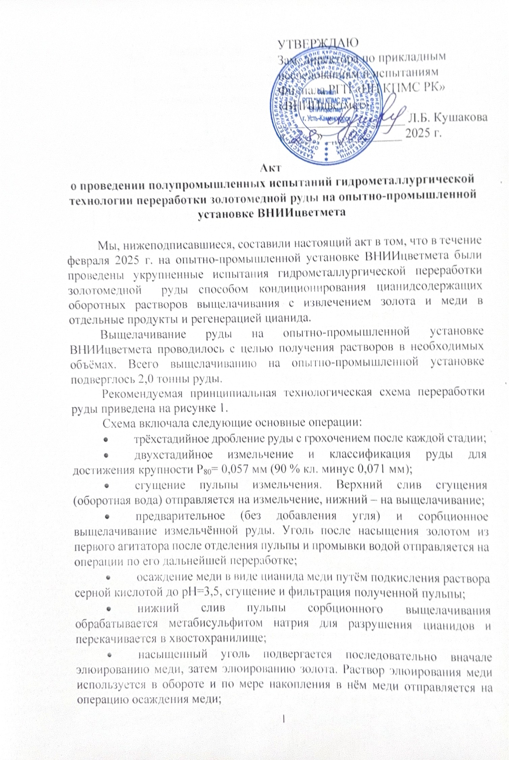
ПРИЛОЖЕНИЕ А

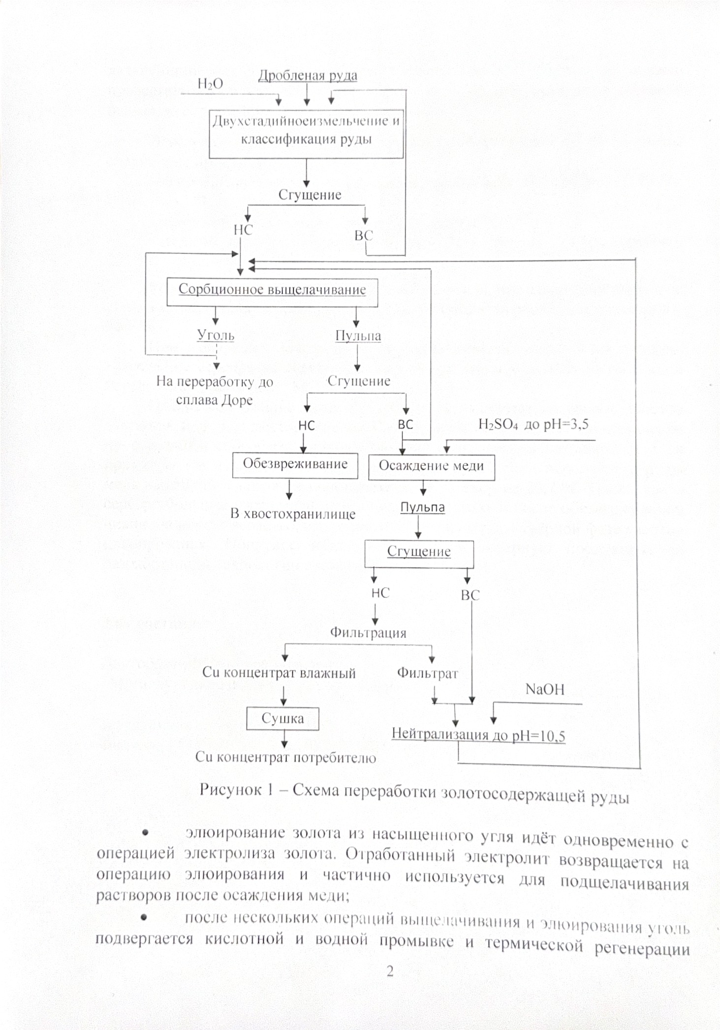
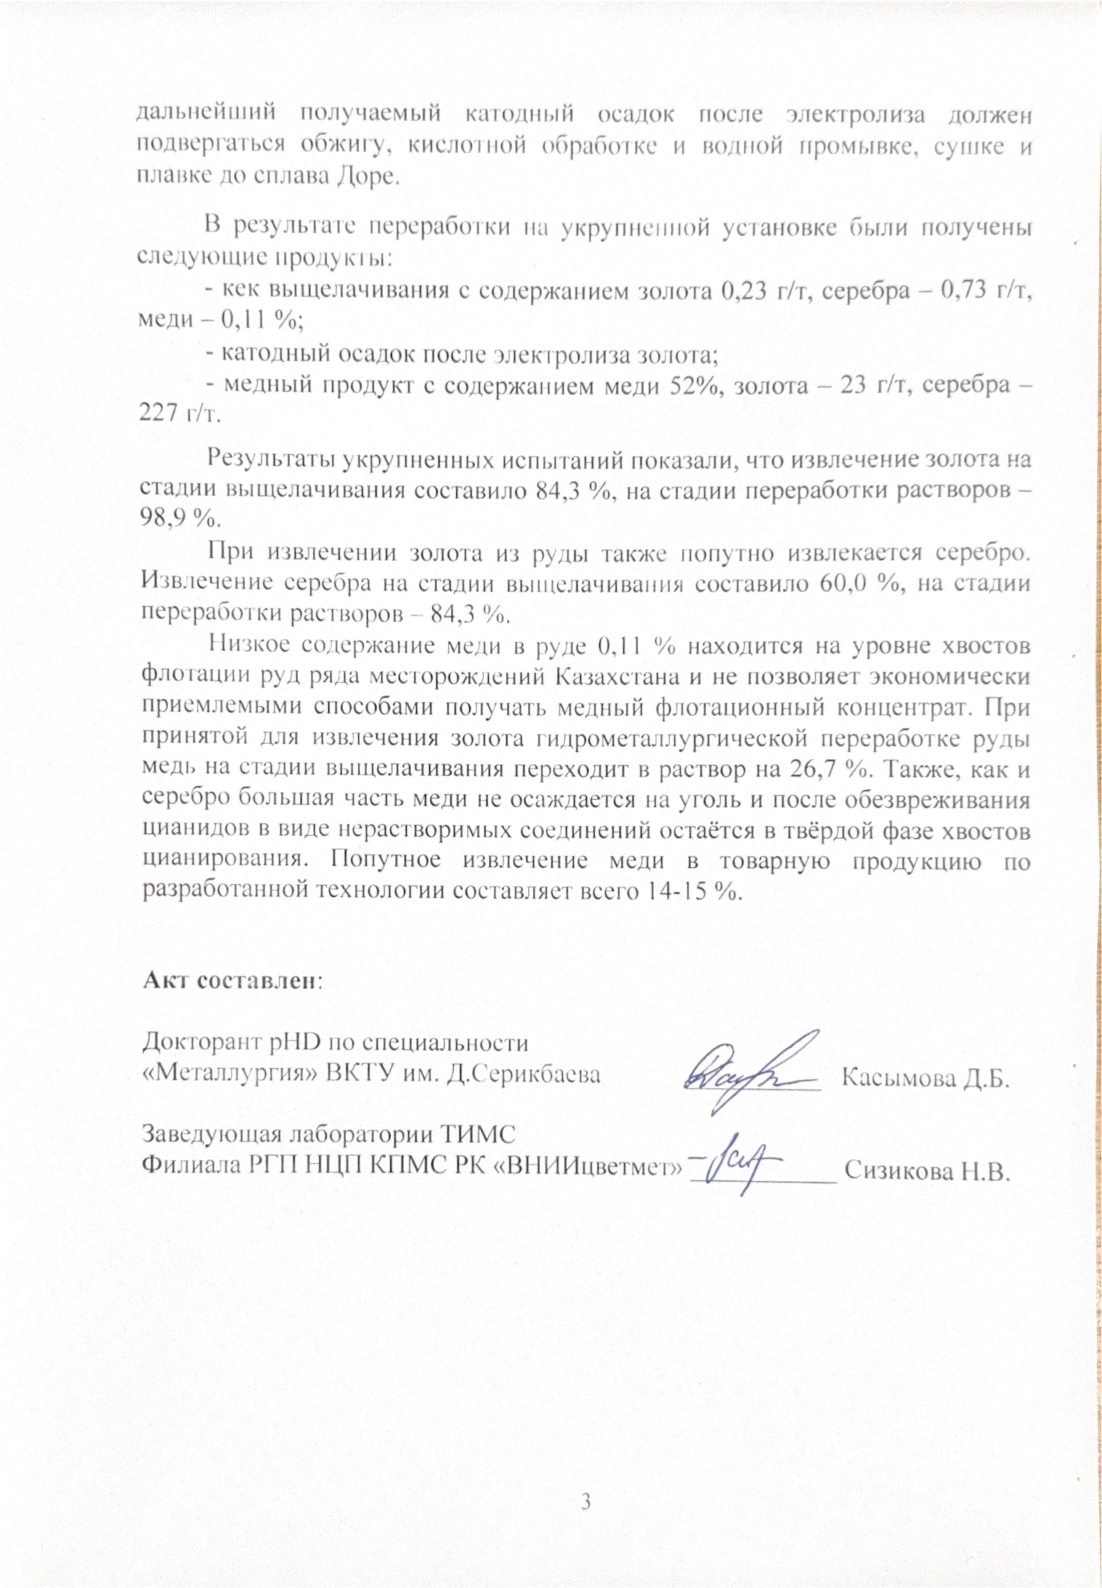

ПРИЛОЖЕНИЕ Б

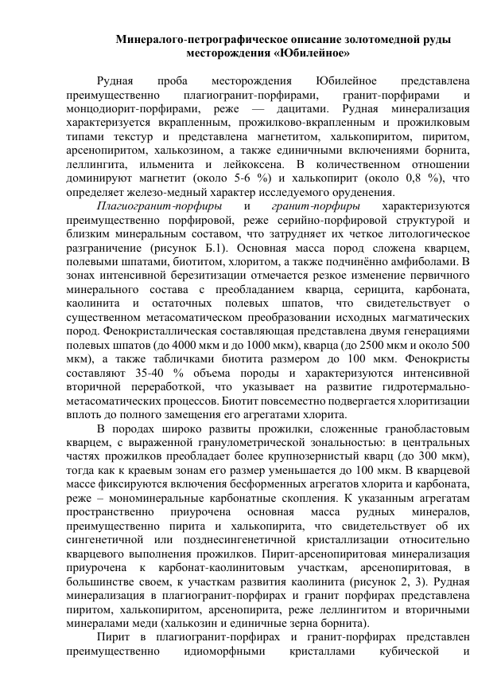
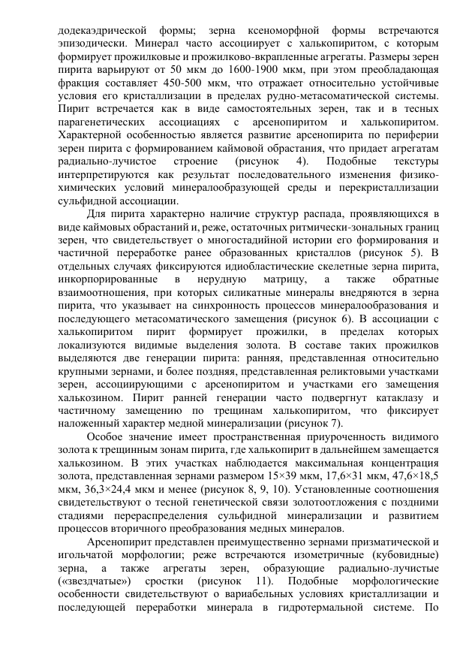
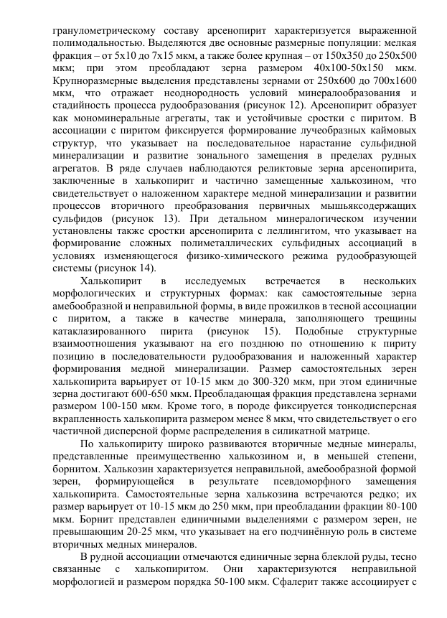
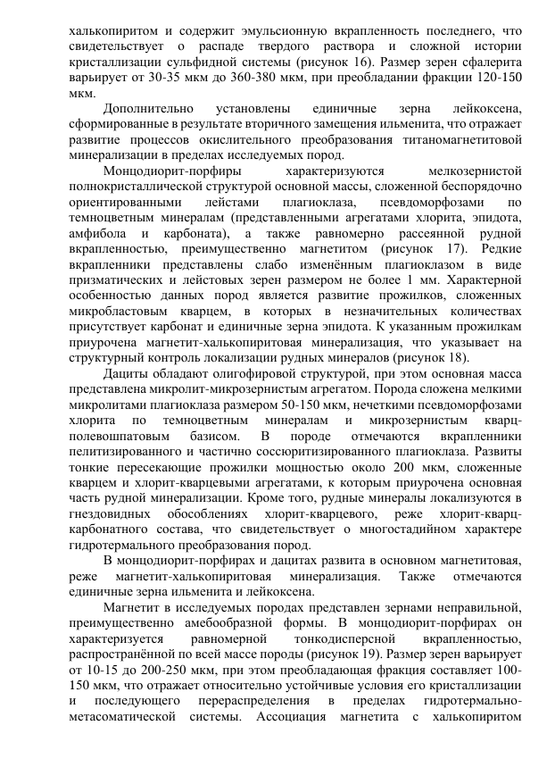
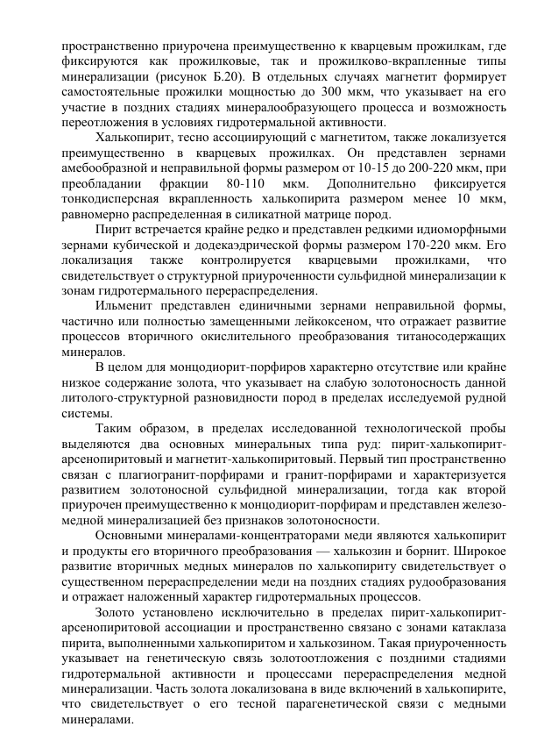
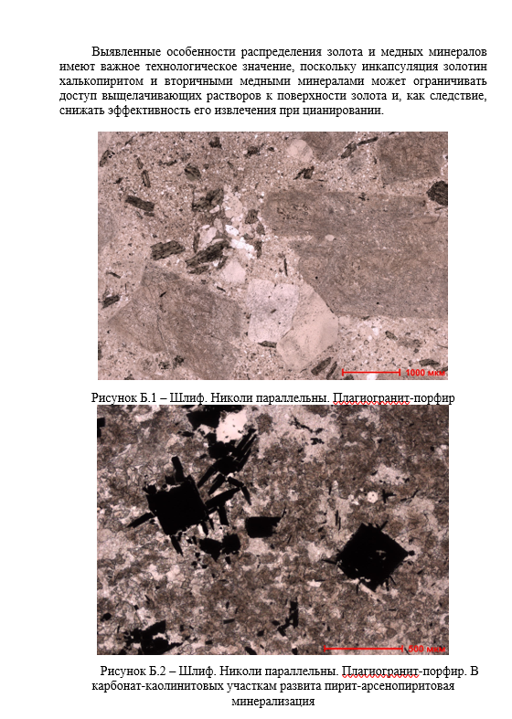
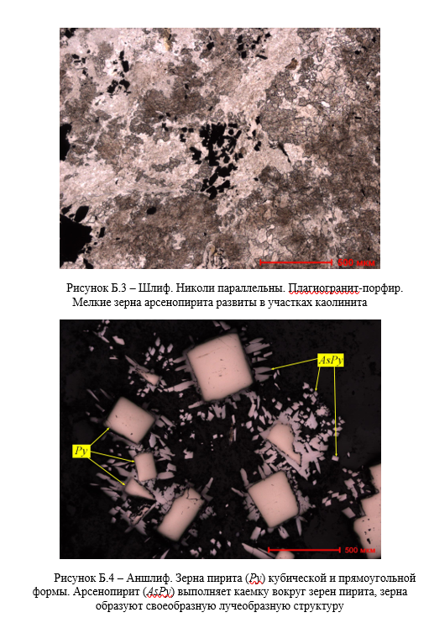
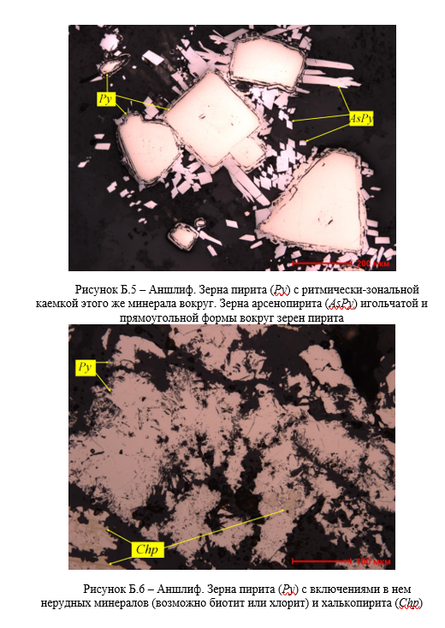
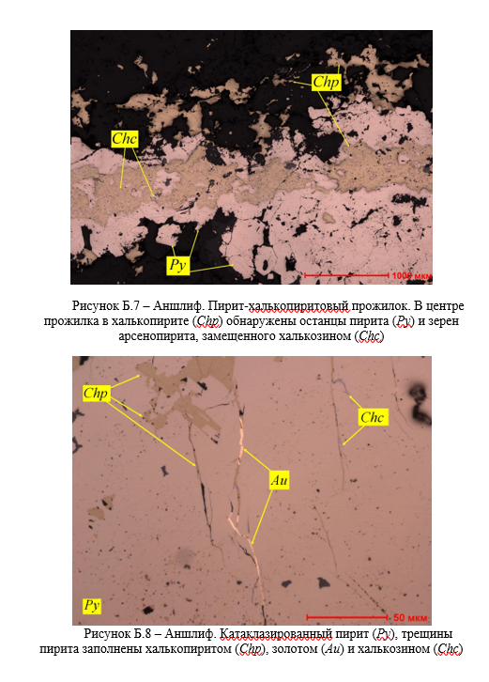
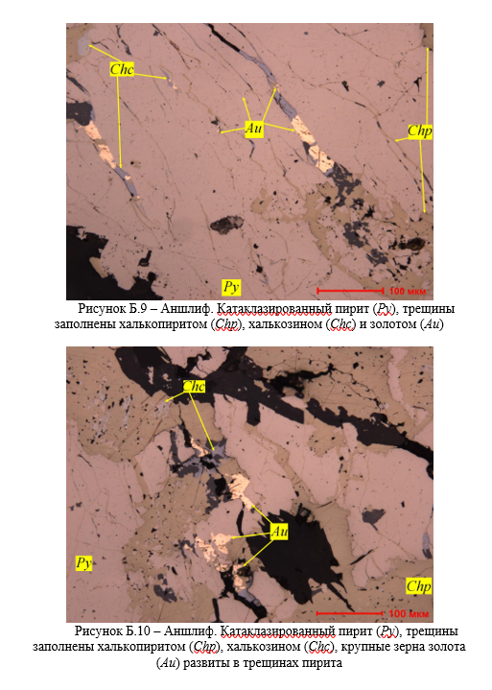
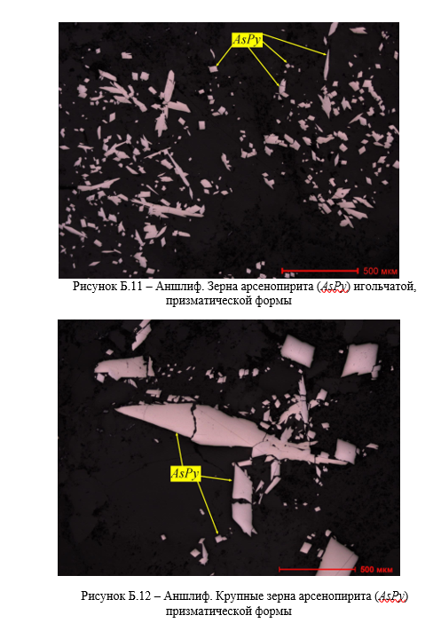
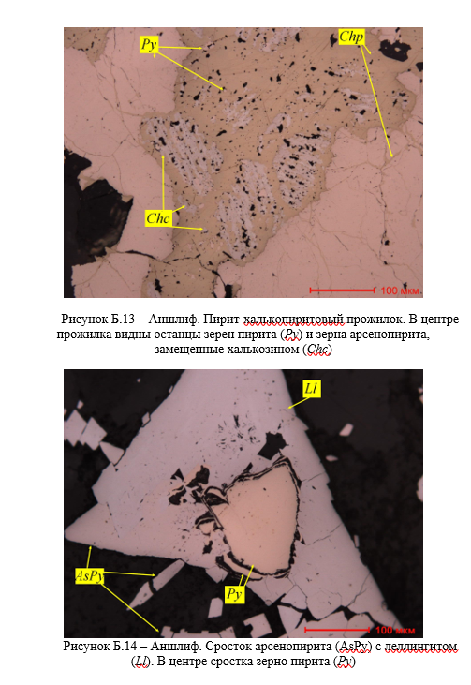
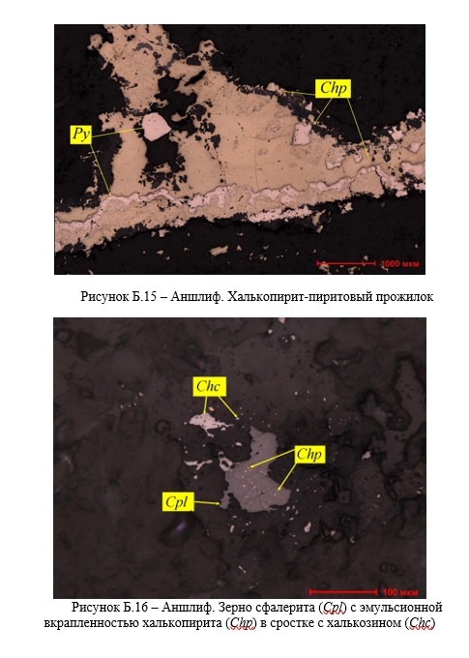
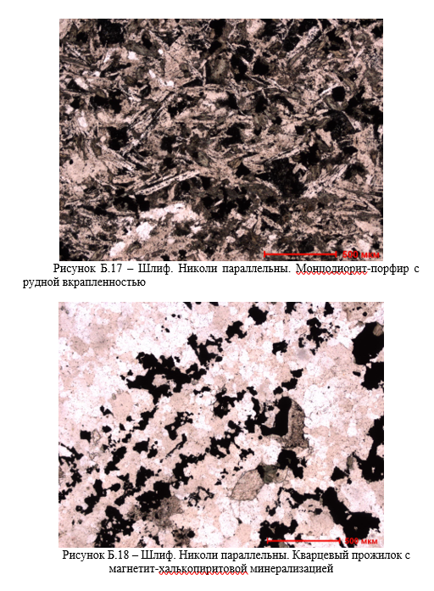
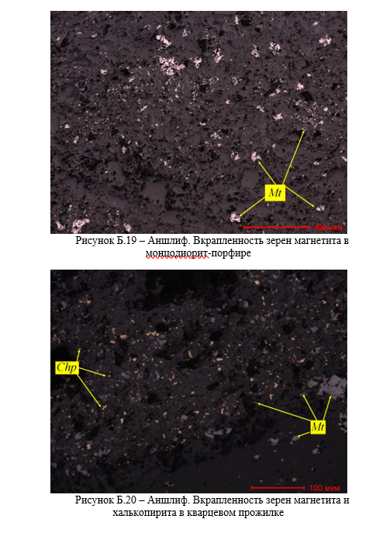

ПРИЛОЖЕНИЕ В

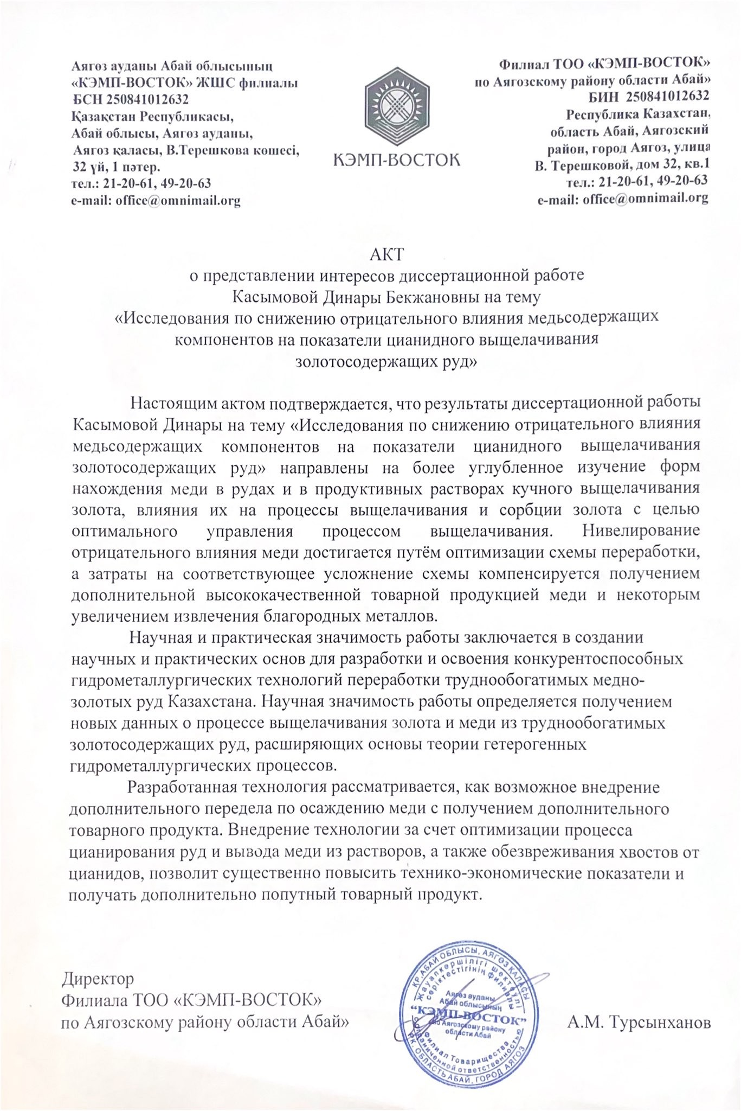

ПРИЛОЖЕНИЕ Г

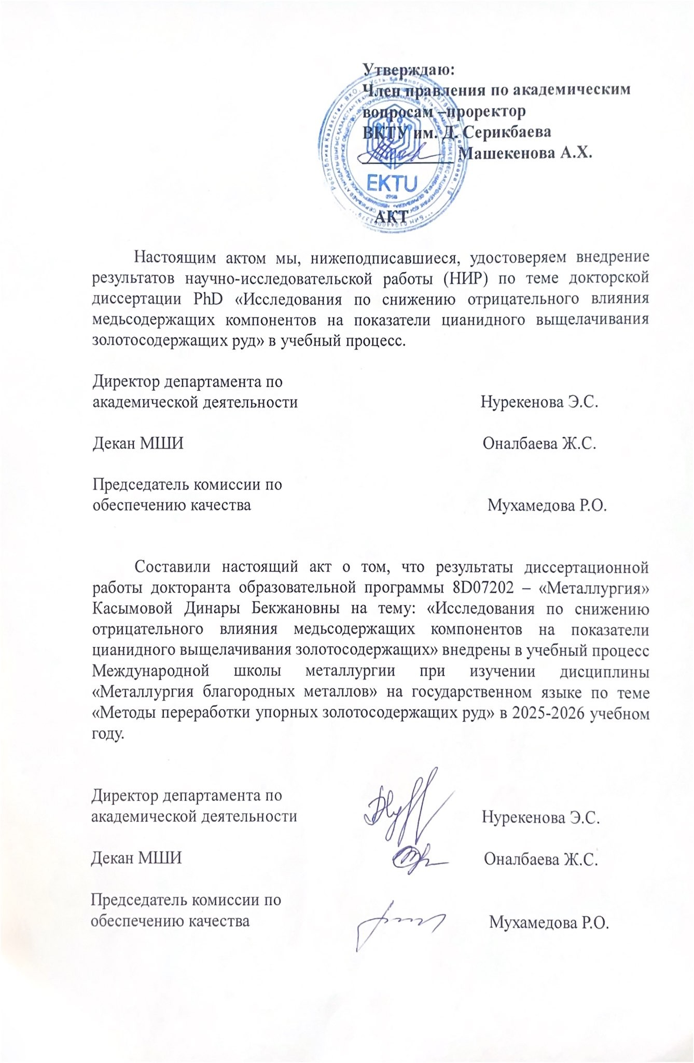

ПРИЛОЖЕНИЕ Д

Патент на полезную модель №12358
«Способ осаждения меди из оборотного раствора»

